

**Nouzové**

**osvětlení**

**NÁVOD K OBSLUZE**

**systém centralizovaného napájení  
systém decentralizovaného napájení**

Datum: 20.9.2017

Verze softwaru: 1.44.1.44

 **čeština**



**Obsah**

Strana: Poznámky k Návodu k obsluze 2

Vysvětlení symbolů 2

Výrobce 2

Další dokumenty 2

Kódy typů 3

Předmluva 3

Obecné ovládání zařízení – jednotky EVA 4

Struktura nabídek 6

Studený start / teplý start 8

Provozní režimy stanice nouzového osvětlení, ochrana před hlubokým vybitím 9

Tlačítka 11

0 „PROVOZNÍ NABÍDKA“ 13

Tlačítko „INFORMACE“ 19

Tlačítko „SPUSTIT FUNKČNÍ ZKOUŠKU“ 19

Tlačítko „SPUSTIT ZKOUŠKU TRVÁNÍ“ 19

Tlačítko „DEAKTIVOVAT PROVOZNÍ STAV“ 19

Tlačítko „AKTIVOVAT/DEAKTIVOVAT UDRŽOVANÝ REŽIM“ 21

Tlačítko „RUČNÍ RESET“ 22

Tlačítko „HLAVNÍ NABÍDKA“ 22

Tlačítko „DEAKTIVOVAT NAPÁJENÍ Z BATERIE“ 22

1. „HLAVNÍ NABÍDKA“ 23
   1. „KONFIGURACE“ 23
      1. „NASTAVENÍ ZKOUŠEK“ 24
      2. „SYSTÉM“ 26
      3. „VSTUPY LSSA“ 35
      4. „BEZNAPĚŤOVÉ KONTAKTY“ 40
      5. „DATUM & ČAS“ 46
      6. „ČASOVÝ SPÍNAČ“ 47
      7. „SOFTWARE“" 49
         1. „IMPORT“ 50
         2. „EXPORT“ 51
         3. „AKTUALIZACE“ 52
            1. „DISPLEJ & CPU“ 52
            2. „VÝSTUPNÍ KARTY“ 53

1-1-7-3-3 „VSTUPY/VÝSTUPY“ 55

* + - * 1. „OVLADAČ“ 57
        2. „INVERTER“ 59
        3. „AKTUALIZÁTOR“ 61
        4. „JAZYK“ 62
      1. „OBNOVENÍ TOVÁRNÍHO NASTAVENÍ“ 62
      2. „NASTAVENÍ“ 63
      3. „NAČÍST ZÁLOHU“ 66
      4. „ULOŽIT ZÁLOHU“ 67
    1. „DYNAMICKÝ SPÍNAČ“ 67
  1. „SVÍTIDLA“ 68
  2. „VÝSTUPNÍ OKRUHY“ 75
  3. „SKUPINY“ 81
  4. „NAČTENÍ“ 87
     1. „SVÍTIDLA AUTOMATICKY“ 88
     2. „SVÍTIDLA RUČNĚ“ 91
     3. „VÝSTUPNÍ KARTY AUTOMATICKY“ 93
     4. „VÝSTUPNÍ KARTY RUČNĚ“ 95
     5. „INTERNÍ MODULY“ 95
     6. „EXTERNÍ MODULY“ 95
     7. „STANICE“ 96
  5. „FUNKČNÍ ZKOUŠKA“ 97
     1. „VÝSTUPNÍ OKRUH“ 97
     2. „STANICE“ 98
     3. „VŠECHNY STANICE“ 98
  6. „ZKOUŠKA TRVÁNÍ“ 99
  7. „ZKOUŠKA HLUBOKÉHO VYBITÍ“ 100
  8. „VÝSLEDKY ZKOUŠEK“ 102
  9. „INFORMACE“ 104
  10. „MONITOROVÁNÍ BATERIE“ 105
  11. „SERVIS“ 105

Polohy svítidel, přiřazené znaky, zkratky jazyků 106

Programovací struktura 107

Tovární nastavení 110

Poznámky 112

**Důležité informace**

**Poznámky k Návodu k obsluze**

### Podle EN 50110-1: 2004-11 mohou veškeré práce na elektroinstalaci provádět pouze kvalifikovaní elektrikáři.

Další činnosti popsané v tomto návodu k obsluze mohou provádět pouze osoby, které:

* dostaly pokyny od kvalifikovaných osob.
* plně pochopily své úkoly i funkce instalace.
* jsou pod dozorem a jsou pravidelně kontrolovány kvalifikovanými osobami. Dodržujte místní pravidla a předpisy.

**Vysvětlení symbolů**

**Řiďte se následujícími symboly.**

 **Pozor:**

### Označuje nebezpečí, která mohou být příčinou zranění osob, poškození zařízení nebo životního prostředí, a také velmi důležité pokyny.

 **Poznámka:**

### Poskytuje informace a rady pro orientaci v rámci popsaného zařízení, součástí nebo funkcí.

**Výrobce**

**Beghelli PRÄZISA GmbH**

Internet: [www.beghelli.de](http://www.beghelli.de/)

E-mail: [kontakt@beghelli.de](mailto:kontakt@beghelli.de)

**Další dokumenty**

**Katalogy**

SICURO

Obsah katalogů je k dispozici také na internetu – [www.beghelli.de.](http://www.beghelli.de/)

**CD-ROM**

CD s katalogem

**Kódy typů**

|  |  |  |  |  |  |  |
| --- | --- | --- | --- | --- | --- | --- |
| **Označení:** | **Typ stanice:** | **Monitorování sítě:** | **Napájení ze sítě:** | **Napájení z baterie:** | **Výstupní napětí sítě:** | **Výstupní napětí baterie:** |
| SICURO-230Z | hlavní stanice | 3~ | 400 V stříd. 50/60 Hz 3~ | 216 V stejn. | 230 V stříd. 50/60 Hz 1~ | 216 V stejn. |
| SICURO-230Z | hlavní stanice | 1~ | 230 V stříd. 50/60 Hz 1~ | 216 V stejn. | 230 V stříd. 50/60 Hz 1~ | 216 V stejn. |
| SICURO-230Z | podružná stanice | 3~ | 400 V stříd. 50/60 Hz 3~ | 216 V stejn. | 230 V stříd. 50/60 Hz 1~ | 216 V stejn. |
|  |  |  |  | z hlavní stanice |  |  |
| SICURO-230Z | podružná stanice | 1~ | 230 V stříd. 50/60 Hz 1~ | 216 V stejn.  z hlavní stanice | 230 V stříd. 50/60 Hz 1~ | 216 V stejn. |
| SICURO-24Z | podružná stanice | 1~ | 230 V stříd. 50/60 Hz 1~ | 216 V stejn. | 24 V stejn. | 24 V stejn. |
|  |  |  | z hlavním stanice, kombinováno s | z hlavním stanice, kombinováno s |  |  |
|  |  |  | napájením z baterie | napájením ze sítě |  |  |
| SICURO-24G | hlavní stanice | 1~ | 230 V stříd. 50/60 Hz 1~ | 24 V stejn. | 24 V stejn. | 24 V stejn. |

**Pozor:** **Uvedená výstupní napětí při napájení ze sítě a z baterie platí pouze tehdy, pokud jsou použity výstupní karty typu AKS 1/2/4 EÜ/SÜ resp. AK24V.**

Výstupní napětí sítě:

> Výstupní napětí sítě označuje napětí, s nímž mohou být provozovány výstupní okruhy stanice nouzového osvětlení, pokud neexistuje žádný výpadek napájení.

> Výstupní napětí sítě označuje napětí, s nímž jsou provozovány výstupní okruhy stanice nouzového osvětlení, pokud existuje částečný výpadek napájení.

Výstupní napětí baterie:

> Výstupní napětí baterie označuje napětí, s nímž jsou provozovány výstupní okruhy stanice nouzového osvětlení, pokud existuje kompletní výpadek napájení.

> Výstupní napětí baterie označuje napětí, s nímž jsou provozovány výstupní okruhy stanice nouzového osvětlení, když je prováděna funkční zkouška, zkouška trvání, zkouška izolace nebo načítání.

**Předmluva**

Tento návod k obsluze popisuje vstup a výstup dat pomocí interní jednotky EVA stanice nouzového osvětlení. Dále jsou zdokumentovány funkce a parametry zařízení. Poskytnuté informace odpovídají rozsahu funkcí uvedených verzí softwaru. Další informace si můžete vyžádat na výše uvedené adrese.

Technický obsah tohoto návodu k obsluze je správný v době tisku. Změny vyhrazeny bez předchozího upozornění.



OBECNÁ PORUCHA PŘÍTOMNA

OBECNÁ PORUCHA NEPŘÍTOMNA

**5**

PROVOZ NA BATERII PŘÍTOMEN

PROVOZ NA BATERII NEPŘÍTOMEN

**4**

PROVOZ NA SÍŤ PŘÍTOMEN

PROVOZ NA SÍŤ NEPŘÍTOMEN

**3**

**2** DOTYKOVÁ OBRAZOVKA

**Obecné ovládání zařízení – jednotky EVA**

Jednotka EVA (bílá, RAL9003) B292700001:

Jednotka EVA zajišťující vstupy, výstupy a procesy systémů SICURO-24Z a SICURO-24G. Barva krytu je bílá (RAL9003).

„1“: kryt (bílá, RAL9003) „2“: dotyková obrazovka

„3“: optická indikace zapnutého provozu na síť (zelená)  
svítí - zeleně: provoz na síť přítomen  
nesvítí: provoz na síť nepřítomen

„4“: optická indikace zapnutého provozu na baterii (oranžová)  
svítí - oranžově: provoz na baterii přítomen  
nesvítí: provoz na baterii nepřítomen

„5“: optická indikace obecné poruchy (červená)  
svítí – červeně: obecná porucha přítomna  
nesvítí: obecná porucha nepřítomna

„6“: USB port (typ: A)



**3 4 5**

**6**

**2**

**1**

Jednotka EVA (bílá, RAL9003) B292700001

### Jednotka EVA (šedá, RAL7016) B292700002:

Jednotka EVA zajišťující vstupy, výstupy a procesy systémů SICURO-24Z a SICURO-24G. Barva krytu je šedá (RAL7016).

„1“: kryt (šedý, RAL7016) „2“: dotyková obrazovka

„3“: optická indikace zapnutého provozu na síť (zelená)  
svítí - zeleně: provoz na síť přítomen  
nesvítí: provoz na síť nepřítomen

„4“: optická indikace zapnutého provozu na baterii (oranžová)  
svítí - oranžově: provoz na baterii přítomen  
nesvítí: provoz na baterii nepřítomen

„5“: optická indikace obecné poruchy (červená)  
svítí – červeně: obecná porucha přítomna  
nesvítí: obecná porucha nepřítomna

„6“: USB port (typ: A)



OBECNÁ PORUCHA PŘÍTOMNA

OBECNÁ PORUCHA NEPŘÍTOMNA

**5**

PROVOZ NA BATERII PŘÍTOMEN

PROVOZ NA BATERII NEPŘÍTOMEN

**4**

PROVOZ NA SÍŤ PŘÍTOMEN

PROVOZ NA SÍŤ NEPŘÍTOMEN

**3**

**2** DOTYKOVÁ OBRAZOVKA

**3 4 5**

**6**

**2**

**1**

Jednotka EVA (šedá, RAL7016) B292700002

**Struktura nabídek**

Struktura nabídek - SICURO-24Z

SPUSTIT FUNKČNÍ ZKOUŠKU

INFORMACE

DEAKTIVOVAT PROVOZNÍ STAV

AKTIVOVAT/DEAKTIVOVAT UDRŽOVANÝ REŽIM

RUČNÍ RESET

HLAVNÍ NABÍDKA

KONFIGURACE

SVÍTIDLA

NASTAVENÍ ZKOUŠEK

SYSTÉM

VSTUPY LSSA BEZNAPĚŤOVÉ

KONTAKTY

VÝSTUPNÍ OKRUHY

DATUM & ČAS

ČASOVÝ SPÍNAČ

SOFTWARE DYNAMICKÝ SPÍNAČ

ZPĚT

SKUPINY

NAČTENÍ

IMPORTOVAT EXPORTOVAT AKTUALIZOVAT OBNOVENÍ TOVÁRNÍHO NASTAVENÍ

FUNKČNÍ ZKOUŠKA

NASTAVENÍ

NAČÍST ZÁLOHU

ULOŽIT ZÁLOHU

ZPĚT

VÝSLEDKY ZKOUŠEK

INFORMACE

DISPLEJ & CPU

VÝSTUPNÍ KARTY

VSTUPY/VÝSTUPY OVLADAČ INVERTER

AKTUALIZÁTOR JAZYK

SERVIS

ZPĚT

SVÍTIDLA AUTOMATICKY

SVÍTIDLA RUČNĚ

VÝSTUPNÍ KARTY AUTOMATICKY

VÝSTUPNÍ KARTY RUČNĚ

INTERNÍ MODULY

EXTERNÍ MODULY

STANICE ZPĚT

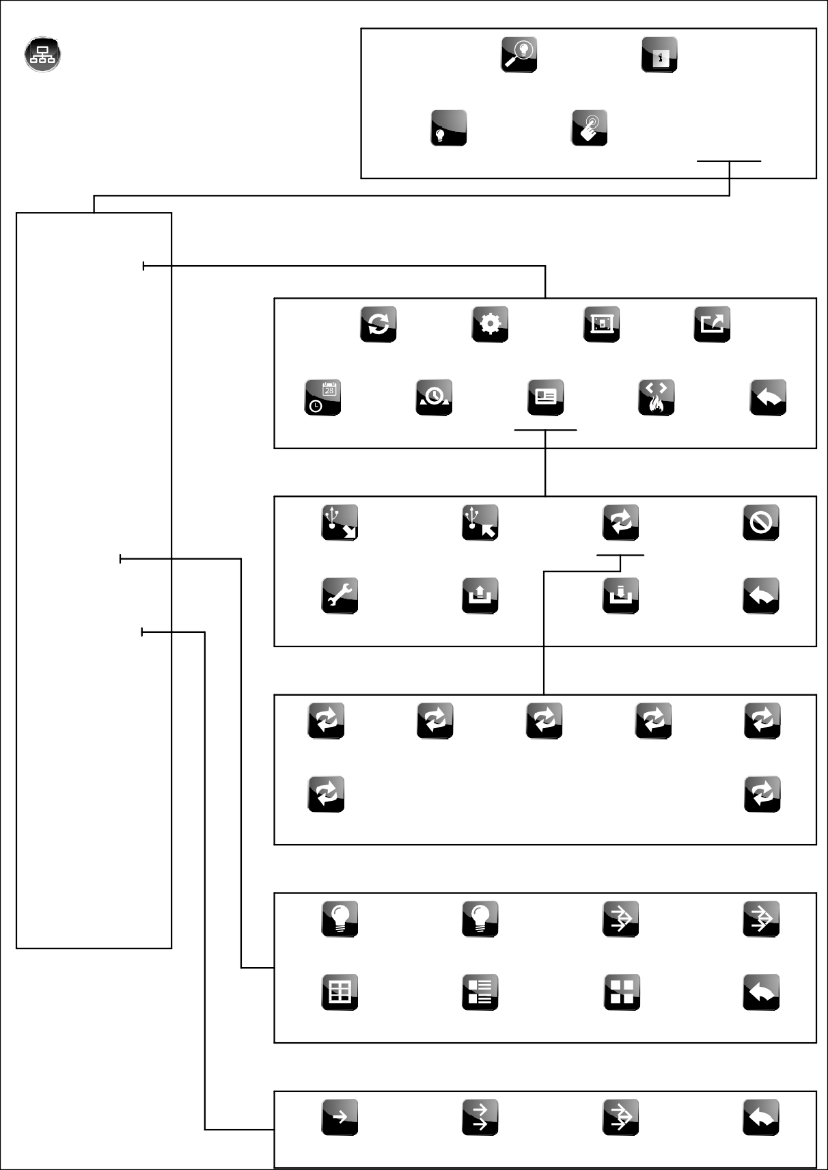

VÝSTUPNÍ OKRUH STANICE VŠECHNY STANICE ZPĚT

Struktura nabídek - SICURO-24G

DEAKTIVOVAT NAPÁJENÍ Z BATERIE

**U <**

INFORMACE

SPUSTIT FUNKČNÍ ZKOUŠKU

SPUSTIT ZKOUŠKU TRVÁNÍ

DEAKTIVOVAT PROVOZNÍ STAV

AKTIVOVAT/DEAKTIVOVAT UDRŽOVANÝ REŽIM

RUČNÍ RESET

HLAVNÍ NABÍDKA

KONFIGURACE

SVÍTIDLA

NASTAVENÍ ZKOUŠEK

SYSTÉM

VSTUPY LSSA

BEZNAPĚŤOVÉ KONTAKTY

VÝSTUPNÍ OKRUHY

DATUM & ČAS

ČASOVÝ SPÍNAČ

SOFTWARE

DYNAMICKÝ SPÍNAČ

ZPĚT

SKUPINY

NAČTENÍ

IMPORTOVAT EXPORTOVAT AKTUALIZOVAT OBNOVENÍ TOVÁRNÍHO NASTAVENÍ

FUNKČNÍ ZKOUŠKA

NASTAVENÍ

NAČÍST ZÁLOHU

ULOŽIT ZÁLOHU

ZPĚT

ZKOUŠKA TRVÁNÍ

**U <**

ZKOUŠKA HLUBOKÉHO VYBITÍ

DISPLEJ & CPU

VÝSTUPNÍ KARTY

VSTUPY/VÝSTUPY OVLADAČ INVERTER

AKTUALIZÁTOR JAZYK

VÝSLEDKY ZKOUŠEK

INFORMACE

SVÍTIDLA AUTOMATICKY

SVÍTIDLA RUČNĚ

VÝSTUPNÍ KARTY AUTOMATICKY

VÝSTUPNÍ KARTY RUČNĚ

MONITOROVÁNÍ BATERIE

INTERNÍ MODULY

EXTERNÍ MODULY

STANICE

ZPĚT

SERVIS

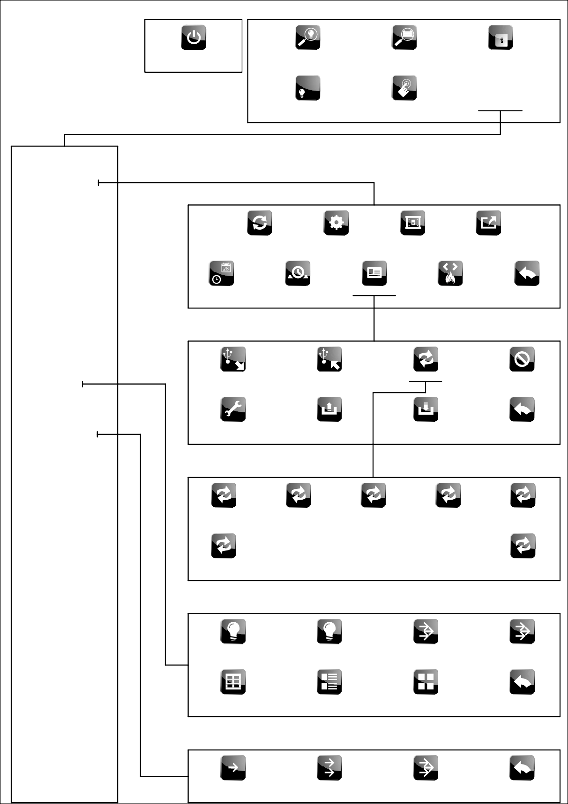

ZPĚT

VÝSTUPNÍ OKRUH

STANICE

VŠECHNY STANICE

ZPĚT

**Studený start / teplý start**

### Studený start:

Studený start je proveden během závěrečné kontroly stanice nouzového osvětlení v Beghelli PRÄZISA. Po studeném startu přejde operační systém do automatického režimu. Při studeném startu platí pro všechna data nastavení z výroby (viz tovární nastavení). Poté Beghelli PRÄZISA provede předprogramování softwaru podle konfigurace jednotlivých rozvaděčů.

**Pozor:** **Během studeného nebo teplého startu nesmí dojít k přerušení napájení ze sítě nebo baterie, protože by to mohlo způsobit ztrátu dat.**

**Při provádění procesu uložení nesmí dojít k přerušení napájení ze sítě nebo baterie, protože by to mohlo způsobit ztrátu dat.**

**Poznámka:** **Po novém studeném startu doporučujeme následující uvedení do provozu našimi servisními techniky, aby byla zajištěna správná funkce operačního systému.**

Teplý start:

V případě přerušení napájení ze sítě i z baterie provede stanice nouzového osvětlení teplý start, jakmile se opět objeví alespoň jeden z obou zdrojů. Dále může být teplý start proveden příkazem operačního systému. Již naprogramovaná data budou zachována. Po teplém startu přejde operační systém do automatického režimu.

**Poznámka:** **Studený start i teplý start mohou trvat až 5 minut. Během této doby se může stát, že na jednotce EVA nebudou zobrazeny žádné zprávy.**

**Pozor:** **Pokud dochází k současnému přerušení napájení ze sítě i baterie během provádění zkušebního postupu nebo při nouzovém provozu, musí být provedena ruční funkční zkouška po dokončení teplého startu, aby byly resetovány provozní režimy pro moduly svítidel na příslušné stanici nouzového osvětlení.**

**Po použití funkce zařízení „DEAKTIVOVAT NAPÁJENÍ Z BATERIE“ musí být také provedena ruční funkční zkouška po dokončení teplého startu, aby byly resetovány provozní režimy pro moduly svítidel na příslušné stanici nouzového osvětlení.**

**Provozní režimy stanice nouzového osvětlení, ochrana před hlubokým vybitím**

Operační systém podporuje tři provozní režimy - automatický provoz, ruční provoz a nouzový provoz.

Automatický provoz:

Při automatickém provozu jsou zobrazeny aktuální informace o stanici nouzového osvětlení. Funkce zařízení mohou být spouštěny z dotykové obrazovky jednotky EVA nebo prováděny automaticky. Dále jsou k dispozici sběrnice, jakož i vstupy a výstupy pro účely řízení resp. monitorování stanice nouzového osvětlení. Po uplynutí nastavitelného času v automatickém provozu bez aktivace dotykové obrazovky může operační systém zobrazit spořič obrazovky, pokud je tato funkce zařízení aktivována. Během zobrazení spořiče obrazovky je automatický provoz stále aktivní. Dotekem na jakékoliv místo dotykové obrazovky se automatický provoz opět zviditelní.

Ruční provoz:

Aktivací určitých tlačítek se operační systém přepne do ručního provozu. V rámci struktury nabídek lze měnit nastavení a vykonávat funkce zařízení. Dvě minuty od posledního doteku na dotykovou obrazovku operační systém automaticky opustí příslušnou úroveň nabídky a vrátí se na předchozí úroveň nabídky, dokud nedosáhne provozní nabídky. To však neplatí pro nabídky, které obsahují funkce vstupu a výstupu pro speciální programování.

Nouzový provoz:

Je-li zjištěn kompletní výpadek napájení stanice nouzového osvětlení ze sítě (porucha sítě na fázovém nebo nulovém vodiči), přepne operační systém na nouzový provoz s napájením z baterie (provoz na baterii – stejnosměrný). Nezávisle na příslušném naprogramování provozního režimu se zapnou všechny výstupní okruhy resp. moduly svítidel dotčené stanice nouzového osvětlení. Přístup k nabídkám operačního systému bude omezen.

Je-li detekován částečný výpadek napájení na kritickém okruhu nebo na příslušně naprogramovaném spínacím vstupu LSSA stanice nouzového osvětlení (výpadek napájení na monitorování subdistribuce), přepne operační systém na nouzový provoz s napájením ze sítě (provoz na síť – střídavý). V závislosti na příslušném naprogramování provozního režimu se zapnou výstupní okruhy resp. moduly svítidel dotčené stanice nouzového osvětlení. Přístup k nabídkám operačního systému bude omezen.

Všechny poruchy napájení jsou indikovány a protokolovány na dotykové obrazovce. Není-li zjištěn výpadek napájení během nouzového provozu, stanice nouzového osvětlení se vrátí k automatickému provozu.

V závislosti na naprogramování může být nezbytné ručně resetovat provozní režimy pro výstupní okruhy resp. moduly svítidel na této stanici nouzového osvětlení.

**Poznámka:** **Podrobné informace týkající se napájení ze sítě a z baterie, jakož i výstupní napětí při napájení ze sítě i z baterie pro systémy SICURO najdete u kódů typů (viz kódy typů).**

Ochrana před hlubokým vybitím:

Všechny stanice nouzového osvětlení jsou schopny zajistit ochranu před hlubokým vybitím pro napájení z baterie. Pokud napětí napájecího napětí dosáhne hodnoty pro zapnutí ochrany před hlubokým vybitím, aktivuje se tato ochrana v operačním systému a dojde k deaktivaci nouzového provozu s napájením z baterie (provoz na baterii – stejnosměrný). Toto bude indikováno optickou indikací pro společnou poruchu (červenou) a také červeným tlačítkem „INFORMACE“ (obecná porucha a hluboké vybití) na jednotce EVA. V textových polích provozní nabídky pro doplňující informace jsou zobrazeny další podrobnosti.

Pokud napětí napájení z baterie dosáhne hodnoty pro vypnutí v rámci ochrany před hlubokým vybitím, zůstane ochrana před hlubokým vybitím aktivována s příslušnými indikacemi, ale bez deaktivace nouzového provozu s napájením z baterie (provoz na baterii – stejnosměrný). Stisknutí tlačítka „ HLAVNÍ NABÍDKA“ vyvolá výzvu k provedení ručního resetu, kdy operační systém deaktivuje ochranu před hlubokým vybitím. Tato funkce resetování je k dispozici pouze na hlavních stanicích.

**Pozor:** **Při aktivované ochraně před hlubokým vybitím se stanice nouzového osvětlení nemůže přepnout do nouzového režimu s napájením z baterie (provoz na baterii – stejnosměrný), dokud není dosaženo hodnoty pro vypnutí v rámci ochrany před hlubokým vybitím.**

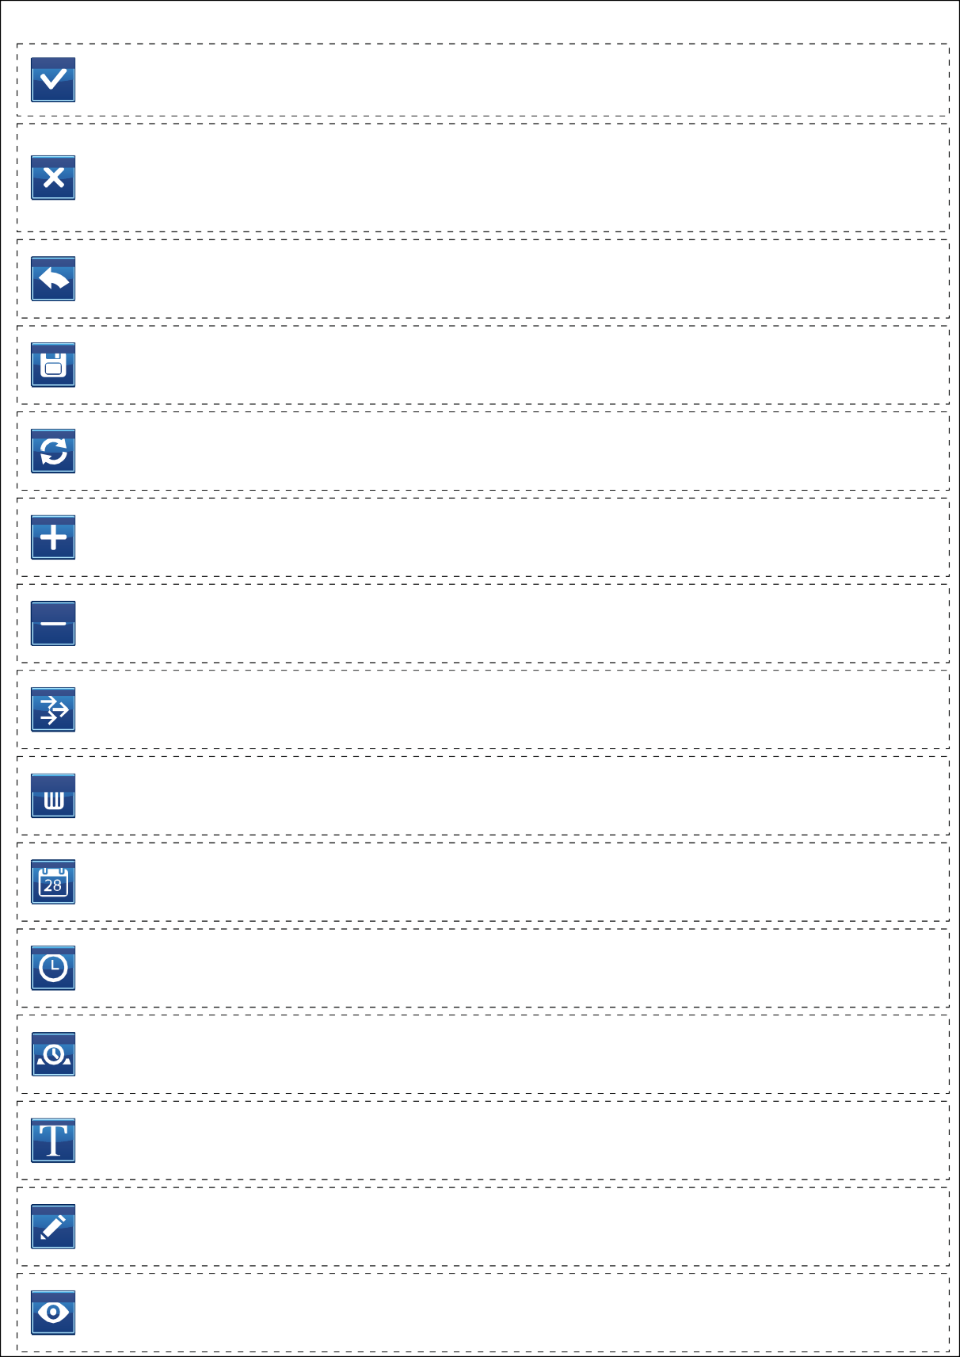

**Tlačítka**

Tlačítka - obecný přehled - tabulka 1 z 2

ULOŽIT VSTUP A OPUSTIT NABÍDKU

NEULOŽIT VSTUP A OPUSTIT NABÍDKU, JE-LI PŘÍTOMNO JINÉ TLAČÍTKO PRO ULOŽENÍ

NEULOŽIT VSTUP A OPUSTIT NABÍDKU

ZRUŠIT POSTUP

ZAVŘÍT TEXTOVÉ POLE

OPUSTIT NABÍDKU

ULOŽIT DATA PŘES USB PORT

VYVOLAT ZADÁNÍ ČASU PRO DOBU CYKLU

ZVÝŠIT ZADÁVANOU HODNOTU

PŘIDÁNÍ PARAMETRŮ ZAŘÍZENÍ

SNÍŽIT ZADÁVANOU HODNOTU

ODEBRÁNÍ PARAMETRŮ ZAŘÍZENÍ

POUŽÍT ZADÁNÍ PRO VŠECHNA ZAŘÍZENÍ

ZRUŠIT VÝBĚR

VYVOLAT ZADÁNÍ DATA

VYVOLAT ZADÁNÍ ČASU PRO PEVNÝ ČAS

VYVOLAT ZADÁNÍ ČASU PRO DÉLKU INTERVALU

VYVOLAT ZADÁNÍ TEXTU

VYVOLAT ZADÁNÍ OBECNÝCH DAT

VYVOLAT PODROBNOSTI / ZPRÁVU

Tlačítka - obecný přehled - tabulka 2 z 2

VYVOLAT NÁPOVĚDU

FUNKCE BLIKÁNÍ PRO VÝSTUPNÍ OKRUHY / MODULY SVÍTIDEL / SKUPINY DEAKTIVOVÁNA

FUNKCE BLIKÁNÍ PRO VÝSTUPNÍ OKRUHY / MODULY SVÍTIDEL / SKUPINY AKTIVOVÁNA

VYVOLAT NABÍDKU VÝBĚRU MODULŮ SVÍTIDEL

PŘEJÍT DOLEVA

PŘEJÍT DOPRAVA

PŘEJÍT NAHORU

PŘEJÍT DOLŮ

PŘEJÍT ÚPLNĚ NAHORU

PŘEJÍT O JEDEN ŘÁDEK NAHORU

PŘEJÍT ÚPLNĚ DOLŮ

PŘEJÍT O JEDEN ŘÁDEK DOLŮ

OPUSTIT NABÍDKU

MOŽNOST DEAKTIVOVÁNA MOŽNOST AKTIVOVÁNA

MOŽNOST DEAKTIVOVÁNA MOŽNOST AKTIVOVÁNA

## Poznámka: Zašedlá tlačítka nelze aktivovat vzhledem k aktuálním systémovým nastavením.

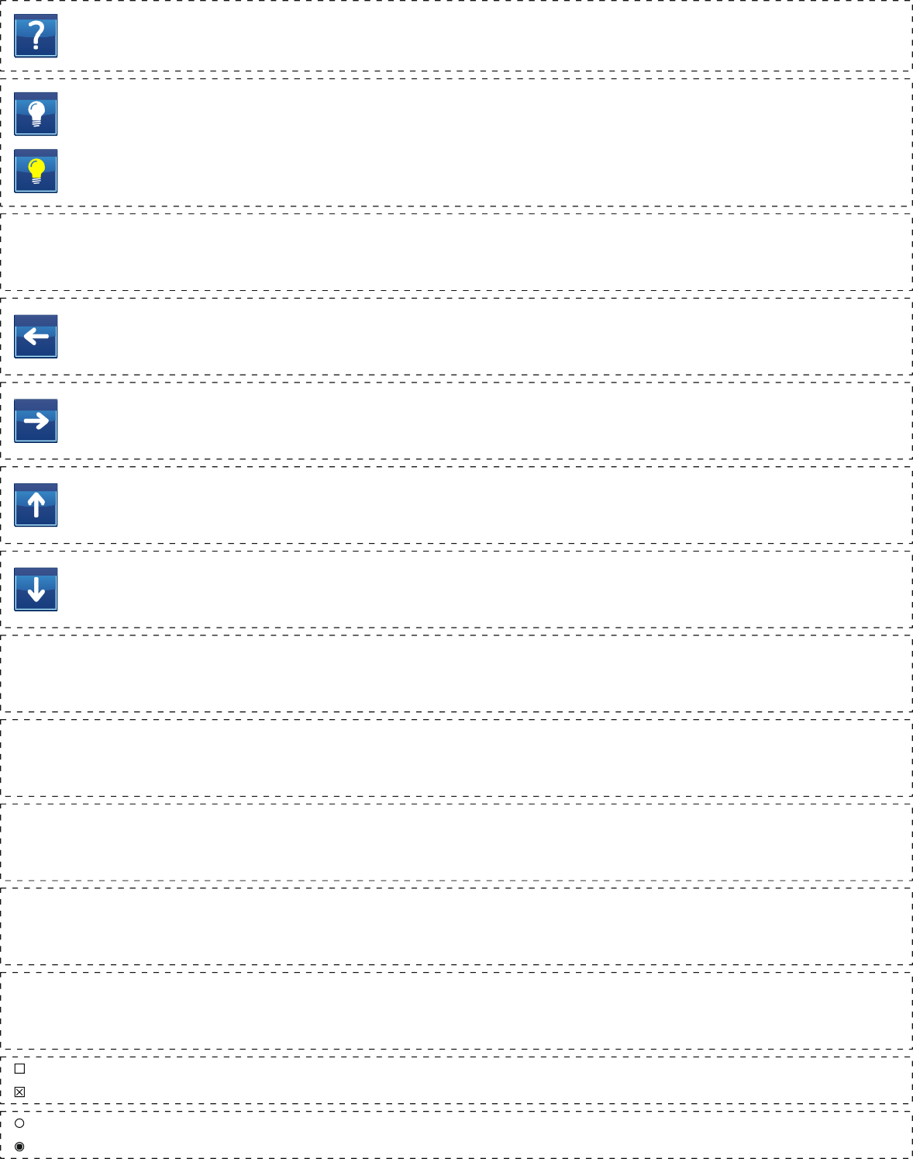

**0 „PROVOZNÍ NABÍDKA“**

### V provozním nabídce se zobrazuje aktuální provozní režim a provozní stav příslušné stanice nouzového osvětlení a také obecné údaje týkající se instalace. Dále je možné realizovat různé funkce zařízení přímo z provozní nabídky a vyvolat nabídky „HLAVNÍ NABÍDKA“ a „INFORMACE“.

SICURO-24Z:

„1“: textové pole – provozní režim stanice nouzového osvětlení,

indikované provozní režimy: automatický provoz, nouzový provoz s trváním, doba doběhu  
"2": textové pole s optickou indikací – napájení ze sítě na stanici nouzového osvětlení

„3“: textové pole s optickou indikací – napájení ze sítě na subdistribuci

„4“: textové pole s optickou indikací – výstupní karta s adresou karty a celkovým proudem (cyklicky měřeným)

„5“: textové pole s optickou indikací – proud pro výstupní okruh 1 (měřený při poslední funkční zkoušce / zkoušce trvání)  
„6“: textové pole s optickou indikací – proud pro výstupní okruh 2 (měřený při poslední funkční zkoušce / zkoušce trvání)  
„7“: textové pole s optickou indikací – proud pro výstupní okruh 3 (měřený při poslední funkční zkoušce / zkoušce trvání)  
„8“: textové pole s optickou indikací – proud pro výstupní okruh 4 (měřený při poslední funkční zkoušce / zkoušce trvání)  
„9“: textové pole – typ stanice a adresa stanice

„10“: textové pole – datum a čas operačního systému

„11“: textové pole – datum a čas poslední funkční zkoušky /zkoušky trvání

„12“: textové pole – datum a čas další automatické funkční zkoušky /zkoušky trvání „13“: textové pole – dodatečné informace

„14“: textové pole – dodatečné informace

„15“: tlačítko s optickou indikací – ochrana heslem pro provozní nabídku/hlavní nabídku,  
stisknutí tlačítka před uplynutím doby přístupu: předčasné vynulování doby přístupu

„16“: tlačítko s optickou indikací – připojení k síti,

stisknutí tlačítka: indikace IP adresy a MAC adresy příslušné stanice nouzového osvětlení  
„17“: tlačítko s optickou indikací – USB připojení

„18“: tlačítko – indikace verze softwaru operačního systému

„19“: tlačítko s 5 optickými indikacemi –

indikace různých informací týkajících se příslušné stanice nouzového osvětlení, stisknutí tlačítka:

vyvolání nabídky „INFORMACE“

„20“: tlačítko s optickou indikací – provedení ruční funkční zkoušky

„21“: tlačítko s optickou indikací – deaktivace provozního stavu pro příslušnou stanici nouzového osvětlení  
„22“: tlačítko s optickou indikací – aktivace/deaktivace udržovaného režimu pro příslušnou stanici nouzového osvětlení,

případně společně se všemi připojenými podružnými stanicemi

„23“: tlačítko s optickou indikací – provedení ručního resetu pro provozní režimy výstupních okruhů resp. modulů svítidel

„24“: tlačítko – vyvolání nabídky „HLAVNÍ NABÍDKA“

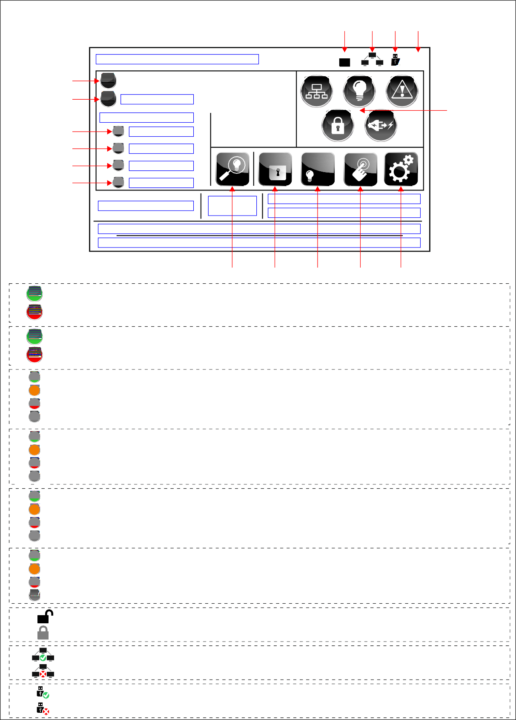

### Při aktivovaném provozním stavu se provozní nabídka v automatickém a nouzovém provozním režimu zobrazuje níže uvedeným způsobem.

Provozní nabídka - SICURO-24Z - obrazovka 1 z 2

**15** **16 17 18**

**1** ?

## 2

**2**

**3** **3**

**4** **19**

**5** **5**

**6** **6**

**7** **7**

## 8

**11**

**8**

**9**

**12**

**0**

**1**

**13**

**14**

**20** **21** **22** **23** **24**

NAPÁJENÍ ZE SÍTĚ NA STANICI NOUZOVÉHO OSVĚTLENÍ - PŘÍTOMNO

## 2

NAPÁJENÍ ZE SÍTĚ NA STANICI NOUZOVÉHO OSVĚTLENÍ - NEPŘÍTOMNO

NAPÁJENÍ ZE SÍTĚ NA SUBDISTRIBUCI - PŘÍTOMNO

**3**

NAPÁJENÍ ZE SÍTĚ NA SUBDISTRIBUCI - NEPŘÍTOMNO

VÝSTUPNÍ OKRUH 1 - PROVOZ NA SÍŤ

**5** VÝSTUPNÍ OKRUH 1 - PROVOZ NA BATERII

VÝSTUPNÍ OKRUH 1 - PORUCHA

VÝSTUPNÍ OKRUH 1 - VYPNUT

VÝSTUPNÍ OKRUH 2 - PROVOZ NA SÍŤ

VÝSTUPNÍ OKRUH 2 - PROVOZ NA BATERII

## 6

VÝSTUPNÍ OKRUH 2 - PORUCHA

VÝSTUPNÍ OKRUH 2 - VYPNUT

VÝSTUPNÍ OKRUH 3 - PROVOZ NA SÍŤ

VÝSTUPNÍ OKRUH 3 - PROVOZ NA BATERII

## 7

VÝSTUPNÍ OKRUH 3 - PORUCHA

VÝSTUPNÍ OKRUH 3 - VYPNUT

VÝSTUPNÍ OKRUH 4 - PROVOZ NA SÍŤ

VÝSTUPNÍ OKRUH 4 - PROVOZ NA BATERII

**8** VÝSTUPNÍ OKRUH 4 - PORUCHA

VÝSTUPNÍ OKRUH 4 - VYPNUT

OCHRANA HESLEM PRO PROVOZNÍ NABÍDKU/HLAVNÍ NABÍDKU - DOBA PŘÍSTUPU NEVYPRŠELA

## 15

OCHRANA HESLEM PRO PROVOZNÍ NABÍDKU/HLAVNÍ NABÍDKU - DOBA PŘÍSTUPU VYPRŠELA

SÍŤOVÉ PŘIPOJENÍ - PŘÍTOMNO

## 16

SÍŤOVÉ PŘIPOJENÍ - NEPŘÍTOMNO

USB PŘIPOJENÍ - PŘÍTOMNO

## 17

USB PŘIPOJENÍ - NEPŘÍTOMNO

Provozní nabídka - SICURO-24Z - obrazovka 2 z 2

**18** ? VZDÁLENÝ PANEL - INDIKACE VERZE SOFTWARU

FUNKČNÍ ZKOUŠKA - POVOLENA

**20**

FUNKČNÍ ZKOUŠKA - NEPOVOLENA

STANICE NOUZOVÉHO OSVĚTLENÍ

PROVOZNÍ STAV PŘÍTOMEN

### 

STANICE NOUZOVÉHO OSVĚTLENÍ - PROVOZNÍ STAV NEPŘÍTOMEN

SÍŤOVÝ MODUL - FUNKCE PŘÍTOMNA

SÍŤOVÝ MODUL - FUNKCE NEPŘÍTOMNA,

ŽÁDNÉ VÝSTUPNÍ NAPĚTÍ NENÍ PŘÍTOMNO

PROVOZNÍ STAV - AKTIVOVÁN

## 21

PROVOZNÍ STAV - DEAKTIVOVÁN

SBĚRNICE STANICE, ZAŘÍZENÍ, VÝSTUPNÍCH KARET -

ŽÁDNÁ PORUCHA NEPŘÍTOMNA

ON

UDRŽOVANÝ REŽIM - AKTIVOVANÝ

**19**

SBĚRNICE STANICE, ZAŘÍZENÍ, VÝSTUPNÍCH KARET -

**22**

PORUCHA PŘÍTOMNA

OFF

UDRŽOVANÝ REŽIM - DEAKTIVOVANÝ

VÝSTUPNÍ OKRUH - ŽÁDNÁ PORUCHA NEPŘÍTOMNA

VÝSTUPNÍ OKRUH - PORUCHA PŘÍTOMNA

RUČNÍ RESET - POVOLEN

**23**

RUČNÍ RESET - NEPOVOLEN

### 

STANICE NOUZOVÉHO OSVĚTLENÍ

NEPŘÍTOMNA ŽÁDNÁ OBECNÁ PORUCHA

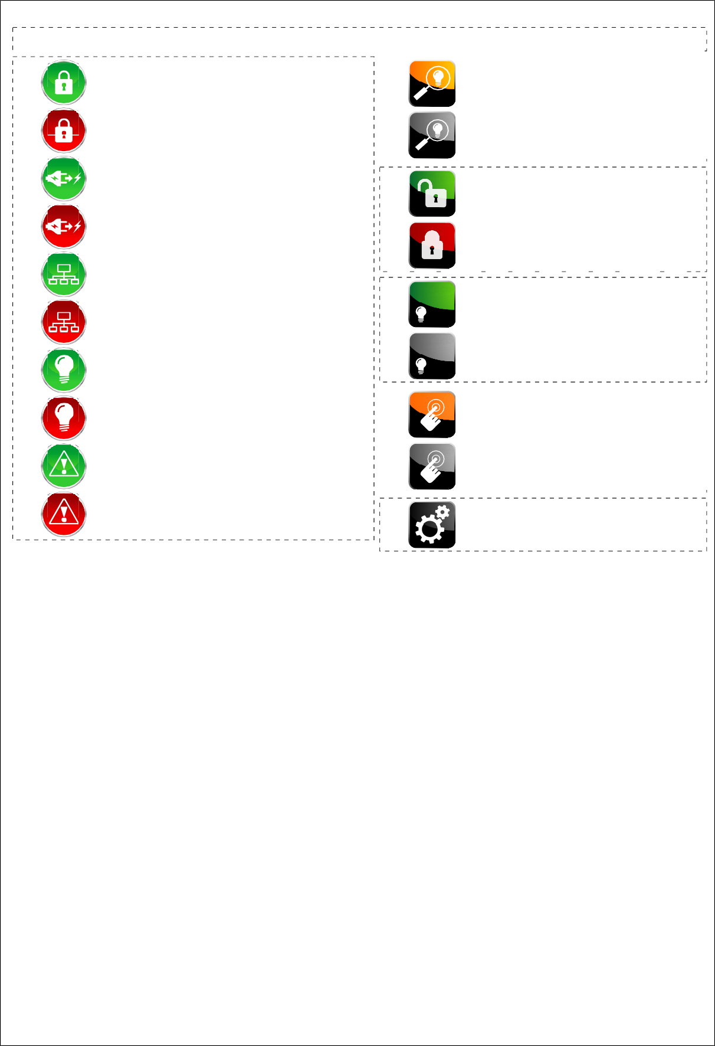STANICE NOUZOVÉHO OSVĚTLENÍ -

OBECNÁ PORUCHA PŘÍTOMNA

**24** HLAVNÍ NABÍDKA

### SICURO-24G:

„1“: textové pole – provozní režim stanice nouzového osvětlení, indikuje provozní režimy: automatický provoz, nouzový provoz s trváním, doba doběhu

„2“: textové pole s optickou indikací – napájení ze sítě na stanici nouzového osvětlení  
„3“: textové pole s optickou indikací – napájení ze sítě na subdistribuci

„4“: textové pole s optickou indikací – výstupní karta s adresou karty a celkovým proudem (cyklicky měřeným)

„5“: textové pole s optickou indikací – proud pro výstupní okruh 1 (měřený při poslední funkční zkoušce / zkoušce trvání)  
„6“: textové pole s optickou indikací – proud pro výstupní okruh 2 (měřený při poslední funkční zkoušce / zkoušce trvání)  
„7“: textové pole s optickou indikací – proud pro výstupní okruh 3 (měřený při poslední funkční zkoušce / zkoušce trvání)  
„8“: textové pole s optickou indikací – proud pro výstupní okruh 4 (měřený při poslední funkční zkoušce / zkoušce trvání)  
„9“: textové pole – typ stanice a adresa stanice

„10“: textové pole – datum a čas operačního systému  
„11“: textové pole – napětí napájení z baterie

„12“: textové pole – nabíjecí / vybíjecí proud napájení z baterie  
„13“: textové pole – datum a čas poslední funkční zkoušky /zkoušky trvání

„14“: textové pole – datum a čas další automatické funkční zkoušky /zkoušky trvání

„15“: textové pole – dodatečné informace

„16“: textové pole – dodatečné informace

„17“: tlačítko s optickou indikací – ochrana heslem pro provozní nabídku/hlavní nabídku,  
stisknutí tlačítka před uplynutím doby přístupu: předčasné vynulování doby přístupu

„18“: tlačítko s optickou indikací – připojení k síti,  
stisknutí tlačítka: indikace IP adresy a MAC adresy příslušné stanice nouzového osvětlení

„19“: tlačítko s optickou indikací – USB připojení

„20“: tlačítko – indikace verze softwaru operačního systému  
„21“: tlačítko s 8 optickými indikacemi –

indikace různých informací týkajících se příslušné stanice nouzového osvětlení, stisknutí tlačítka:

vyvolání nabídky „INFORMACE“

„22“: tlačítko s optickou indikací – provedení ruční funkční zkoušky  
„23“: tlačítko s optickou indikací – provedení ruční zkoušky trvání

„24“: tlačítko s optickou indikací – deaktivace provozního stavu pro příslušnou stanici nouzového osvětlení

„25“: tlačítko s optickou indikací – aktivace/deaktivace udržovaného režimu pro příslušnou stanici nouzového osvětlení, popřípadě společně se všemi připojenými podružnými stanicemi

„26“: tlačítko s optickou indikací – provedení ručního resetu pro provozní režimy výstupních okruhů resp. modulů svítidel

„27“: tlačítko – vyvolání nabídky „HLAVNÍ NABÍDKA“,

provedení ručního resetu ochrany před hlubokým vybitím (je-li ochrana před hlubokým vybitím aktivována)

„28“: tlačítko při nouzové provozu při napájení z baterie –

deaktivace napájení z baterie pro příslušnou stanici nouzového osvětlení

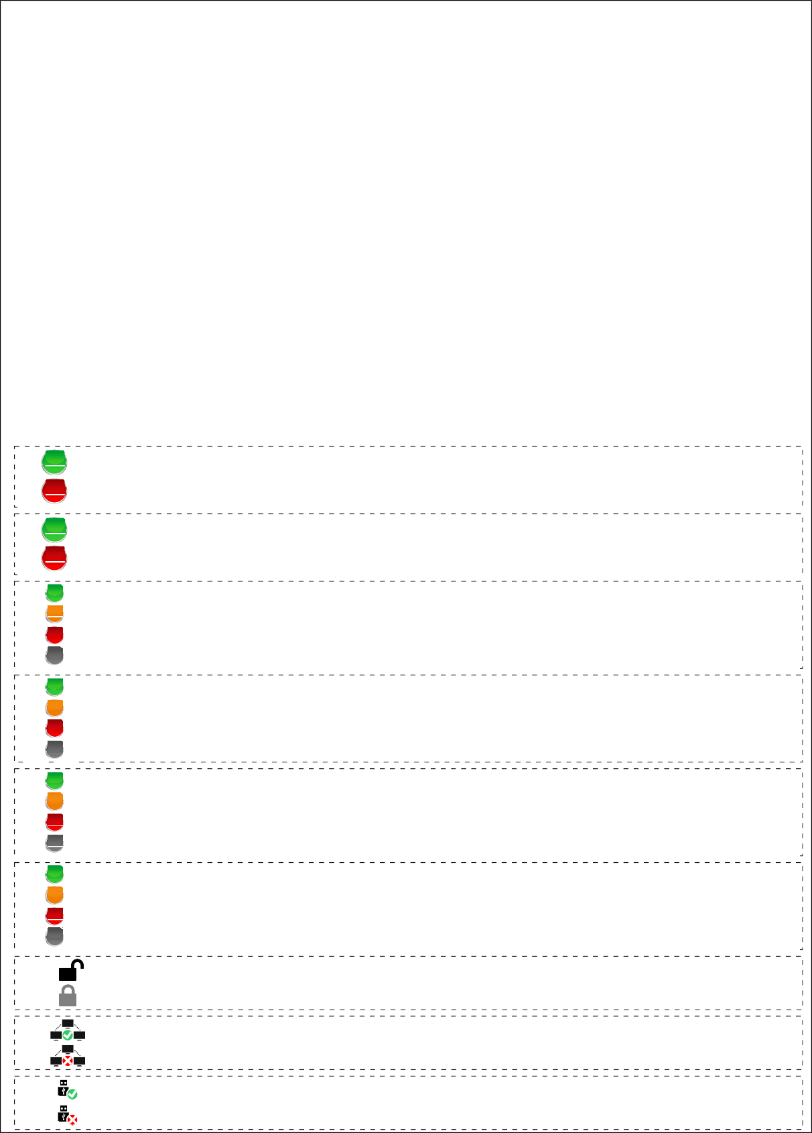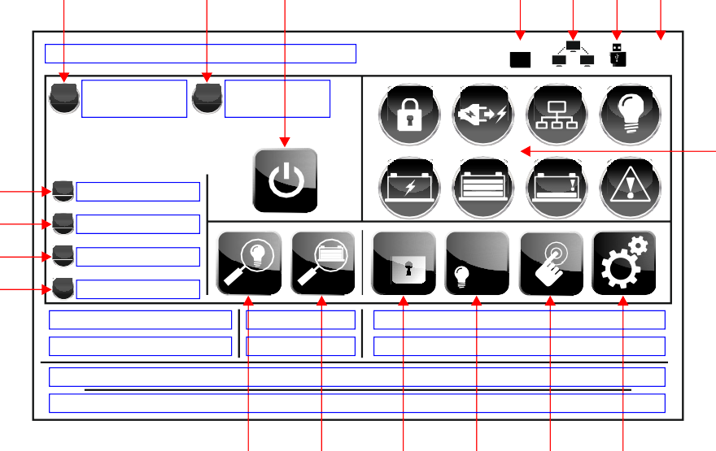

### Při aktivovaném provozním stavu se provozní nabídka v automatickém a nouzovém provozním režimu zobrazuje níže uvedeným způsobem.

Provozní nabídka - SICURO-24G - obrazovka 1 z 2

**2** **3** **28** **17** **18 19 20**

### ?

**2**

**3**

**1**

**21**

**4**

**5** **5** **U <**

**6** **6**

**7** **7**

## 8

**8**

**9**

**13**

**11**

**10**

**15**

**14**

**12**

**16**

**22** **23** **24** **25** **26** **27**

NAPÁJENÍ ZE SÍTĚ NA STANICI NOUZOVÉHO OSVĚTLENÍ - PŘÍTOMNO

## 2

NAPÁJENÍ ZE SÍTĚ NA STANICI NOUZOVÉHO OSVĚTLENÍ - NEPŘÍTOMNO

NAPÁJENÍ ZE SÍTĚ NA SUBDISTRIBUCI - PŘÍTOMNO

**3**

NAPÁJENÍ ZE SÍTĚ NA SUBDISTRIBUCI - NEPŘÍTOMNO

VÝSTUPNÍ OKRUH 1 - PROVOZ NA SÍŤ

**5** VÝSTUPNÍ OKRUH 1 - PROVOZ NA BATERII

VÝSTUPNÍ OKRUH 1 - PORUCHA

VÝSTUPNÍ OKRUH 1 - VYPNUT

VÝSTUPNÍ OKRUH 2 - PROVOZ NA SÍŤ

VÝSTUPNÍ OKRUH 2 - PROVOZ NA BATERII

### **6**

VÝSTUPNÍ OKRUH 2 - PORUCHA

VÝSTUPNÍ OKRUH 2 - VYPNUT

VÝSTUPNÍ OKRUH 3 - PROVOZ NA SÍŤ

VÝSTUPNÍ OKRUH 3 - PROVOZ NA BATERII

### **7**

VÝSTUPNÍ OKRUH 3 - PORUCHA

VÝSTUPNÍ OKRUH 3 - VYPNUT

VÝSTUPNÍ OKRUH 4 - PROVOZ NA SÍŤ

VÝSTUPNÍ OKRUH 4 - PROVOZ NA BATERII

**8** VÝSTUPNÍ OKRUH 4 - PORUCHA

VÝSTUPNÍ OKRUH 4 - VYPNUT

OCHRANA HESLEM PRO PROVOZNÍ NABÍDKU/HLAVNÍ NABÍDKU - DOBA PŘÍSTUPU NEVYPRŠELA

## 17

OCHRANA HESLEM PRO PROVOZNÍ NABÍDKU/HLAVNÍ NABÍDKU - DOBA PŘÍSTUPU VYPRŠELA

SÍŤOVÉ PŘIPOJENÍ - PŘÍTOMNO

## 18

SÍŤOVÉ PŘIPOJENÍ - NEPŘÍTOMNO

USB PŘIPOJENÍ - PŘÍTOMNO

## 19

USB PŘIPOJENÍ - NEPŘÍTOMNO

Provozní nabídka - SICURO-24G - obrazovka 2 z 2

**20** ? VZDÁLENÝ PANEL - INDIKACE VERZE SOFTWARU

FUNKČNÍ ZKOUŠKA - POVOLENA

**22**

FUNKČNÍ ZKOUŠKA - NEPOVOLENA

STANICE NOUZOVÉHO OSVĚTLENÍ

PROVOZNÍ STAV PŘÍTOMEN

### 

STANICE NOUZOVÉHO OSVĚTLENÍ

PROVOZNÍ STAV NEPŘÍTOMEN

SÍŤOVÝ MODUL - FUNKCE PŘÍTOMNA

SÍŤOVÝ MODUL - FUNKCE NEPŘÍTOMNA,

ŽÁDNÉ VÝSTUPNÍ NAPĚTÍ NENÍ PŘÍTOMNO

ZKOUŠKA TRVÁNÍ - POVOLENA

## 23

ZKOUŠKA TRVÁNÍ - NEPOVOLENA

SBĚRNICE STANICE, ZAŘÍZENÍ, VÝSTUPNÍCH KARET -

ŽÁDNÁ PORUCHA NEPŘÍTOMNA

SBĚRNICE STANICE, ZAŘÍZENÍ, VÝSTUPNÍCH KARET -

PORUCHA PŘÍTOMNA

PROVOZNÍ STAV - AKTIVOVÁN

## 24

PROVOZNÍ STAV - DEAKTIVOVÁN

VÝSTUPNÍ OKRUH - ŽÁDNÁ PORUCHA NEPŘÍTOMNA

ON

UDRŽOVANÝ REŽIM - AKTIVOVANÝ

**25**

OFF

UDRŽOVANÝ REŽIM - DEAKTIVOVANÝ

VÝSTUPNÍ OKRUH - PORUCHA PŘÍTOMNA

## 21

MODUL NABÍJEČE - FUNKCE PŘÍTOMNA

MODUL NABÍJEČE - FUNKCE NEPŘÍTOMNA

NAPÁJENÍ Z BATERIE - **26**

ŽÁDNÁ CHYBA NAPÁJENÍ NEPŘÍTOMNA

RUČNÍ RESET - POVOLEN

RUČNÍ RESET - NEPOVOLEN

NAPÁJENÍ Z BATERIE - VÝPADEK NAPÁJENÍ

PŘÍTOMEN, NAPĚTÍ SE ODCHYLUJE OD

CÍLOVÉ HODNOTY STŘEDNÍHO NAPĚTÍ BATERIE

## 27

HLAVNÍ NABÍDKA,

RESET OCHRANY PŘED HLUBOKÝM VYBITÍM

**U <** NAPÁJENÍ Z BATERIE -

HLUBOKÉ VYBITÍ NEPŘÍTOMNO

**~~U <~~** NAPÁJENÍ Z BATERIE -

HLUBOKÉ VYBITÍ PŘÍTOMNO

NAPÁJENÍ Z BATERIE - AKTIVOVÁNO,

**28** VIDITELNÉ POUZE V PRŮBĚHU NOUZE

PROVOZ S NAPÁJENÍM Z BATERIE

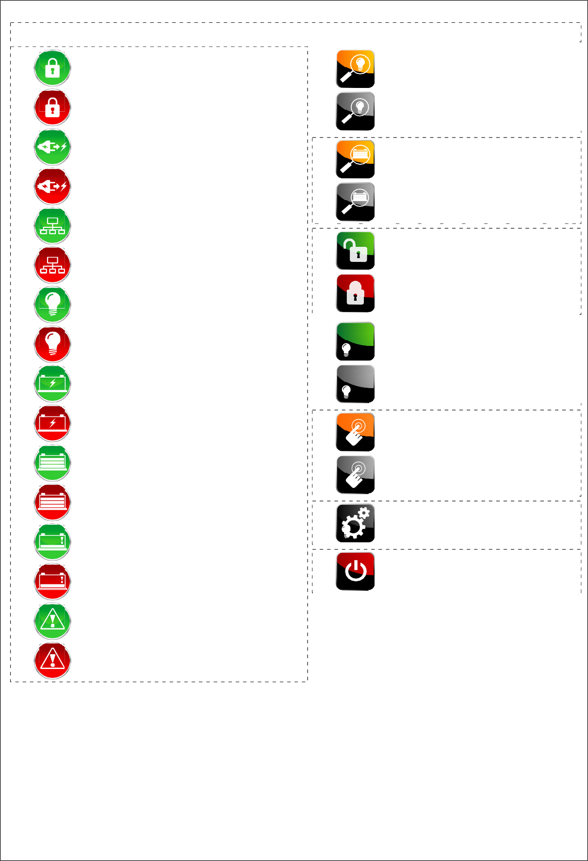

STANICE NOUZOVÉHO OSVĚTLENÍ

NEPŘÍTOMNA ŽÁDNÁ OBECNÁ PORUCHA

STANICE NOUZOVÉHO OSVĚTLENÍ

OBECNÁ PORUCHA PŘÍTOMNA

**Tlačítko „INFORMACE“**

### Stisknutí tlačítka „INFORMACE“ vyvolá podnabídku „INFORMACE“ (viz podnabídka 1-10).

**Tlačítko „SPUSTIT FUNKČNÍ ZKOUŠKU“**

Hlavní stanice:

Stisknutí tlačítka „SPUSTIT FUNKČNÍ ZKOUŠKU“ vyvolá ruční funkční zkoušku na příslušné hlavní stanici, případně společně se všemi připojenými podružnými stanicemi (viz podnabídka 1- 6).

Podružná stanice:

Stisknutí tlačítka „SPUSTIT FUNKČNÍ ZKOUŠKU“ vyvolá ruční funkční zkoušku na příslušné podružné stanici (viz podnabídka 1-6).

**Tlačítko „SPUSTIT ZKOUŠKU TRVÁNÍ“**

Stisknutí tlačítka „SPUSTIT ZKOUŠKU TRVÁNÍ“ vyvolá ruční zkoušku trvání na příslušné hlavní stanici, případně společně se všemi připojenými podružnými stanicemi (viz podnabídka 1- 7).

**Tlačítko „DEAKTIVOVAT PROVOZNÍ STAV“**

„1“: textové pole – varovná zpráva s trváním deaktivovaného provozního stavu

„2“: tlačítko – aktivace provozního stavu příslušné stanice nouzového osvětlení

### Při deaktivovaném provozním stavu se provozní nabídka zobrazuje níže uvedeným způsobem.

**2**

**DEAKTIVOVÁN**

**00 : 01 : 10**

**1**

**PROVOZNÍ STAV**

AKTIVOVAT PROVOZNÍ STAV

Provozní nabídka - provozní stav deaktivován

**Pozor:** **Při deaktivovaném provozním stavu operační systém příslušné stanice nouzového osvětlení nepřepne na nouzový provoz, když dojde k výpadku napájení. To platí v případě kompletního výpadku napájení i v případě částečného výpadku napájení.**

**Při existujícím výpadku napájení deaktivace provozního stavu ukončí předčasně nouzový provoz příslušné stanice nouzového osvětlení. To platí v případě kompletního výpadku napájení i v případě částečného výpadku napájení.**

Hlavní stanice:

Stisknutí tlačítka „DEAKTIVOVAT PROVOZNÍ STAV“ deaktivuje provozní stav a všechny provozní režimy výstupních okruhů na příslušné hlavní stanici. Při deaktivovaném provozním stavu hlavní stanice nemůže přepnout na nouzový provoz s napájením ze sítě (provoz na síť – střídavý) nebo na nouzový provoz s napájením z baterie (provoz na baterii – stejnosměrný). Deaktivací všechny provozních režimů jsou výstupní okruhy vypnuty také tehdy, když neexistuje kompletní nebo částečný výpadek napájení.

Podružná stanice:

Stisknutí tlačítka „DEAKTIVOVAT PROVOZNÍ STAV“ deaktivuje provozní stav a všechny provozní režimy výstupních okruhů na příslušné podružné stanici. Při deaktivovaném provozním stavu podružná stanice nemůže přepnout na nouzový provoz s napájením ze sítě (provoz na síť – střídavý) nebo na nouzový provoz s napájením z baterie (provoz na baterii – stejnosměrný). Deaktivací všechny provozních režimů jsou výstupní okruhy vypnuty také tehdy, když neexistuje kompletní nebo částečný výpadek napájení.

**Tlačítko „AKTIVOVAT/DEAKTIVOVAT UDRŽOVANÝ REŽIM“**

**Pozor:** **Při deaktivovaném udržovaném režimu operační systém příslušné stanice nouzového osvětlení přepne na nouzový provoz, když dojde k výpadku napájení, pokud se bude jednat o kompletní výpadek napájení.**

**Při deaktivovaném udržovaném režimu operační systém příslušné stanice nouzového osvětlení přepne na nouzový provoz, když dojde k výpadku napájení, pokud se bude jednat o částečný výpadek napájení detekovaný kritickým okruhem.**

**Při deaktivovaném udržovaném režimu operační systém příslušné stanice nouzového osvětlení nepřepne na nouzový provoz, když dojde k částečnému výpadku, pokud byl tento výpadek detekován spínacím vstupem LSSA s dotazovací funkcí „Subdistribuce“.**

Hlavní stanice:

Stisknutí tlačítka „AKTIVOVAT/DEAKTIVOVAT UDRŽOVANÝ REŽIM“ aktivuje/deaktivuje provozní režim „Udržovaný režim“ výstupních okruhů na příslušné hlavní stanici, případně společně se všemi připojenými podružnými stanicemi.

> Při deaktivovaném udržovaném režimu výstupní okruhy pracují v režimu „Neudržovaný režim“, pokud je provozní režim „Udržovaný režim“ naprogramován. Provozní režimy „Časový spínač“, „Schodišťový vypínač“ a „Spínatelné“ výstupních okruhů nejsou deaktivovány.

> Při deaktivovaném udržovaném režimu moduly svítidel nejsou ovládány. Provozní režimy modulů svítidel „Udržovaný režim“, „Neudržovaný režim“ a „Skupiny“ budou deaktivovány.

Podružná stanice:

Stisknutí tlačítka „AKTIVOVAT/DEAKTIVOVAT UDRŽOVANÝ REŽIM“ aktivuje/deaktivuje provozní režim „Udržovaný režim“ výstupních okruhů na příslušné podružné stanici.

> Při deaktivovaném udržovaném režimu výstupní okruhy pracují v režimu „Neudržovaný režim“, pokud je provozní režim „Udržovaný režim“ naprogramován. Provozní režimy „Časový spínač“, „Schodišťový vypínač“ a „Spínatelné“ výstupních okruhů nejsou deaktivovány.

> Při deaktivovaném udržovaném režimu moduly svítidel nejsou ovládány. Provozní režimy modulů svítidel „Udržovaný režim“, „Neudržovaný režim“ a „Skupiny“ budou deaktivovány.

**Tlačítko „RUČNÍ RESET“**

Stisknutí tlačítka „RUČNÍ RESET“ nebo vyvolání příkazu přes spínací vstup „definice uživatele“ provede ruční reset provozních režimů pro výstupní okruhy resp. moduly svítidel (viz podnabídka 1-1-2). Tento reset nelze použít jako selektivní a vztahuje se na všechny výstupní okruhy resp. všechny připojené moduly svítidel k dané stanici nouzového osvětlení.

**Poznámka:** **Aby bylo možné provést ruční reset pomocí tlačítka „RUČNÍ RESET“ nebo přes spínací vstup „definice uživatele“, musí být aktivován ruční reset v podnabídce „SYSTÉM 1/6“ (viz podnabídka 1-1-2).**

**Pro realizaci ručního resetu přes spínací vstup „definice uživatele“, musí být také zapnuta dotazovací funkce „Ruční reset“ v podnabídce „Vstupy LSSA“ (viz podnabídka 1-1-3).**

Pokud byl zvolen provozní režim „Spínatelný“ pro výstupní okruh resp. skupinu s přidaným modulem svítidla a používá se související dotazovací funkce „Ruční reset“, pak je ruční reset příslušného zařízení přes tlačítko „RUČNÍ RESET“ a přes spínací vstup „definice uživatele“ deaktivován.

**Tlačítko „HLAVNÍ NABÍDKA“**

Stisknutí tlačítka „HLAVNÍ NABÍDKA“ vyvolá nabídku „HLAVNÍ NABÍDKA“ (viz hlavní nabídka 1).

Při aktivované ochraně před hlubokým vybitím:

Stisknutí tlačítka „ HLAVNÍ NABÍDKA“ vyvolá výzvu k provedení ručního resetu, kdy operační systém deaktivuje ochranu před hlubokým vybitím.

**Tlačítko „DEAKTIVOVAT NAPÁJENÍ Z BATERIE“**

SICURO-24Z:

Funkce zařízení „DEAKTIVOVAT NAPÁJENÍ Z BATERIE“ není k dispozici na systémech SICURO-24Z. SICURO-24G:

Stisknutí tlačítka „DEAKTIVOVAT NAPÁJENÍ Z BATERIE“ deaktivuje napájení z baterie příslušné hlavní stanice při kompletním výpadku napájení. Při deaktivovaném napájení z baterie je nouzový provoz (provoz na baterii – stejnosměrný) ukončen a současně je vypnut operační systém. Po obnovení napájení operační systém aktivuje napájení z baterie a provede teplý start.

**Poznámka:** **Funkce zařízení „DEAKTIVOVAT NAPÁJENÍ Z BATERIE“ je k dispozici pouze v průběhu nouzového provozu s napájením z baterie (provoz na baterii – stejnosměrný).**

**1 „HLAVNÍ NABÍDKA“**

Hlavní nabídka obsahuje následující podnabídky:

### 1-1 „KONFIGURACE“

* 1-2 „SVÍTIDLA“
* 1-3 „VÝSTUPNÍ OKRUHY“
* 1-4 „SKUPINY“
* 1-5 „NAČTENÍ“
* 1-6 „FUNKČNÍ ZKOUŠKA“
* 1-7 „ZKOUŠKA TRVÁNÍ“
* 1-8 „ZKOUŠKA HLUBOKÉHO VYBITÍ“
* 1-9 „VÝSLEDKY ZKOUŠEK“
* 1-10 „INFORMACE“
* 1-11 „MONITOROVÁNÍ BATERIE“
* 1-12 „SERVIS“

**1-1 „KONFIGURACE“**

Tato podnabídka obsahuje následující podnabídky:

### 1-1-1 „NASTAVENÍ ZKOUŠEK“

### - 1-1-2 „SYSTÉM“

### 1-1-3 „VSTUPY LSSA“

### 1-1-4 „BEZNAPĚŤOVÉ KONTAKTY“

### 1-1-5 „DATUM & ČAS“

### 1-1-6 „ČASOVÝ SPÍNAČ“

### 1-1-7 „SOFTWARE“

* 1-1-8 „DYNAMICKÝ SPÍNAČ“

**1-1-1 „NASTAVENÍ ZKOUŠEK“**

V podnabídce „NASTAVENÍ ZKOUŠEK“ se konfigurují funkce zařízení a parametry zařízení pro funkční zkoušky, zkoušky trvání a údržbu.

**Pozor:** **Funkční zkoušky a zkoušky trvání jsou stanoveny konkrétními normami dané země.**

**V rámci Evropy musí být dodržována harmonizovaná norma EN 50171/50172. Funkce a parametry zařízení musí být nastaveny v souladu v příslušnými normami.**

Obrazovka – 1 z 2:

► „Function test (Funkční zkouška):“ ► „Automatic test (Automatická zkouška):“ ► Tlačítka „Activated (Aktivováno)“ / „Deactivated (Deaktivováno)“: – aktivace / deaktivace automatických funkčních zkoušek

► „Function test (Funkční zkouška):“ ► „Next test (Další zkouška):“:

tlačítka – aktivace data a času pro další automatickou funkční zkoušku

► „Function test (Funkční zkouška):“ ► „Test cycle (Zkušební cyklus):“:

tlačítko – zadání cyklu pro automatické funkční zkoušky (1 - 31 dní)

► „Duration test (Zkouška trvání):“ ► „Automatic test (Automatická zkouška):“ ► Tlačítka „Activated (Aktivováno)“ / „Deactivated (Deaktivováno)“: – aktivace / deaktivace automatických zkoušek trvání

► „Duration test (Zkouška trvání):“ ► „Next test (Další zkouška):“:

tlačítka – vložení data a času pro další automatickou zkoušku trvání

► „Duration test (Zkouška trvání):“ ► „Test cycle (Zkušební cyklus):“:

tlačítko – zadání cyklu pro automatické zkoušky trvání (1 - 365 dní)

► „Duration test (Zkouška trvání):“ ► „Test duration (Trvání zkoušky):“:

tlačítko – zadání trvání pro zkoušky trvání (1 - 600 minut)

Podnabídka „NASTAVENÍ ZKOUŠEK“ - přehled 1 z 2

|  |  |  |
| --- | --- | --- |
| **Main menu - Configuration - Test settings 1/2** | | |
|  | Function test: |  |
| Automatic test: | Activated | Deactivated |
| Next test: | 09.01.2014 | 5:00 |
| Test cycle: | 7 day(s) |  |
|  | Duration test: |  |
| Automatic test: | Activated | Deactivated |
| Next test: | 02.01.2015 | 3:00 |
| Test cycle: | 365 day(s) Test duration: | 60 minute(s) |
|  | | |

### Stisknutí tlačítka vyvolá následující obrazovku podnabídky „NASTAVENÍ ZKOUŠEK 1/2“. Obrazovka – 2 z 2:

► „Maintenance (Údržba):“ ► „Commissioning (Uvedení do provozu):“:

tlačítko – zadání data provedeného uvedení do provozu

► „Maintenance (Údržba):“ ► „Next maintenance (Další údržba):“:

textové pole – indikace data pro následující plánovanou údržbu

► „Maintenance (Údržba):“ ► „Last maintenance (Poslední údržba):“:

tlačítko – zadání data poslední provedené údržby

► „Maintenance (Údržba):“ ► „Maintenance cycle (Cyklus údržby):“:

tlačítko – zadání cyklu pro plánovanou údržbu (1 - 365 dní)

► „Maintenance (Údržba):“ ► „Company (Společnost):“:

tlačítka – volné zadání kontaktních údajů na konkrétní společnost (3 x 0 - 32 znaků)

Podnabídka „NASTAVENÍ ZKOUŠEK“ - obrazovka 2 z 2

|  |
| --- |
| **Main menu - Configuration - Test settings 2/2** |
| Maintenance:  Commissioning: 02.01.2013  Next maintenance: 02.01.2015  Last maintenance:  Maintenance cycle: 365 day(s)  Company: Beghelli PRÄZISA GmbH  +49 (0)2064 9701 0 |
|  |

**1-1-2 „SYSTÉM“**

### V podnabídce „SYSTÉM“ se konfigurují nastavení pro operační systém.

### Obrazovka – 1 z 7:

► „Station (Stanice):“ ► „Type (Typ):“:

textové pole – indikace typu stanice pro příslušnou stanici nouzového osvětlení

► „Station (Stanice):“ ► „Address (Adresa):“:

tlačítko – zadání adresy stanice (1 - 128)

► „Station (Stanice):“ ► „Device name (Název zařízení):“:

tlačítko – volné zadání názvu zařízení (0 - 32 znaků)

► „Mains failure (Výpadek sítě):“ ► „Manual reset (Ruční reset):“ ► Tlačítka „Activated (Aktivováno)“ / „Deactivated (Deaktivováno)“: – aktivace / deaktivace ručního resetu

► „Mains failure (Výpadek sítě):“ ► „Automatic reset (Automatický reset):“:

tlačítko – zadání trvání pro automatický reset (1 - 300 sekund)

► „Mains failure (Výpadek sítě):“ ► „Follow-up time (Doba doběhu):“:

tlačítko – zadání trvání pro dobu doběhu (1 - 300 sekund)

|  |  |  |
| --- | --- | --- |
| **Main menu - Configuration - System 1/6** | | |
|  | Station: |  |
| Type: Main station |  |  |
| Address:  Device name: | 1  I1 / D1 / MS1 |  |
|  | Mains failure: |  |
| Manual reset: | Activated | Deactivated |
| Automatic reset: | 10 second(s) |  |
| Follow-up time: | 5 second(s) |  |
|  | | |

### Ruční reset – ruční reset pro provozní režimy výstupních okruhů resp. modulů svítidel:

Podnabídka „SYSTÉM“ - obrazovka 1 z 7

Provozní režimy výstupních okruhů resp. modulů svítidel mohou být resetovány buďto deaktivací ručního resetu automaticky po nastaveném čase nebo ruční aktivací ručního resetu. Tento reset nelze použít jako selektivní a vztahuje se na všechny výstupní okruhy resp. všechny připojené moduly svítidel k dané stanici nouzového osvětlení.

**Poznámka:** **Ruční reset se provádí stisknutím tlačítka „RUČNÍ RESET“ v provozní nabídce nebo vyvoláním příkazu přes spínací vstup „definice uživatele“. Možnost ručního resetu je vizuálně indikována tlačítkem „RUČNÍ RESET“.**

**Pro realizaci ručního resetu přes spínací vstup „definice uživatele“, musí být použita dotazovací funkce „Ruční reset“ v podnabídce „Vstupy LSSA“ (viz podnabídka 1-1-3).**

Pokud byl zvolen provozní režim „Spínatelný“ pro výstupní okruh resp. skupinu s přidaným modulem svítidla a používá se související dotazovací funkce „Ruční reset“, pak je ruční reset příslušného zařízení přes tlačítko „RUČNÍ RESET“ a přes spínací vstup „definice uživatele“ deaktivován.

Automatický reset – automatický, opožděný reset pro provozní režimy výstupních okruhů resp. modulů svítidel:

Po kompletním výpadku napájení nebo částečném výpadku napájení na kritickém okruhu, po kterém následuje obnovení napájení ze sítě, zůstanou výstupní okruhy, resp., moduly svítidel příslušné stanice nouzového osvětlení zapnuty po nastavený čas a po jeho uplynutí se vrátí do příslušného provozního režimu. Tato funkce zpoždění se použije pouze tehdy, pokud výpadek napájení byl přítomen na napájení ze sítě nebo na kritickém okruhu stanice nouzového osvětlení. To neplatí v případě, že byl výpadek napájení detekován spínacím vstupem LSSA s dotazovací funkcí „Subdistribuce“. Tento reset nelze použít jako selektivní a vztahuje se na všechny výstupní okruhy resp. všechny připojené moduly svítidel k dané stanici nouzového osvětlení.

**Poznámka:** **Stisknutí tlačítka „RUČNÍ RESET“ v provozní nabídce nebo vyvolání příkazu přes spínací vstup „definice uživatele“ ukončí postup automatického resetu předčasně. Možnost ručního resetu je vizuálně indikována tlačítkem „RUČNÍ RESET“.**

Doba doběhu – opožděné přepnutí z napájení z baterie na napájení ze sítě:

Po kompletním výpadku napájení, po němž následuje obnovení napájení ze sítě příslušné stanice nouzového osvětlení, zůstane napájení z baterie zapnuté po nastavený čas a napájení ze sítě bude zapnuto až po jeho vypršení. Tato funkce zpoždění se použije pouze tehdy, pokud výpadek napájení byl přítomen na napájení ze sítě stanice nouzového osvětlení. To neplatí v případě, že byl výpadek napájení detekován kritickým okruhem nebo spínacím vstupem LSSA s dotazovací funkcí „Subdistribuce“.

Automatický reset a doba doběhu – spolupráce:

Doba doběhu se použije, zatímco kratší doba automatického resetu ve srovnání s dobou doběhu nemá žádný vliv. Delší doba automatického resetu ve srovnání s dobou doběhu se projeví v časovém rozdílu, se kterým se stanice nouzového osvětlení přepne zpět na napájení ze sítě, ale výstupní okruhy a moduly svítidel stále zůstanou zapnuté pro zbytek času automatického resetu.

Stisknutí tlačítka  vyvolá následující obrazovku podnabídky „SYSTÉM 1/6“.

Obrazovka – 2 z 7:

► „Critical circuit (Kritický okruh):“

► „Switch groups with query function „Sub-distribution“ also with critical circuit (Spínat skupiny s dotazovací funkcí „subdistribuce“ také s kritickým okruhem)?“

► „Yes (Ano)“ / „No (Ne)“:

tlačítko – aktivace / deaktivace funkce zařízení, která spíná skupiny s dotazovací funkcí „subdistribuce“ s kritickým okruhem v průběhu částečného výpadku napájení

Podnabídka „SYSTÉM“ - obrazovka 2 z 7

|  |
| --- |
| **Main menu - Configuration - System 2/6** |
| Critical circuit:  Switch groups with query function "Sub-distribution" also with Yes  critical circuit? No |
|  |
|  |

### Stisknutí tlačítka vyvolá následující obrazovku podnabídky „SYSTÉM 2/6“.

### Obrazovka – 3 z 7:

► „Network settings (Nastavení sítě):“ ► „IP address (IP adresa):“:

tlačítko – zadání IP adresy příslušné stanice nouzového osvětlení

► „Network settings (Nastavení sítě):“ ► „Subnet mask (Maska podsítě):“:

tlačítko – zadání masky podsítě příslušné stanice nouzového osvětlení

► „Network settings (Nastavení sítě):“ ► „Standard gateway (Standardní brána):“:

tlačítko – zadání standardní brány příslušné stanice nouzového osvětlení

► „Network settings (Nastavení sítě):“ ► „DNS:“:

tlačítko – zadání IP adresy DNS serveru příslušné stanice nouzového osvětlení

► „Network settings (Nastavení sítě):“ ► „DHCP:“:

tlačítko – aktivace / deaktivace síťového komunikačního protokolu DHCP pro příslušnou stanici nouzového osvětlení

► „Network settings (Nastavení sítě):“ ► „Modbus:“:

tlačítko – aktivace / deaktivace Modbus pro příslušnou stanici nouzového osvětlení,  
aktivace: používat sběrnici hlavní stanice jako rozhraní Modbus (RTU),

deaktivace: používat sběrnici hlavní stanice jako speciální rozhraní

Podnabídka „SYSTÉM“ - obrazovka 3 z 7

|  |
| --- |
| **Main menu - Configuration - System 3/6** |
| Network settings:  IP address: 10.0.0.132  Subnet mask: 255.255.255.0  Standard gateway: 192.168.0.1  DNS: 10.0.0.1  DHCP: Modbus: |
|  |

## Poznámka: Ruční zadání týkající se adresy IP, masky podsítě a standardní brány nejsou možná, je-li aktivován protokol síťové komunikace DHCP.

**Automatické přidělení konfigurace sítě se provádí pouze jednou po aktivaci DHCP protokolu síťové komunikace a tato změna je následně uložena i po studeném startu nebo teplém startu stanice nouzového osvětlení, kde byl protokol síťové komunikace DHCP aktivován dříve.**

**Pro automatické přidělení konfigurace sítě musí být přítomno trvalé připojení k síti. Po přerušení připojení k síti není provedeno žádné automatické přidělení konfigurace sítě.**

### Stisknutí tlačítka vyvolá následující obrazovku podnabídky „SYSTÉM 3/6“.

### Obrazovka – 4 z 7:

„1“: tlačítko – zkouška funkce e-mailu odesláním zkušebního e-mailu

„2“: textové pole s optickou indikací - zadané heslo pro e-mailovou komunikaci zobrazené skrytými znaky  
"3": tlačítko – vyvolání obrazovky pro nastavení možností odesílání e-mailů

► „E-mail settings (Nastavení e-mailu):“ ► „SSL“ / „TLS“ / „Non-encrypted (Nešifrováno)“:

tlačítka – volba metody šifrování SSL nebo TLS resp. výběr nešifrovaného přenosu pro e-mailovou komunikaci

► „E-mail settings (Nastavení e-mailu):“ ► „E-mail function (Funkce e-mailu):“ ► Tlačítka „Activated (Aktivována)“ / „Deactivated (Deaktivována)“: – aktivace / deaktivace funkce e-mailu

► „E-mail settings (Nastavení e-mailu):“ ► „Acceptor (Příjemce):“:

tlačítko – zadání e-mailové adresy příjemce (max. 32 znaků celkem)

► „E-mail settings (Nastavení e-mailu):“ ► „Sender (Odesílatel):“:

tlačítko – zadání e-mailové adresy odesílatele (max. 32 znaků celkem)

► „E-mail settings (Nastavení e-mailu):“ ► „Password (Heslo):“: tlačítko – zadání hesla

► „E-mail settings (Nastavení e-mailu):“ ► „E-mail server (Poštovní server):“:

tlačítko – zadání e-mailového serveru (max. 32 znaků celkem)

► „E-mail settings (Nastavení e-mailu):“ ► „Port:“: tlačítko – zadání portu

► „E-mail settings (Nastavení e-mailu):“ ► „Subject (Předmět):“:

tlačítko – volné zadání předmětu e-mailu (0 - 32 znaků)

► „E-mail settings (Nastavení e-mailu):“ ► „Text:“:

tlačítko – volné zadání textu e-mailu (0 - 32 znaků)

Podnabídka „SYSTÉM“ - obrazovka 4 z 7

**Main menu - Configuration - System 4/6**

E-mail settings:

SSL

TLS

Non-encrypted

Test

**1**

E-mail function:

Acceptor:

Activated

acceptor:@mail.com

Deactivated

Sender:

[sender@mail.com](mailto:sender@mail.com)

Password:

**2**

E-mail server:

mail.server

Port:

25

Subject:

Failure

Text:

Failure

Sending options

**3**

**1**

Test

ZKOUŠKA FUNKCE E-MAILU

**2**

HESLO PRO E-MAIL: ZOBRAZENÍ HESLA SKRYTÝM ZNAKY

**3**

Sending options

VYVOLÁNÍ OBRAZOVKY PRO MOŽNOSTI ODESLÁNÍ

### Funkce E-mailu:

Stanice nouzového osvětlení může automaticky odesílat e-maily při výskytu určitých událostí.

Stisknutí tlačítka „3“ vyvolá následující obrazovku podnabídky „SYSTÉM 4/6“.

Obrazovka – 5 z 7:

„1“: tlačítko – zkouška funkce e-mailu odesláním zkušebního e-mailu

„2“: tlačítko – vyvolání obrazovky pro nastavení možností odesílání e-mailů

► „E-mail settings (Nastavení e-mailu):“ ► „SSL“ / „TLS“ / „Non-encrypted (Nešifrováno)“:

tlačítka – volba metody šifrování SSL nebo TLS resp. výběr nešifrovaného přenosu pro e-mailovou komunikaci

► „E-mail settings (Nastavení e-mailu):“ ► „E-mail function (Funkce e-mailu):“ ► Tlačítka „Activated (Aktivována)“ / „Deactivated (Deaktivována)“: – aktivace / deaktivace funkce e-mailu

► „E-mail settings (Nastavení e-mailu):“ ► „Sending options (Možnosti odeslání):“ ► „Test with report (Zpráva po zkoušce)“:

tlačítko – aktivace / deaktivace odeslání e-mailu se zprávou po funkční zkoušce / zkoušce trvání

► „E-mail settings (Nastavení e-mailu):“ ► „Sending options (Možnosti odeslání):“ ► „Mains failure (Výpadek sítě)“:

tlačítko – aktivace / deaktivace odeslání e-mailu při výpadku sítě

► „E-mail settings (Nastavení e-mailu):“ ► „Sending options (Možnosti odeslání):“ ► „Operational condition deactivated (Provozní stav deaktivován)“:

tlačítko – aktivace / deaktivace odeslání e-mailu při deaktivování provozního stavu

► „E-mail settings (Nastavení e-mailu):“ ► „Sending options (Možnosti odeslání):“ ► „Deep discharge (Hluboké vybití)“:

tlačítko – aktivace / deaktivace odeslání e-mailu při hlubokém vybití napájení z baterie

► „E-mail settings (Nastavení e-mailu):“ ► „Sending options (Možnosti odeslání):“ ► „Collective fault (Obecná porucha)“:

tlačítko – aktivace / deaktivace odeslání e-mailu při obecné poruše



VYVOLÁNÍ OBRAZOVKY PRO MOŽNOSTI ODESLÁNÍ

**2**

ZKOUŠKA FUNKCE E-MAILU

**1**

**2**

**Sending options:**

Test with report Mains failure

Operational condition deactivated Deep discharge

Collective fault

Deactivated

Activated

E-mail function:

**1**

Test

Non-encrypted

TLS

SSL

E-mail settings:

**Main menu - Configuration - System 4/6**

Sending options

Test

Sending options

Podnabídka „SYSTÉM“ - obrazovka 5 z 7

### Stisknutí tlačítka vyvolá následující obrazovku podnabídky „SYSTÉM 4/6“.

### Obrazovka – 6 z 7:

„1“: textové pole s optickou indikací - zadané heslo pro přístup k provozní nabídce zobrazené skrytými znaky  
"2": textové pole s optickou indikací - zadané heslo pro přístup k hlavní nabídce zobrazené skrytými znaky

„3“: tlačítko – reset přístupových dat (dotaz webového prohlížeče) pro webový server

► „Password protection operating menu (Ochrana provozní nabídky heslem):“ ► „Protection (Ochrana):“ ► Tlačítka „Activated (Aktivováno)“ / „Deactivated (Deaktivováno)“: – aktivace / deaktivace ochrany heslem

► „Password protection operating menu (Ochrana provozní nabídky heslem):“ ► „Password (Heslo):“: tlačítko – zadání hesla (2 - 8 znaků)

► „Password protection operating menu (Ochrana provozní nabídky heslem):“ ► „Access time (Doba přístupu):“:

tlačítko – zadání doby přístupu až po dotazování na heslo (1 - 60 minut)

► „Password protection main menu (Ochrana hlavní nabídky heslem):“ ► „Protection (Ochrana):“ ► Tlačítka „Activated (Aktivováno)“ / „Deactivated (Deaktivováno)“: – aktivace / deaktivace ochrany heslem

► „Password protection main menu (Ochrana hlavní nabídky heslem):“ ► „Password (Heslo):“: tlačítko – zadání hesla (2 - 8 znaků)

► „Password protection main menu (Ochrana hlavní nabídky heslem):“ ► „Access time (Doba přístupu):“:

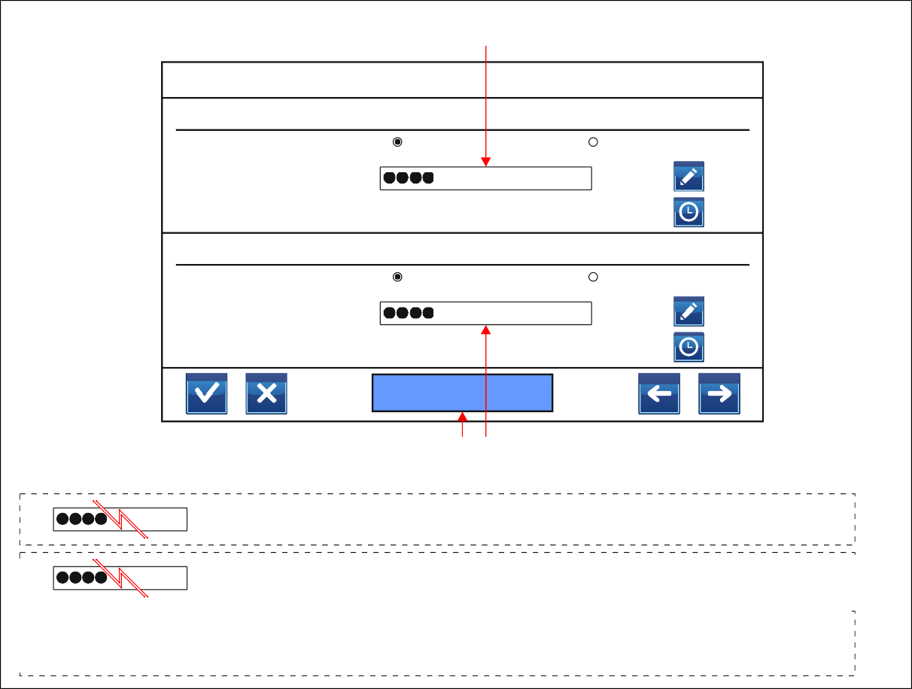tlačítko – zadání doby přístupu až po dotazování na heslo (1 - 60 minut)

Podnabídka „SYSTÉM“ - obrazovka 6 z 7

**1**

**Main menu - Configuration - System 5/6**

Protection: Password:

Password protection operating menu: Activated

Deactivated

Access time: 60 minute(s)

Protection: Password:

Password protection main menu: Activated

Deactivated

Access time: 60 minute(s)

Reset acces for web se

s data rver

## 3 2

**1** HESLO PRO PROVOZNÍ NABÍDKU: ZOBRAZENÍ HESLA SKRYTÝM ZNAKY

|  |  |  |  |  |  |  |  |
| --- | --- | --- | --- | --- | --- | --- | --- |
| **2** HESLO PRO HLAVNÍ NABÍDKU: ZOBRAZENÍ HESLA SKRYTÝM ZNAKY | | | | | | | |
| **3** | Reset for | access data web server | RESET | PŘÍSTUPOVÝCH | DAT PRO | WEBOVÝ | SERVER |

## Poznámka: Ochrana heslem týkající se provozní nabídky a hlavního nabídky nesouvisí s dotazování na heslo v podnabídce „SERVIS“.

### Stisknutí tlačítka vyvolá následující obrazovku podnabídky „SYSTÉM 5/6“.

### Obrazovka – 7 z 7:

„1“: ovladač s více polohami - výběr jasu pro dotykovou obrazovku,  
posuvník: přesunutím doprava jas zvýšíte, posunutím doleva snížíte

„2“: tlačítko – kalibrace dotykové obrazovky

► „Display (Displej):“ ► „Screensaver (Spořič obrazovky):“:

tlačítka – aktivace / deaktivace spořiče obrazovky, zadání času do zobrazení spořiče (1 - 20 minut)

► „Serial number (Výrobní číslo):“:

tlačítko – zadání výrobního čísla příslušné stanice nouzového osvětlení (0 - 32 znaků)

► „Emergency duration (Trvání nouzového provozu):“:

tlačítko – zadání trvání nouzového provozu pro příslušnou stanici nouzového osvětlení (0 - 24 hodin)

► „Battery capacity (Kapacita baterie):“:

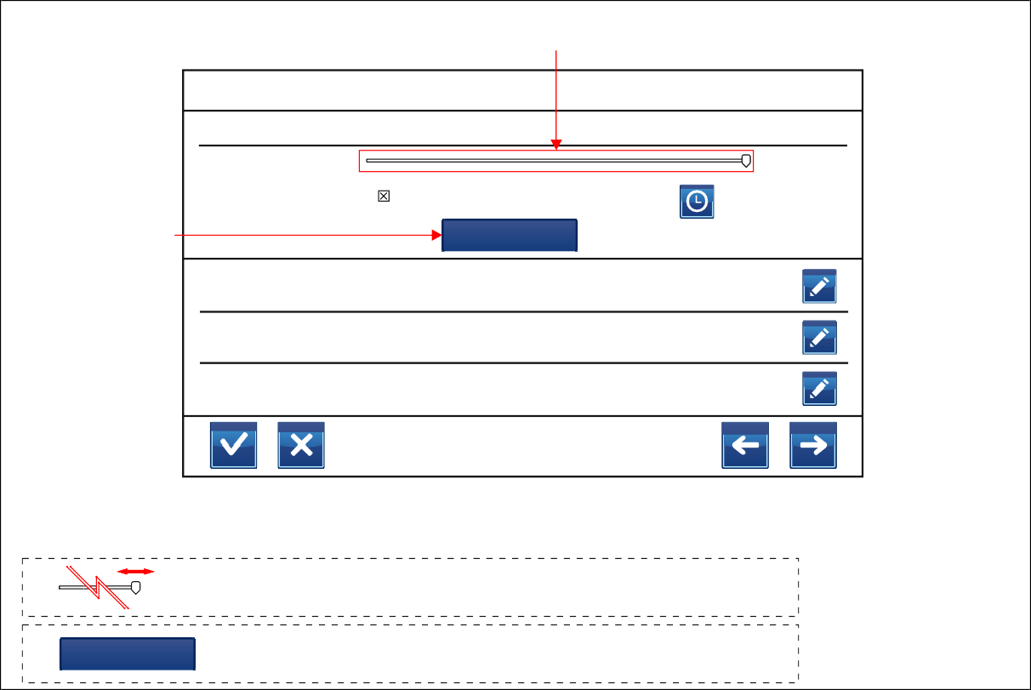tlačítko – zadání kapacity baterie pro příslušnou stanici nouzového osvětlení (0 - 99999 ampérhodin)

Podnabídka „SYSTÉM“ - obrazovka 7 z 7

**1**

**Main menu - Configuration - System 6/6**

Display:

Brightness:

100 %

Screensaver:

10

minute(s)

**2**

Calibrate

Serial number:

0000A9

Emergency duration:

1 hour(s)

Battery capacity:

12

Ah

**1**

JAS: VÝBĚR JASU

**2** Calibrate KALIBRACE DOTYKOVÉ OBRAZOVKY

## Poznámka: Výrobní číslo a trvání nouzového provozu jsou uvedeny na typovém štítku příslušné stanice nouzového osvětlení. Kapacita baterie je uvedena pouze na typových štítcích hlavních stanic. Na podružných stanicích musí být kapacita baterie příslušné hlavní stanice zadána.

**1-1-3 „VSTUPY LSSA“**

### V podnabídce „VSTUPY LSSA“ se konfigurují dotazovací funkce pro spínací vstupy LSSA (na dotazovacích modulech a kartě vstupů/výstupů) a také pro spínací vstup „definice uživatele“ (karta vstupů/výstupů) pro příslušnou stanici nouzového osvětlení. Tyto vstupy se používají pro selektivní spínání resp. resetování výstupních okruhů, skupin a modulů svítidel. Dále je zde možné volně zadat textová označení pro spínací vstupy LSSA, spínací vstupy, dotazovací moduly a kartu vstupů/výstupů.

> Všechny systémy SICURO-24Z a SICURO-24G jsou vybaveny čtyřmi spínacími vstupy LSSA, které jsou umístěny na kartě vstupů/výstupů.

> Všechny systémy SICURO-24Z a SICURO-24G jsou vybaveny dvěma spínacími vstupy LSSA, které jsou umístěny na kartě vstupů/výstupů – „udržovaný režim zap/vyp“ a „definice uživatele“.

> Maximálně 96 dodatečných dotazovacích modulů lze připojit přes sběrnici zařízení (RS485) na kartě rozhraní (součást jednotky EVA) stanice nouzového osvětlení.

> Maximálně jedna dotazovací funkce s jednou logickou adresou může být přiřazena na spínací vstup LSSA / spínací vstup.

> Maximálně 772 logických adres může být přiřazeno na funkci dotazování.

> Stejné logické adresy mohou být přiřazeny různým spínacím vstupům LSSA / spínacím vstupům se stejnou dotazovací funkcí.

> Stejné logické adresy mohou být přiřazeny různým spínacím vstupům LSSA / spínacím vstupům s různými dotazovacími funkcemi.

> Vyvolání příkazů všech spínacích vstupů LSSA (na kartě vstupů/výstupů / na dotazovacích modulech) je řízeno softwarově a může být ovlivněno naprogramováním.

Spínací napětí resp. zkrat PŘÍTOMNY a funkce spínače „Negováno“ DEAKTIVOVÁNA: Vyvolání příkazu vybrané dotazovací funkce je aktivní (stav signálu: „sepnut“).

Spínací napětí resp. zkrat NEPŘÍTOMNY a funkce spínače „Negováno“ DEAKTIVOVÁNA: Vyvolání příkazu vybrané dotazovací funkce je neaktivní (stav signálu: „rozepnut“).

Spínací napětí resp. zkrat PŘÍTOMNY a funkce spínače „Negováno“ AKTIVOVÁNA: Vyvolání příkazu vybrané dotazovací funkce je neaktivní (stav signálu: „rozepnut“).

Spínací napětí resp. zkrat NEPŘÍTOMNY a funkce spínače „Negováno“ AKTIVOVÁNA: Vyvolání příkazu vybrané dotazovací funkce je aktivní (stav signálu: „sepnut“).

> Vyvolání příkazů pro spínací vstup „udržovaný režim zap/vyp“ (na kartě vstupů/výstupů) je řízeno softwarově a nemůže být ovlivněno naprogramováním.

> Vyvolání příkazů pro spínací vstup „definice uživatele“ (karta vstupů/výstupů) je řízeno softwarově a může být ovlivněno naprogramováním.

Zkrat PŘÍTOMEN a funkce spínače „Negováno“ DEAKTIVOVÁNA:

Vyvolání příkazu vybrané dotazovací funkce je aktivní (stav signálu: „sepnut“).

Zkrat NEPŘÍTOMEN a funkce spínače „Negováno“ DEAKTIVOVÁNA:

Vyvolání příkazu vybrané dotazovací funkce je neaktivní (stav signálu: „rozepnut“).

Zkrat PŘÍTOMEN a funkce spínače „Negováno“ AKTIVOVÁNA:

Vyvolání příkazu vybrané dotazovací funkce je neaktivní (stav signálu: „rozepnut“).

Zkrat NEPŘÍTOMEN a funkce spínače „Negováno“ AKTIVOVÁNA:

Vyvolání příkazu vybrané dotazovací funkce je aktivní (stav signálu: „sepnut“).

Následující dotazovací funkce mohou být přiřazeny spínacím vstupům LSSA / spínacím vstupům: „Spínač osvětlení“: dotaz na polohu spínače osvětlení

„Subdistribuce“: monitorování subdistribuce

„Dynamické osvětlení“: dotaz na polohu spínače osvětlení pro dynamické ovládání  
„Schodišťový vypínač“: dotaz na polohu spínače osvětlení pro schodiště

„Ruční reset“: dotaz na tlačítko pro ruční reset provozních režimů

pro výstupní okruhy resp. moduly svítidel  
„Dynamická scéna“: dotaz na polohu spínače osvětlení pro dynamické ovládání  
„Žádná funkce“: nepřiřazena žádná dotazovací funkce

> Dotazovací funkce „Spínač osvětlení“ může být vybrána pouze v provozním režimu „Spínatelný“ pro výstupní okruhy nebo skupiny.

> Dotazovací funkce „Subdistribuce“ může být vybrána pouze v provozním režimu „Spínatelný“ pro výstupní okruhy nebo skupiny.

> Dotazovací funkce „Dynamické osvětlení“ může být vybrána pouze v provozním režimu „Spínatelný“ pro výstupní okruhy nebo skupiny.

> Dotazovací funkce „Schodišťový vypínač“ může být vybrána pouze v provozním režimu „Schodišťový vypínač“ pro výstupní okruhy nebo skupiny.

> Dotazovací funkce „Ruční reset“ může být vybrána pouze v provozním režimu „Spínatelný“ pro výstupní okruhy nebo skupiny.

> Dotazovací funkce „Dynamická scéna“ je určena pouze jako rozšíření funkcí pro speciální aplikace a nesmí se používat jinak.

Obrazovka – 1 z 2:

„1-8“: tlačítka s možností výběru – výběr dotazovací funkce pro příslušný spínací vstup LSSA, 3 šedá pole: vybrána kombinovaná dotazovací funkce „Subdistribuce“

„9“: tlačítka – zadání logické adresy (1 - 772) pro příslušnou dotazovací funkci  
„10“: textová pole – zadané logické adresy příslušných logických funkcí

„11“: tlačítka – volné zadání názvu vstupu (0 - 32 znaků) pro příslušný spínací vstup LSSA  
„12“: textová pole – zadaný název příslušného spínacího vstupu LSSA

„13“: textová pole – stav signálu („On-sepnut“ / „Off-rozepnut“) na příslušném spínacím vstupu LSSA  
„14“: textové pole – dostupnost vybraného dotazovacího modulu

„15“: textové pole – typ vybraného dotazovacího modulu

„16“: tlačítko – vyvolání obrazovky pro spínací vstupy LSSA a spínací vstup „definice uživatele“ (karta vstupů/výstupů)

► „Address (Adresa):“:

tlačítko – zadání adresy modulu (1 - 96) pro výběr dotazovacího modulu

► „Name (Název):“:

tlačítko – volné zadání názvu modulu (0 - 32 znaků)

► „Phase monitoring inputs 1 - 3 (Vstupy pro monitorování fáze 1 - 3)“:

tlačítko – aktivace / deaktivace kombinované dotazovací funkce „Subdistribuce“ pro spínací vstupy LSSA 1 až 3 dotazovacích modulů s integrovaným monitorováním subdistribuce (3 fáze)

► „Negated (Negováno):“:

tlačítko – aktivace / deaktivace negované funkce spínací funkce pro příslušný spínací vstup LSSA



|  |  |  |
| --- | --- | --- |
| Podnabídka „VSTUPY LSSA“ - obrazovka 1 z 2  **15** **10** **12** **13**  **Main menu - Configuration - LSSA inputs**  LSSA 3+5 Address: 01 Phase monitoring inputs 1-3 Name: LSSA module 1   1. 1: Sub-distribution 1 LSSA module 1 input 1 On Negated 2. 2: Sub-distribution 2 LSSA module 1 input 2 On Negated 3. 3: Sub-distribution 3 LSSA module 1 input 3 On Negated 4. 4: Light switch 4 LSSA module 1 input 4 On Negated 5. 5: Dynamic light 9 LSSA module 1 input 5 Off Negated 6. 6: Stairway pushbutton 12 LSSA module 1 input 6 Off Negated 7. 7: Manual reset 100 LSSA module 1 input 7 Off Negated 8. 8: No function LSSA module 1 input 8 ? Negated   I/O LSSA LSSA module found. inputs  **16** **9** **14** **11** | | |
|  | Light switch 1 - 8: VYBRAT DOTAZOVACÍ FUNKCI „SPÍNAČ OSVĚTLENÍ“  Sub-distribution 1 - 8: VYBRAT DOTAZOVACÍ FUNKCI „SUBDISTRIBUCE“  Dynamic light 1 - 8: VYBRAT DOTAZOVACÍ FUNKCI „DYNAMICKÉ OSVĚTLENÍ“  **1 - 8** Stairway pushbutton 1 - 8: VYBRAT DOTAZOVACÍ FUNKCI „SCHODIŠŤOVÝ VYPÍNAČ“  Manual reset 1 - 8: VÝBĚR DOTAZOVACÍ FUNKCE „RUČNÍ RESET“  Dynamic scene 1 - 8: VYBRAT DOTAZOVACÍ FUNKCI „DYNAMICKÁ SCÉNA“  No function 1 - 8: VYBRAT DOTAZOVACÍ FUNKCI „ŽÁDNÁ FUNKCE“ |  |

## Poznámka: Po vyvolání podnabídky „VSTUPY LSSA“:

**Po stisknutí tlačítek** **,** **a** **je možné provést výběr dotazovacího modulu, jsou-li dotazovací moduly nainstalovány. Stisknutí tlačítka „16“ vyvolá obrazovku pro spínací vstupy LSSA a spínací vstup „definice uživatele“ karty vstupů/výstupů.**

**Pozor:** **Dotazovací funkce „Subdistribuce“ se může použít pouze tehdy, když je monitorovací modul (standardně DS3-UV), který je schopen monitorování subdistribuce (3fázového), připojen k příslušnému spínacímu vstupu LSSA dotazovacího modulu. Monitorování subdistribuce musí mít schopnost monitorovat přítomnost a hodnotu napětí ze sítě.**

**Funkce zařízení „Vstupy pro monitorování fáze 1 - 3)“ se může použít pouze tehdy, když jsou spínací vstupy LSSA 1 až 3 dotazovacího modulu schopny provádět integrované monitorování subdistribuce (3fázové). Integrované monitorování subdistribuce musí být schopno monitorovat přítomnost a hodnotu napětí ze sítě.**

### Stisknutí tlačítka „16“ vyvolá následující obrazovku podnabídky „VSTUPY LSSA“. Obrazovka – 2 z 2:

„1-5“: tlačítka s možností výběru – výběr dotazovací funkce pro příslušný spínací vstup LSSA / spínací vstup  
„6“: tlačítka – zadání logické adresy (1 - 772) pro příslušnou dotazovací funkci

„7“: textová pole – zadané logické adresy příslušných logických funkcí

„8“: tlačítka – volné zadání názvu vstupu (0 - 32 znaků) pro příslušný spínací vstup LSSA / spínací vstup  
„9“: textová pole – zadaný název příslušného spínacího vstupu LSSA / spínacího vstupu

„10“: textová pole – stav signálu („On-sepnut“ / „Off-rozepnut“) na spínacím vstupu LSSA / spínacím vstupu (karta vstupů/výstupů)  
„11“: textové pole – dostupnost karty vstupů/výstupů

„12“: tlačítko – vyvolání obrazovky pro spínací vstupy LSSA dotazovacích modulů

► „Address (Adresa):“:

tlačítko – zadání adresy modulu (1 - 96) pro výběr dotazovacího modulu, po zadání: vyvolání obrazovky spínacích vstupů LSSA dotazovacích modulů

► „Name (Název):“:

tlačítko – volné zadání názvu karty (0 - 32 znaků)

► „Negated (Negováno):“:

tlačítko – aktivace / deaktivace negované funkce spínací funkce pro příslušný spínací vstup LSSA / spínací vstup



|  |  |  |
| --- | --- | --- |
| Podnabídka „VSTUPY LSSA“ - obrazovka 2 z 2  **7** **9** **10**  **Main menu - Configuration - LSSA inputs**  Address: I/O  Name: LSSA module I/O   1. 1: Light switch 200 LSSA module I/O input 1 On Negated 2. 2: Sub-distribution 201 LSSA module I/O input 2 On Negated 3. 3: Dynamic light 202 LSSA module I/O input 3 Off Negated 4. 4: Stairway pushbutton 203 LSSA module I/O input 4 Off Negated 5. 5: Manual reset 204 Aux IN Off Negated   LSSA LSSA module found. Modules  **12** **6** **11** **8** | | |
|  | Light switch 1 - 5: VYBRAT DOTAZOVACÍ FUNKCI „SPÍNAČ OSVĚTLENÍ“  Sub-distribution 1 - 5: VYBRAT DOTAZOVACÍ FUNKCI „SUBDISTRIBUCE“  Dynamic light 1 - 5: VYBRAT DOTAZOVACÍ FUNKCI „DYNAMICKÉ OSVĚTLENÍ“  **1 - 5** Stairway pushbutton 1 - 5: VYBRAT DOTAZOVACÍ FUNKCI „SCHODIŠŤOVÝ VYPÍNAČ“  Manual reset 1 - 5: VÝBĚR DOTAZOVACÍ FUNKCE „RUČNÍ RESET“  Dynamic scene 1 - 8: VYBRAT DOTAZOVACÍ FUNKCI „DYNAMICKÁ SCÉNA“  No function 1 - 8: VYBRAT DOTAZOVACÍ FUNKCI „ŽÁDNÁ FUNKCE“ |  |

## Poznámka: Stisknutí tlačítka „12“ vyvolá obrazovku pro spínací vstupy LSSA dotazovacích modulů.

**Pozor:** **Dotazovací funkce „Subdistribuce“ se může použít pouze tehdy, když je monitorovací modul (standardně DS3-UV), který je schopen monitorování subdistribuce (3fázového), připojen k příslušnému spínacímu vstupu LSSA / spínacímu vstupu stanice nouzového osvětlení. Monitorování subdistribuce musí mít schopnost monitorovat přítomnost a hodnotu napětí ze sítě.**

**1-1-4 „BEZNAPĚŤOVÉ KONTAKTY“**

### V podnabídce „BEZNAPĚŤOVÉ KONTAKTY“ se konfigurují podmínky spínání pro pomocné kontakty „pomocný kontakt 1“, „pomocný kontakt 2“ a „pomocný kontakt 3“ a také příkazový režim pro spínací vstup „definice uživatele“ (karta vstupů/výstupů) pro příslušnou stanici nouzového osvětlení. Pomocné kontakty a spínací vstup lze použít pro účely ovládání a monitorování.

Logické operace:

„NEBO“: pokud je přítomna jedna nebo více aktivovaných instalačních podmínek,

příslušný pomocný kontakt je aktivován operačním systémem

„A“: pokud jsou přítomny všechny aktivované instalační podmínky,

příslušný pomocný kontakt je aktivován operačním systémem

Obrazovka – 1 z 4:

► „Aux Out 1 (Pom. výstup 1):“ ► „Mains failure (Výpadek sítě)“:

tlačítko – aktivace / deaktivace spínací podmínky v průběhu výpadku sítě ve formě kompletního výpadku napájení pro pomocný kontakt „pomocný kontakt 1“ na kartě vstupů/výstupů

► „Aux Out 1 (Pom. výstup 1):“ ► „Critical circuit (Kritický okruh)“:

tlačítko – aktivace / deaktivace spínací podmínky v průběhu výpadku sítě ve formě částečného výpadku napájení na kritickém okruhu pro pomocný kontakt „pomocný kontakt 1“ na kartě vstupů/výstupů

► „Aux Out 1 (Pom. výstup 1):“ ► „LSSA sub-distribution (Subdistribuce LSSA):“:

tlačítko – aktivace / deaktivace spínací podmínky v průběhu výpadku sítě ve formě částečného výpadku napájení na příslušně naprogramovaném spínacím vstupu LSSA pro pomocný kontakt „pomocný kontakt 1“ na kartě vstupů/výstupů

► „Aux Out 1 (Pom. výstup 1):“ ► „Battery operation (Provoz na baterii):“:

tlačítko – aktivace / deaktivace spínací podmínky v průběhu provozu na baterii pro pomocný kontakt „pomocný kontakt 1“ na kartě vstupů/výstupů

► „Aux Out 1 (Pom. výstup 1):“ ► „Deep discharge (Hluboké vybití)“:

tlačítko – aktivace / deaktivace spínací podmínky v průběhu hlubokého vybití pro pomocný kontakt „pomocný kontakt 1“ na kartě vstupů/výstupů

► „Aux Out 1 (Pom. výstup 1):“ ► „Operational condition deactivated (Provozní stav deaktivován)“:

tlačítko – aktivace / deaktivace spínací podmínky v průběhu deaktivovaného provozního stavu pro pomocný kontakt „pomocný kontakt 1“ na kartě vstupů/výstupů

► „Aux Out 1 (Pom. výstup 1):“ ► „Battery failure (Výpadek baterie):“:

tlačítko – aktivace / deaktivace spínací podmínky v průběhu výpadku týkajícího se napájení z baterie pro pomocný kontakt „pomocný kontakt 1“ na kartě vstupů/výstupů

► „Aux Out 1 (Pom. výstup 1):“ ► „Charge failure (Výpadek nabíjení):“:

tlačítko – aktivace / deaktivace spínací podmínky v průběhu poruchy týkající se modulu nabíječe pro pomocný kontakt „pomocný kontakt 1“ na kartě vstupů/výstupů

► „Aux Out 1 (Pom. výstup 1):“ ► „Circuit/luminaire failure (Porucha okruhu/svítidla)“:

tlačítko – aktivace / deaktivace spínací podmínky v průběhu poruchy týkající se výstupních okruhů resp. modulů svítidel pro pomocný kontakt „pomocný kontakt 1“ na kartě vstupů/výstupů

► „Aux Out 1 (Pom. výstup 1):“ ► „Test running (Zkušební běh):“:

tlačítko – aktivace / deaktivace spínací podmínky v průběhu zkoušky pro pomocný kontakt „pomocný kontakt 1“ na kartě vstupů/výstupů

► „Aux Out 1 (Pom. výstup 1):“ ► „Delay (Zpoždění):“:

tlačítko – zadání doby zpoždění pro pomocný kontakt „pomocný kontakt 1“ na kartě vstupů/výstupů (0 - 60 sekund)

► „Aux Out 1 (Pom. výstup 1):“ ► „Conjunction (Logická operace):“ ► „OR (NEBO)“ / „AND (A)“:

tlačítka – aktivace logické operace „NEBO“ / „A“ týkající aktivovaných instalačních podmínek pro pomocný kontakt „pomocný kontakt 1“ na kartě vstupů/výstupů



Podnabídka „BEZNAPĚŤOVÉ KONTAKTY“ - obrazovka 1 z 4

|  |
| --- |
| **Main menu - Configuration - Potential-free contacts 1/4** |
| Aux Out 1:  Mains failure  Delay:  Critical circuit  LSSA sub-distribution  60 second(s)  Battery operation  Deep discharge  Operational condition deactivated Conjunction: Battery failure  Charge failure OR  Circuit/luminaire failure AND Test running |
|  |

### Stisknutí tlačítka vyvolá následující obrazovku podnabídky „BEZNAPĚŤOVÉ KONTAKTY 1/4“.

Obrazovka – 2 z 4:

► „Aux Out 2 (Pom. výstup 2):“ ► „Mains failure (Výpadek sítě)“:

tlačítko – aktivace / deaktivace spínací podmínky v průběhu výpadku sítě ve formě kompletního výpadku napájení pro pomocný kontakt „pomocný kontakt 2“ na kartě vstupů/výstupů

► „Aux Out 2 (Pom. výstup 2):“ ► „Critical circuit (Kritický okruh)“:

tlačítko – aktivace / deaktivace spínací podmínky v průběhu výpadku sítě ve formě částečného výpadku napájení na kritickém okruhu pro pomocný kontakt „pomocný kontakt 2“ na kartě vstupů/výstupů

► „Aux Out 2 (Pom. výstup 2):“ ► „LSSA sub-distribution (Subdistribuce LSSA):“:

tlačítko – aktivace / deaktivace spínací podmínky v průběhu výpadku sítě ve formě částečného výpadku napájení na příslušně naprogramovaném spínacím vstupu LSSA pro pomocný kontakt „pomocný kontakt 2“ na kartě vstupů/výstupů

► „Aux Out 2 (Pom. výstup 2):“ ► „Battery operation (Provoz na baterii):“:

tlačítko – aktivace / deaktivace spínací podmínky v průběhu provozu na baterii pro pomocný kontakt „pomocný kontakt 2“ na kartě vstupů/výstupů

► „Aux Out 2 (Pom. výstup 2):“ ► „Deep discharge (Hluboké vybití)“:

tlačítko – aktivace / deaktivace spínací podmínky v průběhu hlubokého vybití pro pomocný kontakt „pomocný kontakt 2“ na kartě vstupů/výstupů

► „Aux Out 2 (Pom. výstup 2):“ ► „Operational condition deactivated (Provozní stav deaktivován)“:

tlačítko – aktivace / deaktivace spínací podmínky v průběhu deaktivovaného provozního stavu pro pomocný kontakt „pomocný kontakt 2“ na kartě vstupů/výstupů

► „Aux Out 2 (Pom. výstup 2):“ ► „Battery failure (Výpadek baterie):“:

tlačítko – aktivace / deaktivace spínací podmínky v průběhu výpadku týkajícího se napájení z baterie pro pomocný kontakt „pomocný kontakt 2“ na kartě vstupů/výstupů

► „Aux Out 2 (Pom. výstup 2):“ ► „Charge failure (Výpadek nabíjení):“:

tlačítko – aktivace / deaktivace spínací podmínky v průběhu poruchy týkající se modulu nabíječe pro pomocný kontakt „pomocný kontakt 2“ na kartě vstupů/výstupů

► „Aux Out 2 (Pom. výstup 2):“ ► „Circuit/luminaire failure (Porucha okruhu/svítidla)“:

tlačítko – aktivace / deaktivace spínací podmínky v průběhu poruchy týkající se výstupních okruhů resp. modulů svítidel pro pomocný kontakt „pomocný kontakt 2“ na kartě vstupů/výstupů

► „Aux Out 2 (Pom. výstup 2):“ ► „Test running (Zkušební běh):“:

tlačítko – aktivace / deaktivace spínací podmínky v průběhu zkoušky pro pomocný kontakt „pomocný kontakt 2“ na kartě vstupů/výstupů

► „Aux Out 2 (Pom. výstup 2):“ ► „Delay (Zpoždění):“:

tlačítko – zadání doby zpoždění pro pomocný kontakt „pomocný kontakt 2“ na kartě vstupů/výstupů (0 - 60 sekund)

► „Aux Out 2 (Pom. výstup 2):“ ► „Conjunction (Logická operace):“ ► „OR (NEBO)“ / „AND (A)“:

tlačítka – aktivace logické operace „NEBO“ / „A“ týkající aktivovaných instalačních podmínek pro pomocný kontakt „pomocný kontakt 2“ na kartě vstupů/výstupů



Podnabídka „BEZNAPĚŤOVÉ KONTAKTY“ - obrazovka 2 z 4

|  |
| --- |
| **Main menu - Configuration - Potential-free contacts 2/4** |
| Aux Out 2:  Mains failure  Delay:  Critical circuit  LSSA sub-distribution  60 second(s)  Battery operation  Deep discharge  Operational condition deactivated Conjunction: Battery failure  Charge failure OR  Circuit/luminaire failure AND Test running |
|  |

### Stisknutí tlačítka vyvolá následující obrazovku podnabídky „BEZNAPĚŤOVÉ KONTAKTY 2/4“.

Obrazovka – 3 z 4:

► „Aux Out 3 (Pom. výstup 3):“ ► „Mains failure (Výpadek sítě)“:

tlačítko – aktivace / deaktivace spínací podmínky v průběhu výpadku sítě ve formě kompletního výpadku napájení pro pomocný kontakt „pomocný kontakt 3“ na kartě vstupů/výstupů

► „Aux Out 3 (Pom. výstup 3):“ ► „Critical circuit (Kritický okruh)“:

tlačítko – aktivace / deaktivace spínací podmínky v průběhu výpadku sítě ve formě částečného výpadku napájení na kritickém okruhu pro pomocný kontakt „pomocný kontakt 3“ na kartě vstupů/výstupů

► „Aux Out 3 (Pom. výstup 3):“ ► „LSSA sub-distribution (Subdistribuce LSSA):“:

tlačítko – aktivace / deaktivace spínací podmínky v průběhu výpadku sítě ve formě částečného výpadku napájení na příslušně naprogramovaném spínacím vstupu LSSA pro pomocný kontakt „pomocný kontakt 3“ na kartě vstupů/výstupů

► „Aux Out 3 (Pom. výstup 3):“ ► „Battery operation (Provoz na baterii):“:

tlačítko – aktivace / deaktivace spínací podmínky v průběhu provozu na baterii pro pomocný kontakt „pomocný kontakt 3“ na kartě vstupů/výstupů

► „Aux Out 3 (Pom. výstup 3):“ ► „Deep discharge (Hluboké vybití)“:

tlačítko – aktivace / deaktivace spínací podmínky v průběhu hlubokého vybití pro pomocný kontakt „pomocný kontakt 3“ na kartě vstupů/výstupů

► „Aux Out 3 (Pom. výstup 3):“ ► „Operational condition deactivated (Provozní stav deaktivován)“:

tlačítko – aktivace / deaktivace spínací podmínky v průběhu deaktivovaného provozního stavu pro pomocný kontakt „pomocný kontakt 3“ na kartě vstupů/výstupů

► „Aux Out 3 (Pom. výstup 3):“ ► „Battery failure (Výpadek baterie):“:

tlačítko – aktivace / deaktivace spínací podmínky v průběhu výpadku týkajícího se napájení z baterie pro pomocný kontakt „pomocný kontakt 3“ na kartě vstupů/výstupů

► „Aux Out 3 (Pom. výstup 3):“ ► „Charge failure (Výpadek nabíjení):“:

tlačítko – aktivace / deaktivace spínací podmínky v průběhu poruchy týkající se modulu nabíječe pro pomocný kontakt „pomocný kontakt 3“ na kartě vstupů/výstupů

► „Aux Out 3 (Pom. výstup 3):“ ► „Circuit/luminaire failure (Porucha okruhu/svítidla)“:

tlačítko – aktivace / deaktivace spínací podmínky v průběhu poruchy týkající se výstupních okruhů resp. modulů svítidel pro pomocný kontakt „pomocný kontakt 3“ na kartě vstupů/výstupů

► „Aux Out 3 (Pom. výstup 3):“ ► „Test running (Zkušební běh):“:

tlačítko – aktivace / deaktivace spínací podmínky v průběhu zkoušky pro pomocný kontakt „pomocný kontakt 3“ na kartě vstupů/výstupů

► „Aux Out 3 (Pom. výstup 3):“ ► „Delay (Zpoždění):“:

tlačítko – zadání doby zpoždění pro pomocný kontakt „pomocný kontakt 3“ na kartě vstupů/výstupů (0 - 60 sekund)

► „Aux Out 3 (Pom. výstup 3):“ ► „Conjunction (Logická operace):“ ► „OR (NEBO)“ / „AND (A)“:

tlačítka – aktivace logické operace „NEBO“ / „A“ týkající aktivovaných instalačních podmínek pro pomocný kontakt „pomocný kontakt 3“ na kartě vstupů/výstupů



|  |
| --- |
| **Main menu - Configuration - Potential-free contacts 3/4** |
| Aux Out 3:  Mains failure  Delay:  Critical circuit  LSSA sub-distribution  5 second(s)  Battery operation  Deep discharge  Operational condition deactivated Conjunction: Battery failure  Charge failure OR  Circuit/luminaire failure AND Test running |
|  |

### Stisknutí tlačítka vyvolá následující obrazovku podnabídky „BEZNAPĚŤOVÉ KONTAKTY 3/4“.

Podnabídka „BEZNAPĚŤOVÉ KONTAKTY“ - obrazovka 3 z 4

Obrazovka – 4 z 4:

„1“: tlačítko – výběr příkazového režimu „Spustit funkční zkoušku“ pro provedení funkční zkoušky na příslušné stanici nouzového osvětlení

„2“: tlačítko – výběr příkazového režimu „Spustit zkoušku trvání“ pro provedení zkoušky trvání na příslušné hlavní stanici a připojených podružných stanicích

„3“: tlačítko – výběr příkazového režimu „Ruční reset“ pro provedení resetu provozních režimů týkající se všech výstupních okruhů resp. modulů svítidel na příslušné stanici nouzového osvětlení

„4“: tlačítko – výběr příkazového režimu „Aktivovat/deaktivovat provozní stav“ pro aktivaci/deaktivaci provozního stavu na příslušné stanici nouzového osvětlení

„5“: tlačítko – výběr příkazového režimu „Reset ochrany před hlubokým vybitím“ pro deaktivaci ochrany před hlubokým vybitím na příslušné hlavní stanici a připojených podružných stanicích

„6“: tlačítko – výběr příkazového režimu „Použít jako spínací vstup LSSA (24 V)“ pro použití spínacího vstupu jako spínacího vstupu LSSA



Start duration test

Manual reset

Activate/deactivate operational condition Reset deep discharge protection

Use as LSSA switch input (24 V)

Start function test

**1**

**2**

**3**

**4**

**5**

**6**

**Main menu - Configuration - Potential-free contacts 4/4**

Aux In:

Podnabídka „BEZNAPĚŤOVÉ KONTAKTY“ - obrazovka 4 z 4

**1-1-5 „DATUM & ČAS“**

### V podnabídce menu „DATUM & ČAS“ se konfiguruje datum a čas příslušné stanice nouzového osvětlení. Tyto vstupy se použijí pro provádění automatických funkcí a zkoušek trvání, ale také pro časovou funkci „Časový spínač“, výsledky zkoušek a denní události.

**Poznámka:** **Aby nedošlo k nekonzistenci dat, je nutné synchronizovat datum a čas na všech stanicích nouzového osvětlení v rámci instalace.**

„1“: tlačítka – výběr měsíce a roku

„2“: tlačítka – výběr dne,  
modré pozadí: vybraný den

„3“: tlačítka – výběr hodiny,  
modré pozadí: vybraná hodina

„4“: tlačítka – výběr minut,  
modré pozadí: vybrané minuty

„5“: tlačítka – zadání hodin / minut

► „Automatic daylight saving time (Automatický letní čas)“:

tlačítko – aktivace / deaktivace funkce zařízení, která automaticky přepíná na letní čas



**Datum:**

**Time:**

**16 : 30**

Automatic daylight saving time

**tion - Date & Time**

**Main menu - Configura**

**C**

**0**

**9**

**8**

**7**

**6**

**5**

**4**

**3**

**2**

**1**

**1**

**3**

**4**

**5**

**2**

Podnabídka „DATUM & ČAS“

|  |  |  |  |  |  |  |
| --- | --- | --- | --- | --- | --- | --- |
| January 2014 | | | | | | |
| **Sun** | **Mon** | **Tue** | **Wed** | **Thu** | **Fri** | **Sat** |
|  |  |  | 1 | 2 | 3 | 4 |
| 5 | 6 | 7 | 8 | 9 | 10 | 11 |
| 12 | 13 | 14 | 15 | 16 | 17 | 18 |
| 19 | 20 | 21 | 22 | 23 | 24 | 25 |
| 26 | 27 | 28 | 29 | 30 | 31 |  |

**1-1-6 „ČASOVÝ SPÍNAČ“**

### V podnabídce „ČASOVÝ SPÍNAČ“ se konfiguruje časová funkce „Časový spínač“ pro provozní režim „Časový spínač“ výstupních okruhů a provozní režim „Skupiny“ modulů svítidel příslušné stanice nouzového osvětlení. Tyto vstupy se používají pro selektivní spínání výstupních okruhů, skupin a modulů svítidel.

> Časová funkce „Časový spínač“ může být nakonfigurována třikrát.

> Časová funkce „Časový spínač“ může být vybrána pouze v provozním režimu „Časový spínač“ pro výstupní okruhy nebo skupiny.

> Pokud nebylo zadáno nic pro čas zapnutí nebo délku intervalu, je aktivace příkazu časové funkce „Časový spínač“ neaktivní.

Obrazovka – 1 z 3:

► „Time switch 1 (Časový spínač 2):“ ► „Monday (Pondělí)“:

tlačítko – aktivace / deaktivace časové funkce „Časový spínač 1“ pro den pondělí

► „Time switch 1 (Časový spínač 2):“ ► „Tuesday (Úterý)“:

tlačítko – aktivace / deaktivace časové funkce „Časový spínač 1“ pro den úterý

► „Time switch 1 (Časový spínač 2):“ ► „Wednesday (Středa)“:

tlačítko – aktivace / deaktivace časové funkce „Časový spínač 1“ pro den středa

► „Time switch 1 (Časový spínač 2):“ ► „Thursday (Čtvrtek)“:

tlačítko – aktivace / deaktivace časové funkce „Časový spínač 1“ pro den čtvrtek

► „Time switch 1 (Časový spínač 2):“ ► „Friday (Pátek)“:

tlačítko – aktivace / deaktivace časové funkce „Časový spínač 1“ pro den pátek

► „Time switch 1 (Časový spínač 2):“ ► „Saturday (Sobota)“:

tlačítko – aktivace / deaktivace časové funkce „Časový spínač 1“ pro den sobota

► „Time switch 1 (Časový spínač 2):“ ► „Sunday (Neděle)“:

tlačítko – aktivace / deaktivace časové funkce „Časový spínač 1“ pro den neděle

► „Time switch 1 (Časový spínač 2):“ ► „Switch-on time (Čas zapnutí):“:

tlačítka – zadání času zapnutí pro časovou funkci „Časový spínač 1“ ve vybraný den (00:00 – 23:59)

► „Time switch 1 (Časový spínač 2):“ ► „For (Trvání):“:

tlačítka – zadání délky intervalu pro časovou funkci „Časový spínač 1“ ve vybraný den (00:00 – 23:59)

Podnabídka „ČASOVÝ SPÍNAČ“ - obrazovka 1 z 3

|  |  |  |  |  |  |
| --- | --- | --- | --- | --- | --- |
| **Main menu - Configuration - Time switch 1/3** | | | | | |
|  |  | Time switch | 1: |  |  |
| Monday | Switch-on | time:08:00 |  | For: | 09:00 |
| Tuesday | Switch-on | time:08:00 |  | For: | 09:00 |
| Wednesday | Switch-on | time:08:00 |  | For: | 09:00 |
| Thursday | Switch-on | time:08:00 |  | For: | 11:00 |
| Friday | Switch-on | time:08:00 |  | For: | 8:00 |
| Saturday | Switch-on | time:9:00 |  | For: | 04:00 |
| Sunday | Switch-on | time:0:00 |  | For: | 0:00 |
|  | | | | | |

### Stisknutí tlačítka vyvolá následující obrazovku podnabídky „ČASOVÝ SPÍNAČ 1/3“. Obrazovka – 2 z 3:

► „Time switch 2 (Časový spínač 2):“ ► „Monday (Pondělí)“:

tlačítko – aktivace / deaktivace časové funkce „Časový spínač 2“ pro den pondělí

► „Time switch 2 (Časový spínač 2):“ ► „Tuesday (Úterý)“:

tlačítko – aktivace / deaktivace časové funkce „Časový spínač 2“ pro den úterý

► „Time switch 2 (Časový spínač 2):“ ► „Wednesday (Středa)“:

tlačítko – aktivace / deaktivace časové funkce „Časový spínač 2“ pro den středa

► „Time switch 2 (Časový spínač 2):“ ► „Thursday (Čtvrtek)“:

tlačítko – aktivace / deaktivace časové funkce „Časový spínač 2“ pro den čtvrtek

► „Time switch 2 (Časový spínač 2):“ ► „Friday (Pátek)“:

tlačítko – aktivace / deaktivace časové funkce „Časový spínač 2“ pro den pátek

► „Time switch 2 (Časový spínač 2):“ ► „Saturday (Sobota)“:

tlačítko – aktivace / deaktivace časové funkce „Časový spínač 2“ pro den sobota

► „Time switch 2 (Časový spínač 2):“ ► „Sunday (Neděle)“:

tlačítko – aktivace / deaktivace časové funkce „Časový spínač 2“ pro den neděle

► „Time switch 2 (Časový spínač 2):“ ► „Switch-on time (Čas zapnutí):“:

tlačítka – zadání času zapnutí pro časovou funkci „Časový spínač 2“ ve vybraný den (00:00 – 23:59)

► „Time switch 2 (Časový spínač 2):“ ► „For (Trvání):“:

tlačítka – zadání délky intervalu pro časovou funkci „Časový spínač 2“ ve vybraný den (00:00 – 23:59)

Podnabídka „ČASOVÝ SPÍNAČ“ - obrazovka 2 z 3

|  |  |  |  |  |  |
| --- | --- | --- | --- | --- | --- |
| **Main menu - Configuration - Time switch 2/3** | | | | | |
|  |  | Time switch | 2: |  |  |
| Monday | Switch-on | time:0:00 |  | For: | 0:00 |
| Tuesday | Switch-on | time:0:00 |  | For: | 0:00 |
| Wednesday | Switch-on | time:0:00 |  | For: | 0:00 |
| Thursday | Switch-on | time:0:00 |  | For: | 0:00 |
| Friday | Switch-on | time:0:00 |  | For: | 0:00 |
| Saturday | Switch-on | time:19:00 |  | For: | 13:00 |
| Sunday | Switch-on | time:19:00 |  | For: | 13:00 |
|  | | | | | |

### Stisknutí tlačítka vyvolá následující obrazovku podnabídky „ČASOVÝ SPÍNAČ 2/3“.

### Obrazovka – 3 z 3:

► „Time switch 3 (Časový spínač 2):“ ► „Monday (Pondělí)“:

tlačítko – aktivace / deaktivace časové funkce „Časový spínač 3“ pro den pondělí

► „Time switch 3 (Časový spínač 2):“ ► „Tuesday (Úterý)“:

tlačítko – aktivace / deaktivace časové funkce „Časový spínač 3“ pro den úterý

► „Time switch 3 (Časový spínač 2):“ ► „Wednesday (Středa)“:

tlačítko – aktivace / deaktivace časové funkce „Časový spínač 3“ pro den středa

► „Time switch 3 (Časový spínač 2):“ ► „Thursday (Čtvrtek)“:

tlačítko – aktivace / deaktivace časové funkce „Časový spínač 3“ pro den čtvrtek

► „Time switch 3 (Časový spínač 2):“ ► „Friday (Pátek)“:

tlačítko – aktivace / deaktivace časové funkce „Časový spínač 3“ pro den pátek

► „Time switch 3 (Časový spínač 2):“ ► „Saturday (Sobota)“:

tlačítko – aktivace / deaktivace časové funkce „Časový spínač 3“ pro den sobota

► „Time switch 3 (Časový spínač 2):“ ► „Sunday (Neděle)“:

tlačítko – aktivace / deaktivace časové funkce „Časový spínač 3“ pro den neděle

► „Time switch 3 (Časový spínač 2):“ ► „Switch-on time (Čas zapnutí):“:

tlačítka – zadání času zapnutí pro časovou funkci „Časový spínač 3“ ve vybraný den (00:00 – 23:59)

► „Time switch 3 (Časový spínač 2):“ ► „For (Trvání):“:

tlačítka – zadání délky intervalu pro časovou funkci „Časový spínač 3“ ve vybraný den (00:00 – 23:59)

Podnabídka „ČASOVÝ SPÍNAČ“ - obrazovka 3 z 3

|  |  |  |  |  |  |
| --- | --- | --- | --- | --- | --- |
| **Main menu - Configuration - Time switch 3/3** | | | | | |
|  |  | Time switch | 3: |  |  |
| Monday | Switch-on | time:0:00 |  | For: | 0:00 |
| Tuesday | Switch-on | time:0:00 |  | For: | 0:00 |
| Wednesday | Switch-on | time:0:00 |  | For: | 0:00 |
| Thursday | Switch-on | time:0:00 |  | For: | 0:00 |
| Friday | Switch-on | time:0:00 |  | For: | 0:00 |
| Saturday | Switch-on | time:0:00 |  | For: | 0:00 |
| Sunday | Switch-on | time:0:00 |  | For: | 0:00 |
|  | | | | | |

**1-1-7 „SOFTWARE“**

### Tato podnabídka obsahuje následující podnabídky:

### - 1-1-7-1 „IMPORT“

### - 1-1-7-2 „EXPORT“

### - 1-1-7-3 „AKTUALIZACE“

* 1-1-7-4 „OBNOVENÍ TOVÁRNÍHO NASTAVENÍ“

- 1-1-7-5 „NASTAVENÍ“

* 1-1-7-6 „NAČÍST ZÁLOHU“
* 1-1-7-7 „ULOŽIT ZÁLOHU“

**1-1-7-1 „IMPORT“**

V podnabídce „IMPORT“ jsou ručně spravovány dříve exportované konfigurace zařízení. Exportované konfigurace zařízení je možné uložit pouze na USB flash disk. Je možné importovat všechny uvedené konfigurace zařízení.

„1-10“: tlačítka – aktivace zelené oblasti: import konfigurace zařízení



**Main menu - Configuration - Software - Import**

|  |  |  |
| --- | --- | --- |
| **1** | **configuration_I1** **D1** **MS1** |  |
| **2** | **configuration_I1** **D1** **MS2** |
| **3** | **configuration_I1** **D1** **MS3** |
| **4** | **configuration_I1** **D1** **MS4** |
| **5** | **configuration_I1** **D1** **MS5** |
| **6** | **configuration_I1** **D1** **MS6** |
| **7** | **configuration_I1** **D1** **MS7** |
| **8** | **configuration_I1** **D1** **MS8** |
| **9** | **configuration_I1** **D1** **MS9** |
| **10** | **configuration_I1** **D1** **MS10** |

### Stisknutí zelené plochy tlačítka pro konkrétní konfiguraci zařízení provede ruční import konfigurace zařízení. V tomto postupu operační systém importuje dříve exportovanou konfiguraci zařízení na příslušnou stanici nouzového osvětlení. Pro import se může použít běžný USB flash disk, který musí být zapojen do příslušného USB portu na jednotce EVA. USB flash disk musí být naformátován na formát souborů FAT32.



**1**

**2**

**3**

**4**

**5**

**6**

**7**

**8**

**9**

**10**

**1 - 10**

KONFIGURACE ZAŘÍZENÍ

Podnabídka „IMPORT“

> Dříve exportovaná konfigurace zařízení musí mít název souboru „start_file“.

> Dříve exportovaná konfigurace zařízení může zahrnovat další soubory s různými názvy. Tyto soubory patří k souboru „start_file“.

> Dříve exportovaná konfigurace zařízení musí být uložena v adresáři „:\export\configuration_XXX\“. Místo „XXX“ musí název adresáře obsahovat název příslušné stanice nouzového osvětlení.

**Poznámka:** **Import a export konfigurace zařízení jsou vhodné při výměně jednotky EVA resp. CPU karty stanice nouzového osvětlení.**

**Pozor:** **Všechny složky a soubory konfigurace zařízení nesmí být přejmenovány, přesunuty nebo odstraněny. S výjimkou složek a souborů konfigurace zařízení nesmí být na USB flash disku karet uloženy žádné složky nebo soubory.**

**1-1-7-2 „EXPORT“**

Stisknutí tlačítka „EXPORT“ provede ruční export konfigurace zařízení. V tomto postupu operační systém exportuje aktuální konfiguraci zařízení příslušné stanice nouzového osvětlení. Pro export se může použít běžný USB flash disk, který musí být zapojen do příslušného USB portu na jednotce EVA. USB flash disk musí být naformátován na formát souborů FAT32.

> Exportovaná konfigurace zařízení má název souboru „start_file“.

> Exportovaná konfigurace zařízení může zahrnovat další soubory s různými názvy. Tyto soubory patří k souboru „start_file“.

> Exportovaná konfigurace zařízení se uloží do adresáře „:\export\configuration_XXX\“. Místo „XXX“ název adresáře obsahuje název příslušné stanice nouzového osvětlení.

> Pouze jedna konfigurace zařízení může být exportována na jednu stanici nouzového osvětlení (název zařízení je součásti názvu adresáře). Opakované exportování konfigurace zařízení týkající se stejné stanice nouzového osvětlení přepíše již existující konfiguraci zařízení.

**Poznámka:** **Export a import konfigurace zařízení jsou vhodné při výměně jednotky EVA resp. CPU karty stanice nouzového osvětlení.**

**Pozor:** **Všechny složky a soubory konfigurace zařízení nesmí být přejmenovány, přesunuty nebo odstraněny. S výjimkou složek a souborů konfigurace zařízení nesmí být na USB flash disku karet uloženy žádné složky nebo soubory.**

**1-1-7-3 „AKTUALIZACE“**

Tato podnabídka obsahuje následující podnabídky:

### - 1-1-7-3-1 „DISPLEJ & CPU“

### 1-1-7-3-2 „VÝSTUPNÍ KARTY“

### - 1-1-7-3-3 „VSTUPY/VÝSTUPY“

### - 1-1-7-3-4 „OVLADAČ“

### - 1-1-7-3-5 „INVERTER“

### - 1-1-7-3-6 „AKTUALIZÁTOR“

### - 1-1-7-3-7 „JAZYK“

**1-1-7-3-1 „DISPLEJ & CPU“**

Stisknutí tlačítka „DISPLEJ & CPU“ provede ruční aktualizaci operačního systému. V tomto postupu operační systém použije dříve připravenou aktualizaci na kartu displeje resp. kartu CPU příslušné stanice nouzového osvětlení. Pro aktualizaci se může použít běžný USB flash disk, který musí být zapojen do příslušného USB portu na jednotce EVA. USB flash disk musí být naformátován na formát souborů FAT32.

> Dříve připravená aktualizace pro kartu CPU (součást jednotky EVA) musí mít název souboru „porting“.

> Dříve připravená aktualizace pro kartu displeje (součást jednotky EVA) musí mít název souboru „interfaccia“.

> Dříve připravené aktualizace zahrnují dodatečný soubor s názvem souboru „update.mi“. Tento soubor patří k souborům „porting“ a „interfaccia“.

> Rozšířená aktualizace:

Dříve připravené (rozšířené) aktualizace mohou zahrnovat další soubory. Tyto soubory patří k souborům „porting“ a „interfaccia“ a umožňují aktualizaci dalšího zařízení resp. softwarových komponent.

> Soubory „porting“ a „interfaccia“ od dříve připravených aktualizací a také všechny soubory související s rozšířenou aktualizací musí být uloženy v adresáři „:\updatesw\“.

> Soubor „update.mi“ of dříve připravené aktualizace musí být uložen v adresáři „:\“.

**Poznámka:** **Před provedením této funkce zařízení doporučujeme exportovat konfiguraci stanice nouzového osvětlení na USB flash disk (viz podnabídka 1-1-7-2). Aktuální verze softwaru stanice nouzového osvětlení je uvedena v podnabídce „INFORMACE“ (viz podnabídka 1-10).**

**Pozor:** **Všechny složky a soubory aktualizace nesmí být přejmenovány, přesunuty nebo odstraněny. S výjimkou složek a souborů aktualizace nesmí být na USB flash disku karet uloženy žádné další složky nebo soubory.**

**1-1-7-3-2 „VÝSTUPNÍ KARTY“**

V podnabídce „VÝSTUPNÍ KARTY“ jsou ručně spravovány aktualizace výstupních karet. Je možné použít všechny uvedené aktualizace.

Obrazovka – 1 z 2:

„1-10“: tlačítka – aktivace políčka s číslem: výběr / zrušení výběru aktualizace, aktivace zeleného políčka: výběr / zrušení výběru aktualizace

„11“: tlačítko – použití vybrané aktualizace na vybranou výstupní kartu  
„12“: textové pole – dodatečné informace

► „Output card (Výstupní karta):“:

tlačítko – zadání adresy karty (1 - 96) pro výběr výstupní karty



**10 files found**

**10 ak_v75**

**Update**

**selection**

**ak_v84**

**ak_v83 ak_v82 ak_v81 ak_v80 ak_v79 ak_v78 ak_v77**

**ak_76**

**1**

**2**

**3**

**4**

**5**

**6**

**7**

**8**

**9**

**1**

**2**

**3**

**4**

**5**

**6**

**7**

**8**

**9**

**10**

**1**

**Output card:**

**Update files USB**

**Main menu - Configuration - Software - Update - Output cards**

**12**

**11**

Podnabídka „VÝSTUPNÍ KARTY“ - obrazovka 1 z 2

### Stisknutí tlačítka „11“ provede ruční aktualizaci vybrané výstupní karty. V tomto postupu operační systém použije dříve připravenou aktualizaci na vybranou výstupní kartu příslušné stanice nouzového osvětlení. Pro aktualizaci se může použít běžný USB flash disk, který musí být zapojen do příslušného USB portu na jednotce EVA. USB flash disk musí být naformátován na formát souborů FAT32.



**1 - 10** AKTUALIZACE

> Dříve připravená aktualizace pro výstupní kartu musí mít název souboru „ak_vXX.bin“. Místo „XXX“ musí název souboru obsahovat příslušené číslo verze softwaru.

> Dříve připravené aktualizace zahrnují dodatečný soubor s názvem souboru „update.mi“. Tento soubor patří k souboru „ak_vXX.bin“.

> Soubor „ak_vXX.bin“ of dříve připravené aktualizace musí být uložen v adresáři „:\updatesw\“.

> Soubor „update.mi“ of dříve připravené aktualizace musí být uložen v adresáři „:\“.



Stisknutí tlačítka  vyvolá následující obrazovku podnabídky „VÝSTUPNÍ KARTY“. Obrazovka – 2 z 2:

„1“: textové pole – zpráva o aktualizaci

**1**

Podnabídka „VÝSTUPNÍ KARTY“ - obrazovka 2 z 2

|  |  |  |  |
| --- | --- | --- | --- |
| **Main menu - Configuration - Software - Update - Output cards** | | | |
| **Update report** | | | |
|  |  |  |  |
|  | | | |

**1-1-7-3-3 „VSTUPY/VÝSTUPY“**

### V podnabídce „VSTUPY/VÝSTUPY“ jsou ručně spravovány aktualizace karty vstupů/výstupů. Je možné použít všechny uvedené aktualizace.

Obrazovka – 1 z 2:

„1-10“: tlačítka – aktivace políčka s číslem: výběr / zrušení výběru aktualizace, aktivace zeleného políčka: výběr / zrušení výběru aktualizace

„11“: tlačítko – použití vybrané aktualizace na vybranou kartu vstupů/výstupů  
„12“: textové pole – dodatečné informace

**12**

**11**

Podnabídka „KARTA VSTUPŮ/VÝSTUPŮ“ - obrazovka 1 z 2



**10 files found**

**10 io_v21**

**Update all**

1. **io_v30**
2. **io_v29**
3. **io_v28**
4. **io_v27**
5. **io_v26**
6. **io_v25**
7. **io_v24**
8. **io_v23**
9. **io_v22**

**1**

**2**

**3**

**4**

**5**

**6**

**7**

**8**

**9**

**10**

**Main menu - Configuration - Software - Update - I/O**

**Update files USB**

### Stisknutí tlačítka „11“ provede ruční aktualizaci vybrané karty vstupů/výstupů. V tomto postupu operační systém použije dříve připravenou aktualizaci na vybranou kartu vstupů/výstupů příslušné stanice nouzového osvětlení. Pro aktualizaci se může použít běžný USB flash disk, který musí být zapojen do příslušného USB portu na jednotce EVA. USB flash disk musí být naformátován na formát souborů FAT32.



**1 - 10** AKTUALIZACE

> Dříve připravená aktualizace pro kartu vstupů/výstupů musí mít název souboru „io_vXX.bin“. Místo „XXX“ musí název souboru obsahovat příslušené číslo verze softwaru.

> Dříve připravené aktualizace zahrnují dodatečný soubor s názvem souboru „update.mi“. Tento soubor patří k souboru „io_vXX.bin“.

> Soubor „io_vXX.bin“ of dříve připravené aktualizace musí být uložen v adresáři „:\updatesw\“.

> Soubor „update.mi“ of dříve připravené aktualizace musí být uložen v adresáři „:\“.



Stisknutí tlačítka  vyvolá následující obrazovku podnabídky „VSTUPY/VÝSTUPY“. Obrazovka – 2 z 2:

„1“: textové pole – zpráva o aktualizaci

**1**

Podnabídka „KARTA VSTUPŮ/VÝSTUPŮ“ - obrazovka 2 z 2

|  |  |  |  |
| --- | --- | --- | --- |
| **Main menu - Configuration - Software - Update - I/O** | | | |
| **Update report** | | | |
|  |  |  |  |
|  | | | |



**1 - 10** AKTUALIZACE

**1-1-7-3-4 „OVLADAČ“**

### V podnabídce „OVLADAČ“ jsou ručně spravovány aktualizace modulů svítidel s funkcí ovladače. Je možné použít všechny uvedené aktualizace.

Obrazovka – 1 z 2:

„1-10“: tlačítka – aktivace políčka s číslem: výběr / zrušení výběru aktualizace, aktivace zeleného políčka: výběr / zrušení výběru aktualizace

„11“: tlačítko s možností výběru – výběr výstupního okruhu

„12“: tlačítko – použití vybrané aktualizace na vybraný modul svítidla s funkcí ovladače

„13“: tlačítko – použití vybrané aktualizace na všechny moduly svítidel s funkcí ovladače na vybraném výstupním okruhu  
„14“: textové pole – dodatečné informace

► „Output card (Výstupní karta):“:

tlačítko – zadání adresy karty (1 - 96) pro výběr výstupní karty

► „Driver (Ovladač):“:

tlačítko – zadání adresy modulu (1 - 32) pro výběr modulu svítidla s funkcí ovladače

► „ID:“:

tlačítko – zadání identifikačního čísla pro výběr modulu svítidla s funkcí ovladače

► „Vers. (Verze):“:

textové pole – indikace verze softwaru příslušného modulu svítidla s funkcí ovladače



**10 files found**

**10 sleb_v55**

**Update all**

**Update**

**selection**

**65**

**Vers.:**

**00087F**

**ID:**

**1**

**Driver:**

**sleb_v64**

**sleb_v63 sleb_v62 sleb_v61 sleb_v60 sleb_v59 sleb_v58 sleb_v57**

**sleb_v56**

**1**

**2**

**3**

**4**

**5**

**6**

**7**

**8**

**9**

**1**

**2**

**3**

**4**

**5**

**6**

**7**

**8**

**9**

**10**

Circuit: 1

**1**

**Output card:**

**Update files USB**

**Main menu - Configuration - Software - Update - Driver**

VYBRAT VÝSTUPNÍ OKRUH 4

VYBRAT VÝSTUPNÍ OKRUH 2

VYBRAT VÝSTUPNÍ OKRUH 3

**11**

VYBRAT VÝSTUPNÍ OKRUH 1

**14**

**13**

**12**

**11**

Circuit: 4

Circuit: 3

Circuit: 2

Circuit: 1

Podnabídka „OVLADAČ“ - obrazovka 1 z 2



### Stisknutí tlačítka „12“ provede ruční aktualizaci vybraného modulu svítidla s funkcí ovladače. V tomto postupu operační systém použije dříve připravenou aktualizaci na vybraný modul s funkcí ovladače příslušné stanice nouzového osvětlení. Stisknutí tlačítka „13“ provede ruční aktualizaci všech modulů svítidel s funkcí ovladače. V tomto postupu operační systém použije dříve připravenou aktualizaci na všechny moduly s funkcí ovladače související s vybraných výstupním okruhem příslušné stanice nouzového osvětlení. Pro aktualizaci se může použít běžný USB flash disk, který musí být zapojen do příslušného USB portu na jednotce EVA. USB flash disk musí být naformátován na formát souborů FAT32.

> Dříve připravená aktualizace pro modul svítidla s funkcí ovladače musí mít název souboru „sleb_vXX.bin“. Místo „XXX“ musí název souboru obsahovat příslušené číslo verze softwaru.

> Dříve připravené aktualizace zahrnují dodatečný soubor s názvem souboru „update.mi“. Tento soubor patří k souboru „sleb_vXX.bin“.

> Soubor „sleb_vXX.bin“ of dříve připravené aktualizace musí být uložen v adresáři „:\updatesw\“.

> Soubor „update.mi“ of dříve připravené aktualizace musí být uložen v adresáři „:\“.

**Pozor:** **Všechny složky a soubory aktualizace nesmí být přejmenovány, přesunuty nebo odstraněny. S výjimkou složek a souborů aktualizace nesmí být na USB flash disku karet uloženy žádné další složky nebo soubory.**

Stisknutí tlačítka  vyvolá následující obrazovku podnabídky „OVLADAČ“. Obrazovka – 2 z 2:

„1“: textové pole – zpráva o aktualizaci

**1**

Podnabídka „OVLADAČ“ - obrazovka 2 z 2

|  |  |  |  |
| --- | --- | --- | --- |
| **Main menu - Configuration - Software - Update - Driver** | | | |
| **Update report** | | | |
|  |  |  |  |
|  | | | |



**1 - 10** AKTUALIZACE

**1-1-7-3-5 „INVERTER“**

### V podnabídce „INVERTER“ jsou ručně řízeny aktualizace modulů s funkcí inverteru. Je možné použít všechny uvedené aktualizace.

Obrazovka – 1 z 2:

„1-10“: tlačítka – aktivace políčka s číslem: výběr / zrušení výběru aktualizace, aktivace zeleného políčka: výběr / zrušení výběru aktualizace

„11“: tlačítko s možností výběru – výběr výstupního okruhu

„12“: tlačítko – použití vybrané aktualizace na vybraný modul svítidla s funkcí inverteru

„13“: tlačítko – použití vybrané aktualizace na všechny moduly svítidel s funkcí inverteru na vybraném výstupním okruhu

„14“: textové pole – dodatečné informace

► „Output card (Výstupní karta):“:

tlačítko – zadání adresy karty (1 - 96) pro výběr výstupní karty

► „Inverter:“:

tlačítko – zadání adresy modulu (1 - 32) pro výběr modulu svítidla s funkcí inverteru

► „ID:“:

tlačítko – zadání identifikačního čísla pro výběr modulu svítidla s funkcí inverteru

► „Vers. (Verze):“:

textové pole – indikace verze softwaru příslušného modulu svítidla s funkcí inverteru



**10 files found**

**10 inv_v55**

**Update all**

**Update**

**selection**

**65**

**Vers.:**

**00085F**

**ID:**

**2**

**Inverter:**

**inv_v64**

**inv_v63 inv_v62 inv_v61 inv_v60 inv_v59 inv_v58 inv_v57**

**inv_v56**

**1**

**2**

**3**

**4**

**5**

**6**

**7**

**8**

**9**

**1**

**2**

**3**

**4**

**5**

**6**

**7**

**8**

**9**

**10**

Circuit: 1

**1**

**Output card:**

**Update files USB**

**Main menu - Configuration - Software - Update - Inverter**

VYBRAT VÝSTUPNÍ OKRUH 4

VYBRAT VÝSTUPNÍ OKRUH 2

VYBRAT VÝSTUPNÍ OKRUH 3

**11**

VYBRAT VÝSTUPNÍ OKRUH 1

**14**

**13**

**12**

**11**

Circuit: 4

Circuit: 3

Circuit: 2

Circuit: 1

Podnabídka „INVERTER“ - obrazovka 1 z 2



### Stisknutí tlačítka „12“ provede ruční aktualizaci vybraného modulu svítidla s funkcí inverteru. V tomto postupu operační systém použije dříve připravenou aktualizaci na vybraný modul s funkcí inverteru příslušné stanice nouzového osvětlení. Stisknutí tlačítka „13“ provede ruční aktualizaci všech modulů svítidel s funkcí inverteru. V tomto postupu operační systém použije dříve připravenou aktualizaci na všechny moduly s funkcí inverteru související s vybraných výstupním okruhem příslušné stanice nouzového osvětlení. Pro aktualizaci se může použít běžný USB flash disk, který musí být zapojen do příslušného USB portu na jednotce EVA. USB flash disk musí být naformátován na formát souborů FAT32.

> Dříve připravená aktualizace pro modul svítidla s funkcí inverteru musí mít název souboru „inv_vXX.bin“. Místo „XXX“ musí název souboru obsahovat příslušené číslo verze softwaru.

> Dříve připravené aktualizace zahrnují dodatečný soubor s názvem souboru „update.mi“. Tento soubor patří k souboru „inv_vXX.bin“.

> Soubor „inv_vXX.bin“ of dříve připravené aktualizace musí být uložen v adresáři „:\updatesw\“.

> Soubor „update.mi“ of dříve připravené aktualizace musí být uložen v adresáři „:\“.

**Pozor:** **Všechny složky a soubory aktualizace nesmí být přejmenovány, přesunuty nebo odstraněny. S výjimkou složek a souborů aktualizace nesmí být na USB flash disku karet uloženy žádné další složky nebo soubory.**

Stisknutí tlačítka  vyvolá následující obrazovku podnabídky „INVERTER“.

Obrazovka – 2 z 2:

„1“: textové pole – zpráva o aktualizaci

**1**

Podnabídka „INVERTER“ - obrazovka 2 z 2

|  |  |  |  |
| --- | --- | --- | --- |
| **Main menu - Configuration - Software - Update - Inverter** | | | |
| **Update report** | | | |
|  |  |  |  |
|  | | | |

**1-1-7-3-6 „AKTUALIZÁTOR“**

### Stisknutí tlačítka „AKTUALIZÁTOR“ provede ruční aktualizaci aktualizátoru systému (softwarové komponenty operačního systému). V tomto postupu operační systém použije dříve připravenou aktualizaci na vybranou kartu CPU příslušné stanice nouzového osvětlení. Pro aktualizaci se může použít běžný USB flash disk, který musí být zapojen do příslušného USB portu na jednotce EVA. USB flash disk musí být naformátován na formát souborů FAT32.

> Dříve připravená aktualizace pro aktualizátor systému (softwarovou komponentu operačního systému) musí mít název souboru „update_prazisa“.

> Dříve připravené aktualizace zahrnují dodatečný soubor s názvem souboru „update.mi“. Tento soubor patří k souboru „update_prazisa“.

> Soubor „update_prazisa“ dříve připravené aktualizace musí být uložen v adresáři „:\updatesw\“.

> Soubor „update.mi“ of dříve připravené aktualizace musí být uložen v adresáři „:\“.

**Poznámka:** **Před provedením této funkce zařízení doporučujeme exportovat konfiguraci stanice nouzového osvětlení na USB flash disk (viz podnabídka 1-1-7-2). Aktuální verze softwaru stanice nouzového osvětlení je uvedena v podnabídce „INFORMACE“ (viz podnabídka 1-10).**

**Pozor:** **Všechny složky a soubory aktualizace nesmí být přejmenovány, přesunuty nebo odstraněny. S výjimkou složek a souborů aktualizace nesmí být na USB flash disku karet uloženy žádné další složky nebo soubory.**

**1-1-7-3-7 „JAZYK“**

Stisknutí tlačítka „JAZYK“ provede ruční aktualizaci systémového jazyka. V tomto postupu operační systém použije dříve připravenou aktualizaci na vybranou kartu CPU příslušné stanice nouzového osvětlení. Pro aktualizaci se může použít běžný USB flash disk, který musí být zapojen do příslušného USB portu na jednotce EVA. USB flash disk musí být naformátován na formát souborů FAT32.

> Dříve připravená aktualizace pro systémový jazyk musí mít název souboru „translate_XXX“.

Místo „XXX“ musí název souboru obsahovat zkratku příslušného jazyka.

> Dříve připravené aktualizace zahrnují dodatečný soubor s názvem souboru „update.mi“. Tento soubor patří k souboru „translate_XXX“.

> Soubor „translate_XXX“ dříve připravené aktualizace musí být uložen v adresáři „:\updatesw\“.

> Soubor „update.mi“ of dříve připravené aktualizace musí být uložen v adresáři „:\“.

**Poznámka:** **Před provedením této funkce zařízení doporučujeme exportovat konfiguraci stanice nouzového osvětlení na USB flash disk (viz podnabídka 1-1-7-2). Aktuální verze softwaru stanice nouzového osvětlení je uvedena v podnabídce „INFORMACE“ (viz podnabídka 1-10).**

**Po provedení této funkce zařízení musí být požadovaný systémový jazyk znovu vybrán v podnabídce „NASTAVENÍ“ (viz podnabídka 1-1- 7-5).**

**Pozor:** **Všechny složky a soubory aktualizace nesmí být přejmenovány, přesunuty nebo odstraněny. S výjimkou složek a souborů aktualizace nesmí být na USB flash disku karet uloženy žádné další složky nebo soubory.**

**1-1-7-4 „OBNOVENÍ TOVÁRNÍHO NASTAVENÍ“**

Stisknutí tlačítka „OBNOVENÍ TOVÁRNÍHO NASTAVENÍ“ provede ruční reset konfigurace zařízení. V tomto postupu operační systém vrátí aktuální konfiguraci zařízení příslušné stanice nouzového osvětlení na tovární nastavení.

**Poznámka:** **Před provedením této funkce zařízení doporučujeme exportovat konfiguraci stanice nouzového osvětlení na USB flash disk (viz podnabídka 1-1-7-2).**

**Pozor:** **Tento postup nelze vzít zpět.**

**1-1-7-5 „NASTAVENÍ“**

V podnabídce menu „NASTAVENÍ“ se konfiguruje jazyk, automatické zálohování a typ zařízení pro příslušnou stanici nouzového osvětlení.

Obrazovka – 1 z 2:

„1“: tlačítko – provedení operačního systému v jazyce: Italština  
„2“: tlačítko – provedení operačního systému v jazyce: Němčina  
„3“: tlačítko – provedení operačního systému v jazyce: Angličtina  
„4“: tlačítko – provedení operačního systému v jazyce: Holandština  
„5“: tlačítko – provedení operačního systému v jazyce: Slovinština  
„6“: tlačítko – provedení operačního systému v jazyce: Hebrejština  
„7“: tlačítko – provedení operačního systému v jazyce: Francouzština  
„8“: tlačítko – provedení operačního systému v jazyce: Polština  
„9“: tlačítko – provedení operačního systému v jazyce: Čeština

„10“: tlačítko – provedení operačního systému v jazyce: Norština  
„11“: tlačítko – provedení operačního systému v jazyce: Čínština

Podnabídka „NASTAVENÍ“ - obrazovka 1 z 2

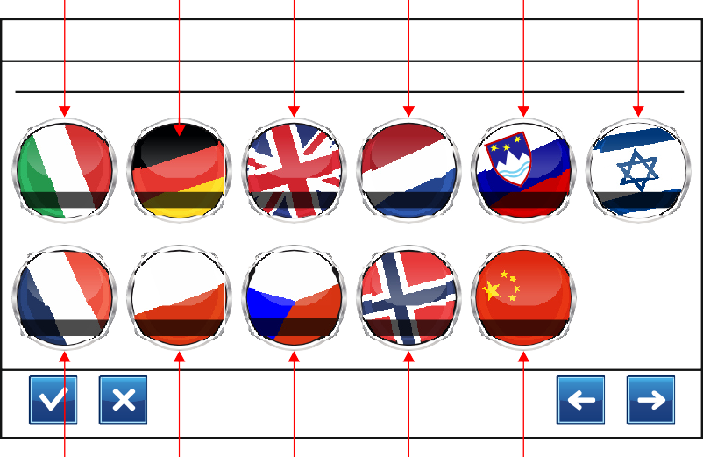

### 

**1**

**2**

**3**

**4**

**5**

**6**

**Main menu - Configuration - Software - Settings 1/2**

Language:

ITALIAN

~~GERMAN~~  ENGLISH

DUT CH

~~SLOVENIAN~~

HEBREW

F RENCH

POLISH

CZ ECH

NORWEGIAN

CHINESE

**7**

**8**

**9**

**10**

**11**

Stisknutí tlačítka „1“ až „11“ vyvolá operační systém v příslušném jazyce.

Stisknutí tlačítka  vyvolá následující obrazovku podnabídky „NASTAVENÍ 1/2“.

Obrazovka – 2 z 2:

„1“: tlačítko – provedení operačního systému pro typ zařízení: SICURO-230Z  
„2“: tlačítko – provedení operačního systému pro typ zařízení: SICURO-24G  
„3“: tlačítko – provedení operačního systému pro typ zařízení: SICURO-24Z

► „System (Systém):“ ► „Automatic backup (Automatické zálohování)“:

tlačítko – aktivace / deaktivace automatického zálohování

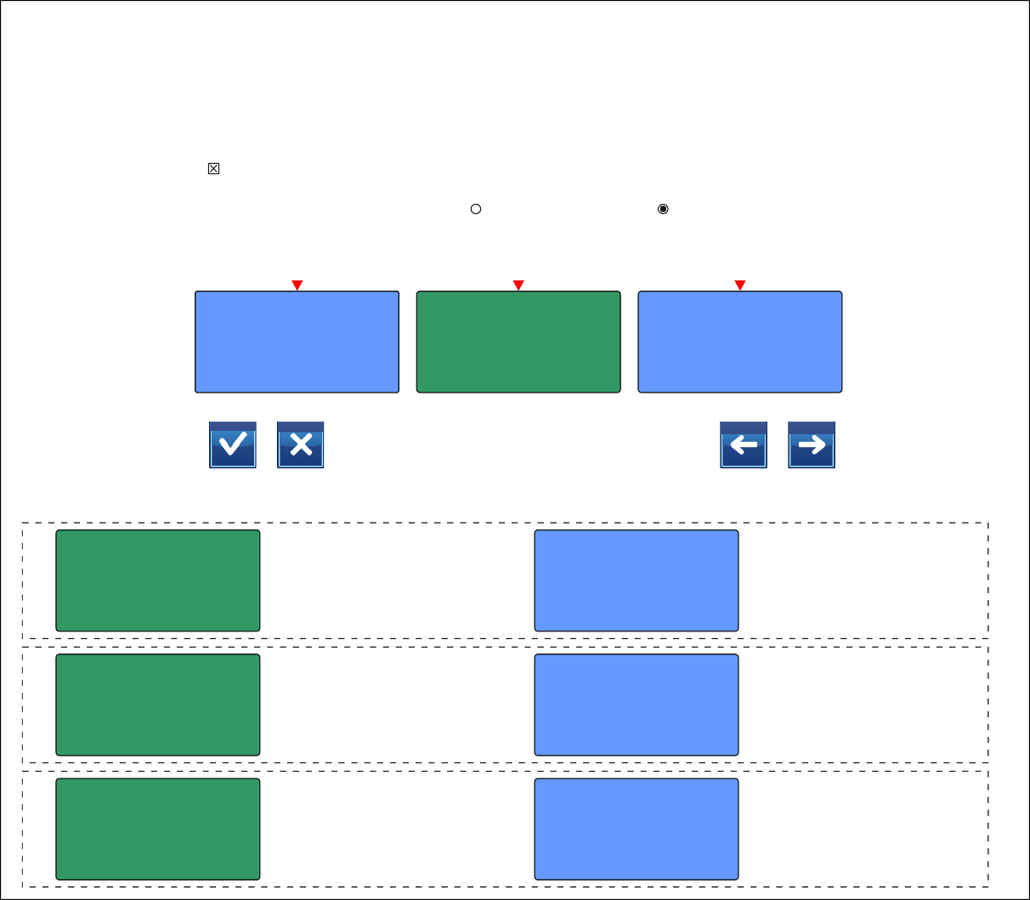► „System (Systém):“ ► „Backup cycle (Cyklus zálohování):“ ► „Weekly (Týdně):“ / „Monthly (Měsíčně):": tlačítka – aktivace týdenního/měsíčního cyklu zálohování

Podnabídka „NASTAVENÍ“ - obrazovka 2 z 2

**1** **2** **3**

|  |  |  |  |
| --- | --- | --- | --- |
|  |  |  |  |
| **Main menu -** | **Configuration - Software** | **- Settings 2/2** |  |
|  | Syste | m: |  |
| Automat  Backup cyc | ic backup  le: Wee | kly Monthly |  |
| **Select devi** | **ce type:** |  |  |
| SICURO-230Z SICURO-24G SICURO-24Z | | | |
|  | | | |

### SICURO-230Z

TYP ZAŘÍZENÍ: SICURO-230Z,

AKTIVOVÁN

### SICURO-230Z

TYP ZAŘÍZENÍ: SICURO-230Z,

DEAKTIVOVÁN

### SICURO-24G

TYP ZAŘÍZENÍ: SICURO-24G,

AKTIVOVÁN

### SICURO-24G

TYP ZAŘÍZENÍ: SICURO-24G,

DEAKTIVOVÁN

### SICURO-24Z

TYP ZAŘÍZENÍ: SICURO-24Z,

AKTIVOVÁN

### SICURO-24Z

TYP ZAŘÍZENÍ: SICURO-24Z,

DEAKTIVOVÁN

### Automatické zálohování:

Je-li tato funkce zařízení aktivována, operační systém provádí jednou za týden nebo za měsíc automatické uložení zálohy. V tomto postupu operační systém uloží aktuální konfiguraci zařízení příslušné stanice nouzového osvětlení na kartu CPU. V podnabídce „ULOŽIT ZÁLOHU“ (viz podnabídka 1-1-7-7) je možné ručně uložit zálohu.

> Maximálně lze uložit 10 záloh. Automatické uložení další zálohy přepíše již existující zálohu s nejmladším datem. Ruční uložení další zálohy není možné provést. Aby bylo možné provést ruční uložení zálohy, musí být uložené zálohy nejprve odstraněny.

> Pouze jedna záloha může být uložena za den. Opakované uložení ve stejný den přepíše již existující zálohu s nejmladším datem, pokud byl postup uložení proveden automaticky. Opakované uložení ve stejný den přepíše již existující zálohu s nejmladším datem, pokud byl postup uložení proveden ručně a maximálního počtu 10 uložených záloh nebylo dosaženo.

**Poznámka:** **Záloha je vhodná pro obnovení konfigurace zařízení související se stanicí nouzového osvětlení.**

Typ zařízení:

Stisknutí tlačítka „1“ až „3“ vyvolá operační systém pro příslušný typ zařízení.

**Pozor:** **Zvolený typ zařízení musí vždy odpovídat skutečnému typu zařízení příslušné stanice nouzového osvětlení. Jinak může dojít k poruchám souvisejícím s bezpečností. Typ zařízení je uveden na typovém štítku příslušné stanice nouzového osvětlení. Po výběru resp. změně typu zařízení operační systém provede teplý start.**

**1-1-7-6 „NAČÍST ZÁLOHU“**

V podnabídce „NAČÍST ZÁLOHU“ jsou ručně spravovány interní zálohy konfigurace zařízení. Interní zálohy mohou být uloženy pouze na kartu CPU. Všechny uvedené zálohy mohou být načteny a odstraněny. V podnabídce „NASTAVENÍ“ (viz podnabídka 1-1-7-5) je možné nakonfigurovat automatické zálohování.

„1-10“: tlačítka – aktivace políčka s číslem: výběr / zrušení výběru zálohy, aktivace zeleného políčka: načtení zálohy



**Backup**

**01.01.2014**

**10**

**Backup**

**02.01.2014**

**9**

**Backup**

**Backup Backup Backup Backup Backup Backup**

**Backup**

**10.01.2014**

**09.01.2014**

**08.01.2014**

**07.01.2014**

**06.01.2014**

**05.01.2014**

**04.01.2014**

**03.01.2014**

**1**

**2**

**3**

**4**

**5**

**6**

**7**

**8**

**1**

**2**

**3**

**4**

**5**

**6**

**7**

**8**

**9**

**10**

**Main menu - Configuration - Software - Load backup**

Podnabídka „NAČÍST ZÁLOHU“

### Stisknutí zelené plochy tlačítka pro konkrétní zálohu provede ruční načtení zálohy. V tomto postupu operační systém načte dříve uloženou konfiguraci zařízení z karty CPU příslušné stanice nouzového osvětlení.



**1 - 10** ZÁLOHA

> Maximálně lze uložit 10 záloh. Automatické uložení další zálohy přepíše již existující zálohu s nejmladším datem. Ruční uložení další zálohy není možné provést. Aby bylo možné provést ruční uložení zálohy, musí být uložené zálohy nejprve odstraněny.

> Pouze jedna záloha může být uložena za den. Opakované uložení ve stejný den přepíše již existující zálohu s nejmladším datem, pokud byl postup uložení proveden automaticky. Opakované uložení ve stejný den přepíše již existující zálohu s nejmladším datem, pokud byl postup uložení proveden ručně a maximálního počtu 10 uložených záloh nebylo dosaženo.

**Poznámka:** **Záloha je vhodná pro obnovení konfigurace zařízení související se stanicí nouzového osvětlení.**

**Pozor:** **Je nutné dodržovat nastavení týkající se automatického zálohování v podnabídce „NASTAVENÍ 2/2“ (viz podnabídka 1-1-7-5).**

**1-1-7-7 „ULOŽIT ZÁLOHU“**

Stisknutí tlačítka „ULOŽIT ZÁLOHU“ provede ruční uložení zálohy. V tomto postupu operační systém uloží aktuální konfiguraci zařízení příslušné stanice nouzového osvětlení na kartu CPU. V podnabídce „NASTAVENÍ 2/2“ (viz podnabídka 1-1-7-5) je možné nakonfigurovat automatické zálohování.

> Maximálně lze uložit 10 záloh. Automatické uložení další zálohy přepíše již existující zálohu s nejmladším datem. Ruční uložení další zálohy není možné provést. Aby bylo možné provést ruční uložení zálohy, musí být uložené zálohy nejprve odstraněny.

> Pouze jedna záloha může být uložena za den. Opakované uložení ve stejný den přepíše již existující zálohu s nejmladším datem, pokud byl postup uložení proveden automaticky. Opakované uložení ve stejný den přepíše již existující zálohu s nejmladším datem, pokud byl postup uložení proveden ručně a maximálního počtu 10 uložených záloh nebylo dosaženo.

**Poznámka:** **Záloha je vhodná pro obnovení konfigurace zařízení související se stanicí nouzového osvětlení.**

**Pozor:** **Je nutné dodržovat nastavení týkající se automatického zálohování v podnabídce „NASTAVENÍ 2/2“ (viz podnabídka 1-1-7-5).**

**1-1-8 „DYNAMICKÝ SPÍNAČ“**

Podnabídka „Dynamický spínač“ je určena pouze jako rozšíření funkcí pro speciální aplikace a nesmí se používat jinde než ve verzi softwaru 1.44.1.44.

**1-2 „SVÍTIDLA“**

V podnabídce menu „SVÍTIDLA“ se konfigurují provozní režimy pro moduly svítidel příslušné stanice nouzového osvětlení. Každý modul svítidla s funkcí ovladače může být naprogramován na individuální hodnotu stmívání. Navíc mohou být moduly svítidel přidávány do dříve nakonfigurovaných skupin nebo z nich odebírány a je možné volně zadávat textová označení pro moduly svítidel.

> Modul svítidla může být přidán maximálně do 4 dříve nakonfigurovaných skupin.

> Modul svítidla může být přidán do několika skupin pouze tehdy, pokud nejsou stejné časové nebo dotazovací funkce nakonfigurovány v těchto skupinách.

Stisknutí tlačítka „7“ na obrazovce 1 z 4 vyvolá následující obrazovku v podnabídce „SVÍTIDLA“, pokud byl vybrán modul svítidla s funkcí ovladače.

Obrazovka – 1 z 4:

„1“: tlačítko s možností výběru – výběr výstupního okruhu  
„2“: textové pole – indikace identifikačního čísla pro příslušnou výstupní kartu

„3“: tlačítko – volné zadání názvu modulu (0 - 32 znaků) pro příslušný modul svítidla  
„4“: textové pole – zadaný název pro příslušný modul svítidla

„5“: tlačítko – výběr provozního režimu „Udržovaný režim“ pro příslušný modul svítidla, není možné u modulů svítidel s funkcí inverteru

„6“: tlačítko – výběr provozního režimu „Neudržovaný režim“ pro příslušný modul svítidla  
„7“: tlačítko – výběr provozního režimu „Skupiny“ pro příslušný modul svítidla,

není možné u modulů svítidel s funkcí inverteru

„8“: tlačítko – přidání příslušného modulu svítidla do dříve nakonfigurovaných skupin (1 - 64, max. 4 skupiny)  
„9“: tlačítko – odebrání příslušného modulu svítidla z dříve nakonfigurovaných skupin (1 - 64, max. 4

skupiny)

„10“: tlačítka – výběr hodnoty stmívání (10, 20, 30, 40, 50, 60, 70, 80, 90, 100 procent) pro příslušný modul svítidla

► „Output card (Výstupní karta):“:

tlačítko – zadání adresy karty (1 - 96) pro výběr výstupní karty

► „Luminaire (Svítidlo):“:

tlačítko – vyvolání obrazovky pro výběr adresy modulu

► „Type (Typ):“:

textové pole – indikace typu modulu pro příslušný modul svítidla

► „Dimming value (Hodnota stmívání):“:

textové pole – vybraná hodnota stmívání pro příslušný modul svítidla

► „Groups (Skupiny):“:

textové pole – indikace skupin, do kterých je příslušný modul svítidla přidán

Podnabídka „SVÍTIDLA“ - obrazovka 1 z 4

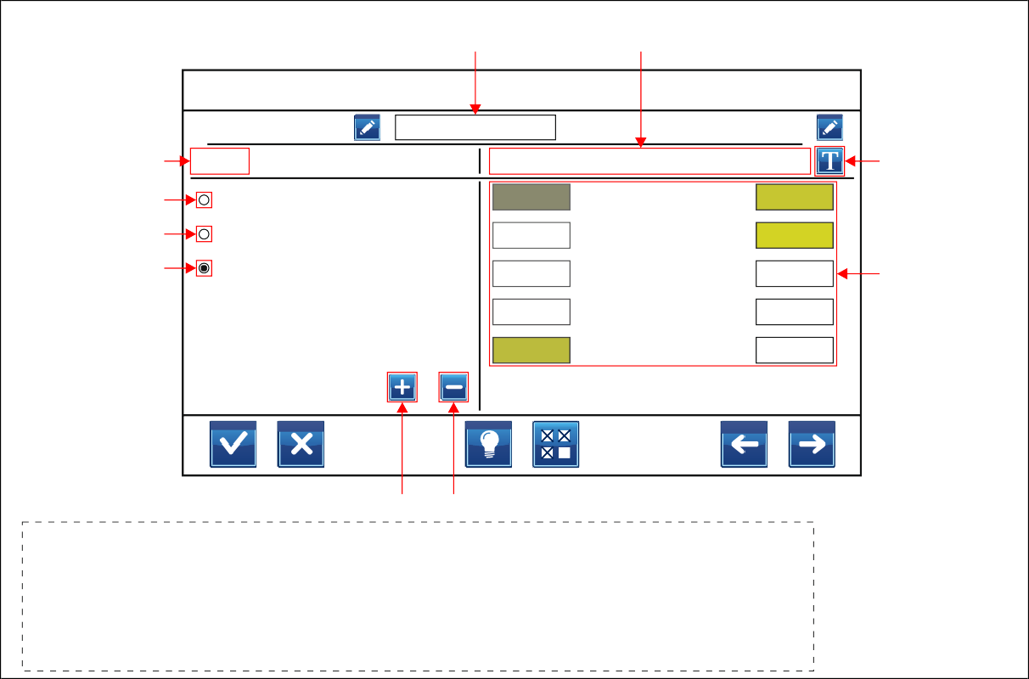**1** **4**

Lumina

Circuit: 1

**Main menu - Luminaires**

Output card: 1

## 2

Type: Driver-LED 24 V

000884

ire:

01-

00087F

1 **3**

Output card 1 Circuit 1 Luminaire

|  |  |  |  |
| --- | --- | --- | --- |
| **5** | Maintained mode | 10 % | 60 %  Dimming value: |
| **6** | Non-maintained mode | 20 % | 100% 70 % |

**7** **10**

Groups

1, 2, 3, 4

|  |  |  |  |
| --- | --- | --- | --- |
| Groups | 30 % |  | 80 % |
|  |  |  |  |
|  | 40 % |  | 90 % |
|  |  |  |  |
|  | 50 % |  | 100 % |

"Groups": Luminaire must be at least assigned to one group.

**8** **9**

VYBRAT VÝSTUPNÍ OKRUH 1  
VYBRAT VÝSTUPNÍ OKRUH 2

Circuit: 2

Circuit: 1

## 1

Circuit: 3

VYBRAT VÝSTUPNÍ OKRUH 3

VYBRAT VÝSTUPNÍ OKRUH 4

Circuit: 4

### Stisknutí tlačítka „6“ na obrazovce 1 z 4 vyvolá následující obrazovku v podnabídce „SVÍTIDLA“, pokud byl vybrán modul svítidla s funkcí inverteru.

Obrazovka – 2 z 4:

„1“: tlačítko s možností výběru – výběr výstupního okruhu  
„2“: textové pole – indikace identifikačního čísla pro příslušnou výstupní kartu

„3“: tlačítko – volné zadání názvu modulu (0 - 32 znaků) pro příslušný modul svítidla  
„4“: textové pole – zadaný název pro příslušný modul svítidla

„5“: tlačítko – výběr provozního režimu „Udržovaný režim“ pro příslušný modul svítidla, není možné u modulů svítidel s funkcí inverteru

„6“: tlačítko – výběr provozního režimu „Neudržovaný režim“ pro příslušný modul svítidla  
„7“: tlačítko – výběr provozního režimu „Skupiny“ pro příslušný modul svítidla,

není možné u modulů svítidel s funkcí inverteru

„8“: tlačítko – přidání příslušného modulu svítidla do dříve nakonfigurovaných skupin (1 - 64, max. 4 skupiny)  
„9“: tlačítko – odebrání příslušného modulu svítidla z dříve nakonfigurovaných skupin (1 - 64, max. 4

skupiny)

► „Output card (Výstupní karta):“:

tlačítko – zadání adresy karty (1 - 96) pro výběr výstupní karty

► „Luminaire (Svítidlo):“:

tlačítko – vyvolání obrazovky pro výběr adresy modulu

► „Type (Typ):“:

textové pole – indikace typu modulu pro příslušný modul svítidla

► „Local LSSA input (Lokální LSSA vstup):" ► „Activated (Aktivováno)“ / „Deactivated (Deaktivováno)“:

tlačítka – aktivace / deaktivace lokálního spínacího vstupu LSSA pro příslušný modul svítidla s funkcí inverteru

► „Output power (Výstupní výkon):“ ► „6 Watt“ / „12 Watt“:

tlačítko – výběr výstupního výkonu pro příslušný modul svítidla s funkcí inverteru

► „Groups (Skupiny):“:

textové pole – indikace skupin, do kterých je příslušný modul svítidla přidán

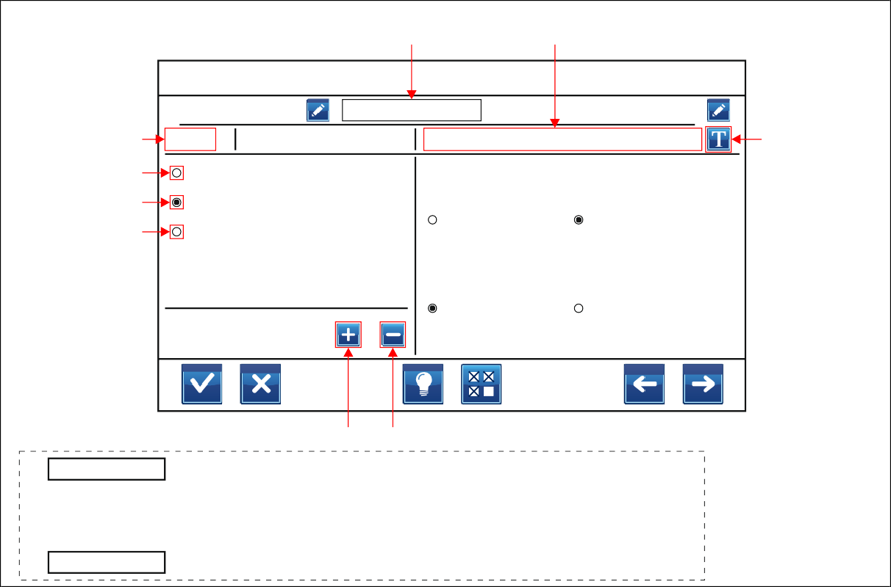

Circuit: 1

**1**

Deactivated

Activated

Local LSSA input:

Maintained mode

Non-maintained mode Groups

**3**

Type: Inverter-LED 24 V Output card 1 Circuit 1 Luminaire 2

000884

**2**

**5**

**6**

**7**

Podnabídka „SVÍTIDLA“ - obrazovka 2 z 4

### 

**1**

**4**

**Main menu - Luminaires**

Output card: 1

Circuit: 1

Luminaire: 02- 00085F

Output power:

Groups

6 Watt

12 Watt

**8**

VYBRAT VÝSTUPNÍ OKRUH 1

**9**

Circuit: 2

VYBRAT VÝSTUPNÍ OKRUH 2

Circuit: 3 VYBRAT VÝSTUPNÍ OKRUH 3

Circuit: 4 VYBRAT VÝSTUPNÍ OKRUH 4

18-v65

10-v65

19-v65

11-v65

16-v65

20-v65

12-v65

13-v65

14-v65

15-v65

Stisknutí tlačítka u označení „Luminaire (Svítidlo):“ vyvolá následující obrazovku podnabídky „SVÍTIDLA“.



Obrazovka – 3 z 4:

„1“: tlačítko s možností výběru – výběr výstupního okruhu

„2“: tlačítka s optickou indikací – zobrazení adresy modulu, verze softwaru, přiřazeného znaku a identifikačního čísla příslušného modulu svítidla, jakož i skupin, do kterých je příslušný modul svítidla přidán,

stisknutí tlačítka: výběr adresy modulu

2-v65

3-v65

8-v65

4-v65

5-v65

6-v65

7-v65



NENAČTEN ŽÁDNÝ MODUL SVÍTIDLA

MODUL SVÍTIDLA S PROVOZNÍM REŽIMEM „SKUPINY“

**2**

MODUL SVÍTIDLA S PROVOZNÍM REŽIMEM „NEUDRŽOVANÝ“

MODUL SVÍTIDLA S PROVOZNÍM REŽIMEM „UDRŽOVANÝ“

VYBRAT VÝSTUPNÍ OKRUH 2

VYBRAT VÝSTUPNÍ OKRUH 3  
VYBRAT VÝSTUPNÍ OKRUH 4

**1**

VYBRAT VÝSTUPNÍ OKRUH 1

Groups

Non-maintained

Maintained

L-00087C L-00085A L-00085E L-00088C

25

L000330 L-00023A L-000230 L-00021F I-00023D

L-000880 L-00085B L-00088A

**2**

I-000110

1-v65

L-00087F I-00085F L-00088B I-000853 L-00085C I-00085D L00033A

Select luminaire:

Circuit: 1

**Main menu - Luminaires**

Output card: 1

**1**

Circuit: 4

Circuit: 3

Circuit: 2

Circuit: 1

32

31

30

29

28

27

26

24

17-v65

9-v65

23

22

21

Podnabídka „SVÍTIDLA“ - obrazovka 3 z 4

### Stisknutí tlačítka vyvolá následující obrazovku podnabídky „SVÍTIDLA“.

### Obrazovka – 4 z 4:

„1“: tlačítko s možností výběru – výběr výstupního okruhu

„2“: tlačítko – výběr / zrušení výběru všech modulů svítidel s funkcí ovladače na vybraném výstupním okruhu  
„3“: tlačítko – výběr / zrušení výběru všech modulů svítidel s funkcí inverteru na vybraném výstupním okruhu

„4“: tlačítka s optickou indikací – zobrazení adresy modulu, verze softwaru, přiřazeného znaku a identifikačního čísla příslušného modulu svítidla, jakož i skupin, do kterých je příslušný modul svítidla přidán,

stisknutí tlačítka / několika tlačítek:

výběr adresy modulu / několika modulů

18-v65

10-v65

2-v65

19-v65

11-v65

3-v65

16-v65

8-v65

20-v65

12-v65

4-v65

13-v65

5-v65

14-v65

6-v65

15-v65

7-v65

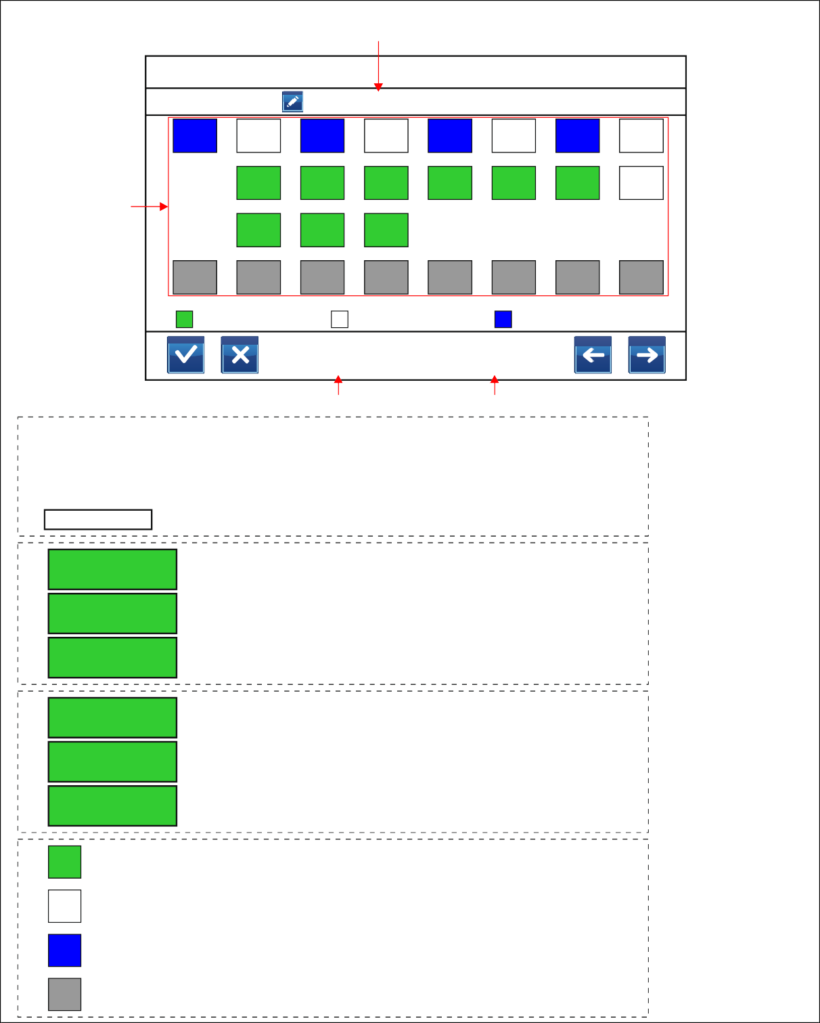

Circuit: 2

Circuit: 1

24

23

22

21

17-v65

9-v65

Circuit: 1

Podnabídka „SVÍTIDLA“ - obrazovka 4 z 4

**1**

**Main menu - Luminaires**

Output card: 1

Select luminaire:

1-v65

L-00087F I-00085F L-00088B I-000853 L-00085C I-00085D L00033A I-000110

**4**

L-000880 L-00085B L-00088A L000330 L-00023A L-000230 L-00021F I-00023D

L-00087C L-00085A L-00085E L-00088C

25

26

27

28

29

30

31

32

Maintained

Non-maintained

Groups

Select all Driver-LED

Select all Inverter-LED

**2**

**3**

VYBRAT VÝSTUPNÍ OKRUH 1

VYBRAT VÝSTUPNÍ OKRUH 2

**1**

Circuit: 3 VYBRAT VÝSTUPNÍ OKRUH 3

Circuit: 4 VYBRAT VÝSTUPNÍ OKRUH 4

Select all

Driver-LED

VYBRAT VŠECHNY MODULY SVÍTIDEL S FUNKCÍ OVLADAČE

**2**

Deselect all

Driver-LED

ZRUŠIT VÝBĚR VŠECH MODULŮ SVÍTIDEL S FUNKCÍ OVLADAČE

Wait...

NENÍ MOŽNÁ AKTIVACE TLAČÍTKA,

POČKEJTE NA DOKONČENÍ POSTUPU VÝBĚRU

Select all

Inverter-LED

VYBRAT VŠECHNY MODULY SVÍTIDEL S FUNKCÍ INVERTERU

**3**

Deselect all

Inverter-LED

ZRUŠIT VÝBĚR VŠECH MODULŮ SVÍTIDEL S FUNKCÍ INVERTERU

Wait...

NENÍ MOŽNÁ AKTIVACE TLAČÍTKA,

POČKEJTE NA DOKONČENÍ POSTUPU VÝBĚRU

MODUL SVÍTIDLA S PROVOZNÍM REŽIMEM „UDRŽOVANÝ“

MODUL SVÍTIDLA S PROVOZNÍM REŽIMEM „NEUDRŽOVANÝ“

**4**

MODUL SVÍTIDLA S PROVOZNÍM REŽIMEM „SKUPINY“

NENAČTEN ŽÁDNÝ MODUL SVÍTIDLA

**1-3 „VÝSTUPNÍ OKRUHY“**

### V podnabídce menu „VÝSTUPNÍ OKRUHY“ se konfigurují provozní režimy pro výstupní okruhy příslušné stanice nouzového osvětlení. Každý výstupní okruh může být naprogramován s individuální dobou provozu. Na výstupních kartách typu AKS 1/2/4 EÜ je možné vybrat typ monitorování SÜ pro výstupní okruh. Dále je možné deaktivovat každý výstupní okruh a je možné volně zadávat textová označení pro výstupní okruhy.

Doba provozu –

předčasné vypnutí výstupních okruhů při nouzovém provozu s napájením z baterie:

Každý výstupní okruh může být naprogramován s individuální dobou provozu. Touto funkcí zařízení jsou příslušné výstupní okruhy předčasně vypnuty operačním systémem po vypršení zadaných dob provozu, pokud existuje kompletní výpadek napájení (nouzový provoz s napájením z baterie). Příslušné výstupní okruhy nejsou předčasně vypnuty operačním systémem po vypršení zadaných dob provozu, pokud existuje částečný výpadek napájení (nouzový provoz s napájením ze sítě).

**Pozor:** **Doba provozu se uplatní při nouzovém provozu s napájením z baterie. Ve většině pravidel resp. předpisů není povoleno omezovat pro instalaci dobu provozu a tím i trvání nouzového provozu.**

**To znamená, že podle většiny pravidel resp. předpisů musí být instalace provozována s požadovaným trváním nouzového provozu, dokud napětí napájení z baterie nedosáhne hodnoty pro vypnutí.**

**To odpovídá vypnutí všech výstupních okruhů aktivací ochrany před hlubokým vybitím.**

Stisknutí tlačítka „8“ na obrazovce 1 ze 3 vyvolá následující obrazovku podnabídky „VÝSTUPNÍ OKRUHY“.

Obrazovka – 1 z 3:

„1“: tlačítko s možností výběru – výběr výstupního okruhu

„2“: tlačítko s možností výběru – výběr typu monitorování pro příslušný výstupní okruh, výběr je možný pouze u výstupních karet typu AKS 1/2/4 EÜ

„3“: textové pole – indikace identifikačního čísla pro příslušnou výstupní kartu

„4“: tlačítko – volné zadání názvu výstupního okruhu (0 - 32 znaků) pro příslušný výstupní okruh  
„5“: textové pole – zadaný název okruhu pro příslušný výstupní okruh

„6“: tlačítko – výběr provozního režimu „Udržovaný režim“ pro příslušný výstupní okruh

„7“: tlačítko – výběr provozního režimu „Neudržovaný režim“ pro příslušný výstupní okruh  
„8“: tlačítko – výběr provozního režimu „Časový spínač“ pro příslušný výstupní okruh

„9“: tlačítko – výběr provozního režimu „Schodišťový vypínač“ pro příslušný výstupní okruh  
„10“: tlačítko – výběr provozního režimu „Spínatelný“ pro příslušný výstupní okruh

„11“: tlačítko s možností výběru – výběr dříve nakonfigurované časové funkce „Časový spínač“ („1 - 3“) v provozním režimu „Časový spínač“ příslušného výstupního okruhu

► „Output card (Výstupní karta):“:

tlačítko – zadání adresy karty (1 - 96) pro výběr výstupní karty

► „Deactivated (Deaktivováno)“:

tlačítko – aktivace / deaktivace příslušného výstupního okruhu

► „Duration (Trvání):“:

tlačítko – zadání provozní doby pro příslušný výstupní okruh při nouzovém provozu s napájením z baterie, 0 = neomezené trvání až do aktivace ochrany před hlubokým vybitím (0 - 600 minut)



VYBRAT ČASOVÝ SPÍNAČ 3

VYBRAT ČASOVÝ SPÍNAČ 2

**11**

VYBRAT ČASOVÝ SPÍNAČ 1

VYBRAT JEDNOTLIVÉ MONITOROVÁNÍ (EÜ)

VYBRAT MONITOROVÁNÍ OKRUHU (sÜ)

**2**

VYBRAT VÝSTUPNÍ OKRUH 2

VYBRAT VÝSTUPNÍ OKRUH 3  
VYBRAT VÝSTUPNÍ OKRUH 4

**1**

VYBRAT VÝSTUPNÍ OKRUH 1

**11**

Stairway pushbutton

Switchable

1

Time switch

Time switch

Non-maintained mode

Maintained mode

**4**

Output card 1 Circuit 2

Duration: 0 min.

000884

**3**

**6**

**7**

**8**

**9**

**10**

Deactivated

EÜ

**Main menu - Output circuits**

Output card: 1 Circuit: 2

**5**

**2**

**1**

3

2

1

SÜ

EÜ

Circuit: 4

Circuit: 3

Circuit: 2

Circuit: 1

Podnabídka „VÝSTUPNÍ OKRUHY“ - obrazovka 1 z 3

### Stisknutí tlačítka „9“ vyvolá následující obrazovku podnabídky „VÝSTUPNÍ OKRUHY“. Obrazovka – 2 z 3:

„1“: tlačítko s možností výběru – výběr výstupního okruhu

„2“: tlačítko s možností výběru – výběr typu monitorování pro příslušný výstupní okruh, výběr je možný pouze u výstupních karet typu AKS 1/2/4 EÜ

„3“: textové pole – indikace identifikačního čísla pro příslušnou výstupní kartu

„4“: tlačítko – volné zadání názvu výstupního okruhu (0 - 32 znaků) pro příslušný výstupní okruh  
„5“: textové pole – zadaný název okruhu pro příslušný výstupní okruh

„6“: tlačítko – výběr provozního režimu „Udržovaný režim“ pro příslušný výstupní okruh

„7“: tlačítko – výběr provozního režimu „Neudržovaný režim“ pro příslušný výstupní okruh  
„8“: tlačítko – výběr provozního režimu „Časový spínač“ pro příslušný výstupní okruh

„9“: tlačítko – výběr provozního režimu „Schodišťový vypínač“ pro příslušný výstupní okruh  
„10“: tlačítko – výběr provozního režimu „Spínatelný“ pro příslušný výstupní okruh

► „Output card (Výstupní karta):“:

tlačítko – zadání adresy karty (1 - 96) pro výběr výstupní karty

► „Deactivated (Deaktivováno)“:

tlačítko – aktivace / deaktivace příslušného výstupního okruhu

► „Duration (Trvání):“:

tlačítko – zadání provozní doby pro příslušný výstupní okruh při nouzovém provozu s napájením z baterie, 0 = neomezené trvání až do aktivace ochrany před hlubokým vybitím (0 - 600 minut)

► „Stairway pushbutton (Schodišťový vypínač):“:

tlačítko – přidání / odebrání dříve přiřazené logické adresy (1 - 772) související s dotazovací funkcí „Schodišťový vypínač: v provozním režimu „Schodišťový vypínač“ do/z příslušného výstupního okruhu

► „Duration (Trvání):“:

tlačítko – zadání čau zapnutí pro automatický, ruční a nouzový provoz

(1 - 480 minut) pro dotazovací funkci „Schodišťový vypínač: v provozním režimu „Schodišťový vypínač“ příslušného výstupního okruhu



VYBRAT MONITOROVÁNÍ OKRUHU (sÜ)

VYBRAT JEDNOTLIVÉ MONITOROVÁNÍ (EÜ)

**2**

VYBRAT VÝSTUPNÍ OKRUH 2  
VYBRAT VÝSTUPNÍ OKRUH 3

VYBRAT VÝSTUPNÍ OKRUH 4

**1**

VYBRAT VÝSTUPNÍ OKRUH 1

Duration:

15 minute(s)

Stairway pushbutton

Switchable

Time switch

Stairway pushbutton:

12

Non-maintained mode

Maintained mode

**4**

Output card 1 Circuit 3

Duration: 0 min.

000884

**3**

**6**

**7**

**8**

**9**

**10**

Deactivated

EÜ

**Main menu - Output circuits**

Output card: 1 Circuit: 3

**5**

**2**

**1**

SÜ

EÜ

Circuit: 4

Circuit: 3

Circuit: 2

Circuit: 1

Podnabídka „VÝSTUPNÍ OKRUHY“ - obrazovka 2 z 3

### Stisknutí tlačítka „10“ vyvolá následující obrazovku podnabídky „VÝSTUPNÍ OKRUHY“. Obrazovka – 3 z 3:

„1“: tlačítko s možností výběru – výběr výstupního okruhu

„2“: tlačítko s možností výběru – výběr typu monitorování pro příslušný výstupní okruh, výběr je možný pouze u výstupních karet typu AKS 1/2/4 EÜ

„3“: textové pole – indikace identifikačního čísla pro příslušnou výstupní kartu

„4“: tlačítko – volné zadání názvu výstupního okruhu (0 - 32 znaků) pro příslušný výstupní okruh  
„5“: textové pole – zadaný název okruhu pro příslušný výstupní okruh

„6“: tlačítko – výběr provozního režimu „Udržovaný režim“ pro příslušný výstupní okruh

„7“: tlačítko – výběr provozního režimu „Neudržovaný režim“ pro příslušný výstupní okruh  
„8“: tlačítko – výběr provozního režimu „Časový spínač“ pro příslušný výstupní okruh

„9“: tlačítko – výběr provozního režimu „Schodišťový vypínač“ pro příslušný výstupní okruh  
„10“: tlačítko – výběr provozního režimu „Spínatelný“ pro příslušný výstupní okruh

„11“: tlačítko – přidání dříve přiřazených logických adres (1 - 772, max. 4 logické adresy) souvisejících s dotazovací funkcí „Spínač osvětlení: v provozním režimu „Spínatelný“ do příslušného výstupního okruhu

„12“: tlačítko – odstranění dříve přiřazených logických adres (1 - 772, max. 4 logické adresy) souvisejících s dotazovací funkcí „Spínač osvětlení“ v provozním režimu „Spínatelný“ z příslušného výstupního okruhu

„13“: tlačítko – přidání dříve přiřazených logických adres (1 - 772, max. 4 logické adresy) souvisejících s dotazovací funkcí „Subdistribuce“ v provozním režimu „Spínatelný“ do příslušného výstupního okruhu

„14“: tlačítko – odstranění dříve přiřazených logických adres (1 - 772, max. 4 logické adresy) souvisejících s dotazovací funkcí „Subdistribuce“ v provozním režimu „Spínatelný“ z příslušného výstupního okruhu

„15“: tlačítko – přidání dříve přiřazených logických adres (1 - 772, max. 4 logické adresy) souvisejících s dotazovací funkcí „Dynamické osvětlení“ v provozním režimu „Spínatelný“ do příslušného výstupního okruhu

„16“: tlačítko – odstranění dříve přiřazených logických adres (1 - 772, max. 4 logické adresy) souvisejících s dotazovací funkcí „Dynamické osvětlení“ v provozním režimu „Spínatelný“ z příslušného výstupního okruhu

„17“: tlačítko – přidání dříve přiřazených logických adres (1 - 772, max. 4 logické adresy) souvisejících s dotazovací funkcí „Ruční reset“ v provozním režimu „Spínatelný“ do příslušného výstupního okruhu

„18“: tlačítko – odebrání dříve přiřazených logických adres (1 - 772, max. 4 logické adresy) souvisejících s dotazovací funkcí „Ruční reset“ v provozním režimu „Spínatelný“ z příslušného výstupního okruhu

► „Output card (Výstupní karta):“:

tlačítko – zadání adresy karty (1 - 96) pro výběr výstupní karty

► „Deactivated (Deaktivováno)“:

tlačítko – aktivace / deaktivace příslušného výstupního okruhu

► „Duration (Trvání):“:

tlačítko – zadání provozní doby pro příslušný výstupní okruh při nouzovém provozu s napájením z baterie, 0 = neomezené trvání až do aktivace ochrany před hlubokým vybitím (0 - 600 minut)

► „Light switch (Spínač osvětlení):“:

textové pole – vybrané logické adresy (max. 4 logické adresy) související s dotazovací funkcí „Spínač osvětlení“ v provozním režimu „Spínatelný“ příslušného výstupního okruhu,

žádná logická adresa nepřidána: dotazovací funkce není zpracována

► „Sub-distribution (Subdistribuce):“:

textové pole – vybrané logické adresy (max. 4 logické adresy) související s dotazovací funkcí „Subdistribuce“ v provozním režimu „Spínatelný“ příslušného výstupního okruhu,

žádná logická adresa nepřidána: dotazovací funkce není zpracována

► „Dynamic light (Dynamické osvětlení):“:

textové pole – vybrané logické adresy (max. 4 logické adresy) související s dotazovací funkcí „Dynamické osvětlení“ v provozním režimu „Spínatelný“ příslušného výstupního okruhu,

žádná logická adresa nepřidána: dotazovací funkce není zpracována

► „Manual reset (Ruční reset):“:

textové pole – vybrané logické adresy (max. 4 logické adresy) související s dotazovací funkcí „Ruční reset“ v provozním režimu „Spínatelný“ příslušného výstupního okruhu,

žádná logická adresa nepřidána: dotazovací funkce není zpracována



VYBRAT MONITOROVÁNÍ OKRUHU (sÜ)

VYBRAT JEDNOTLIVÉ MONITOROVÁNÍ (EÜ)

**2**

VYBRAT VÝSTUPNÍ OKRUH 2  
VYBRAT VÝSTUPNÍ OKRUH 3

VYBRAT VÝSTUPNÍ OKRUH 4

**1**

VYBRAT VÝSTUPNÍ OKRUH 1

**12** **14** **16 18** **17**

Switchable

**15**

Stairway pushbutton

**13**

Light switch:

4,

Sub-distribution: 1, 2, 3,

Dynamic light:

9,

Manual reset:100,

Time switch

Non-maintained mode

**4**

**11**

Maintained mode

Output card 1 Circuit 4

Duration: 0 min.

000884

**3**

**6**

**7**

**8**

**9**

**10**

Deactivated

EÜ

**Main menu - Output circuits**

Output card: 1 Circuit: 4

**5**

**2**

**1**

SÜ

EÜ

Circuit: 4

Circuit: 3

Circuit: 2

Circuit: 1

Podnabídka „VÝSTUPNÍ OKRUHY“ - obrazovka 3 z 3

**1-4 „SKUPINY“**

### V podnabídce „SKUPINY“ se konfigurují provozní režimy pro skupiny příslušné stanice nouzového osvětlení. Navíc mohou být moduly svítidel přidávány do dříve nakonfigurovaných skupin nebo z nich odebírány a je zde možné volně zadávat textová označení pro skupiny.

> Maximálně lze nakonfigurovat 64 skupin.

> Skupina je k dispozici, pokud pro ni byl vybrán provozní režim. Vybraný provozní režim musí být vhodně nakonfigurován.

> Modul svítidla může být přidán maximálně do 4 dříve nakonfigurovaných skupin.

Stisknutí tlačítka „4“ na obrazovce 1 ze 5 vyvolá následující obrazovku podnabídky „SKUPINY“.

Obrazovka – 1 z 5:

„1“: tlačítko – volné zadání názvu skupiny (0 - 32 znaků) pro příslušnou skupinu „2“: textové pole – zadaný název skupiny pro příslušnou skupinu

„3“: tlačítko – výběr provozního režimu pro příslušnou skupinu

„4“: tlačítko – výběr provozního režimu „Časový spínač“ pro příslušnou skupinu

„5“: tlačítko – výběr provozního režimu „Schodišťový vypínač“ pro příslušnou skupinu  
„6“: tlačítko – výběr provozního režimu „Spínatelné“ pro příslušnou skupinu

„7“: tlačítko s možností výběru – výběr dříve nakonfigurované časové funkce „Časový spínač“ („1 - 3“) v provozním režimu „Časový spínač“ příslušné skupiny

„8“: tlačítko – uvedení modulů svítidel, které jsou přidány do příslušné skupiny  
„9“: tlačítko – přidání / odebrání modulů svítidel do/z příslušné skupiny

► „Group (Skupina):“:

tlačítko – vstup pro výběr skupiny (1 - 64)

1

Stairway pushbutton

Switchable

Podnabídka „SKUPINY“ - obrazovka 1 z 5

**2**

**Main menu - Groups**

Group: 5

Group 5

**1**

**3**

**4**

**5**

**6**

None

Time switch

Time switch

1

**8**

VYBRAT ČASOVÝ SPÍNAČ 1

**9**

**7**

**7**

2

VYBRAT ČASOVÝ SPÍNAČ 2

3

VYBRAT ČASOVÝ SPÍNAČ 3

### Stisknutí tlačítka „5“ vyvolá následující obrazovku podnabídky „SKUPINY“. Obrazovka – 2 z 5:

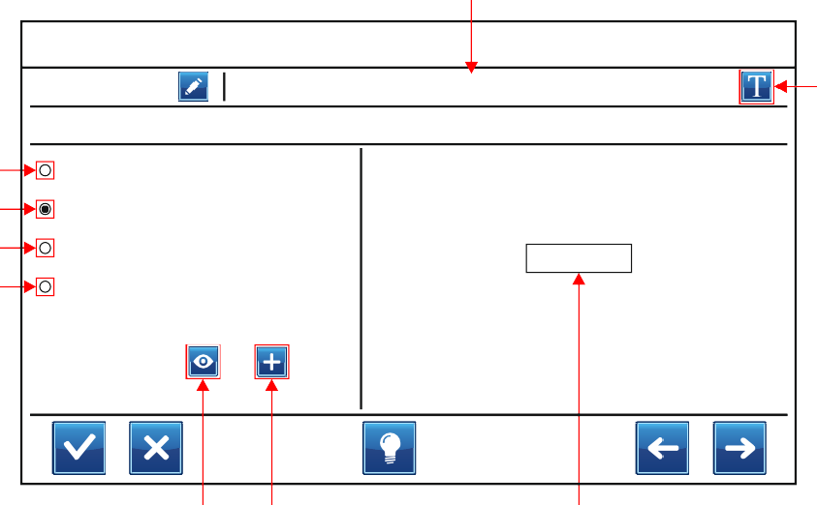

„1“: tlačítko – volné zadání názvu skupiny (0 - 32 znaků) pro příslušnou skupinu „2“: textové pole – zadaný název skupiny pro příslušnou skupinu

„3“: tlačítko – výběr provozního režimu pro příslušnou skupinu

„4“: tlačítko – výběr provozního režimu „Časový spínač“ pro příslušnou skupinu

„5“: tlačítko – výběr provozního režimu „Schodišťový vypínač“ pro příslušnou skupinu  
„6“: tlačítko – výběr provozního režimu „Spínatelné“ pro příslušnou skupinu

„7“: tlačítko – uvedení modulů svítidel, které jsou přidány do příslušné skupiny  
„8“: tlačítko – přidání / odebrání modulů svítidel do/z příslušné skupiny

► „Group (Skupina):“:

tlačítko – vstup pro výběr skupiny (1 - 64)

► „Stairway pushbutton (Schodišťový vypínač):“:

tlačítko – přidání / odebrání dříve přiřazené logické adresy (1 - 772) související s dotazovací funkcí „Schodišťový vypínač: v provozním režimu „Schodišťový vypínač“ do/z příslušné skupiny

► „Duration (Trvání):“:

tlačítko – zadání čau zapnutí pro automatický, ruční a nouzový provoz

(1 - 480 minut) pro dotazovací funkci „Schodišťový vypínač: v provozním režimu „Schodišťový vypínač“ příslušné skupiny

**3**

**4**

**5**

**6**

**1**

**2**

Podnabídka „SKUPINY“ - obrazovka 2 z 5

### Stisknutí tlačítka „6“ vyvolá následující obrazovku podnabídky „SKUPINY“. Obrazovka – 3 z 5:



**8**

**7**

Duration:

15 minute(s)

Stairway pushbutton

Switchable

Stairway pushbutton:

12

None

Time switch

**Main menu - Groups**

Group: 6

Group 6

„1“: tlačítko – volné zadání názvu skupiny (0 - 32 znaků) pro příslušnou skupinu „2“: textové pole – zadaný název skupiny pro příslušnou skupinu

„3“: tlačítko – výběr provozního režimu pro příslušnou skupinu

„4“: tlačítko – výběr provozního režimu „Časový spínač“ pro příslušnou skupinu

„5“: tlačítko – výběr provozního režimu „Schodišťový vypínač“ pro příslušnou skupinu  
„6“: tlačítko – výběr provozního režimu „Spínatelné“ pro příslušnou skupinu

„7“: tlačítko – uvedení modulů svítidel, které jsou přidány do příslušné skupiny  
„8“: tlačítko – přidání / odebrání modulů svítidel do/z příslušné skupiny

„9“: tlačítko – přidání dříve přiřazených logických adres (1 - 772, max. 4 logické adresy) souvisejících s dotazovací funkcí „Spínač osvětlení: v provozním režimu „Spínatelný“ do příslušné skupiny

„10“: tlačítko – odstranění dříve přiřazených logických adres (1 - 772, max. 4 logické adresy) souvisejících s dotazovací funkcí „Spínač osvětlení“ v provozním režimu „Spínatelný“ z příslušné skupiny

„11“: tlačítko – přidání dříve přiřazených logických adres (1 - 772, max. 4 logické adresy) souvisejících s dotazovací funkcí „Subdistribuce“ v provozním režimu „Spínatelný“ do příslušné skupiny

„12“: tlačítko – odstranění dříve přiřazených logických adres (1 - 772, max. 4 logické adresy) souvisejících s dotazovací funkcí „Subdistribuce“ v provozním režimu „Spínatelný“ z příslušné skupiny

„13“: tlačítko – přidání dříve přiřazených logických adres (1 - 772, max. 4 logické adresy) souvisejících s dotazovací funkcí „Dynamické osvětlení“ v provozním režimu „Spínatelný“ do příslušné skupiny

„14“: tlačítko – odstranění dříve přiřazených logických adres (1 - 772, max. 4 logické adresy) souvisejících s dotazovací funkcí „Dynamické osvětlení“ v provozním režimu „Spínatelný“ z příslušné skupiny

„15“: tlačítko – přidání dříve přiřazených logických adres (1 - 772, max. 4 logické adresy) souvisejících s dotazovací funkcí „Ruční reset“ v provozním režimu „Spínatelný“ do příslušné skupiny

„16“: tlačítko – odstranění dříve přiřazených logických adres (1 - 772, max. 4 logické adresy) souvisejících s dotazovací funkcí „Ruční reset“ v provozním režimu „Spínatelný“ z příslušné skupiny

**15**

**12** **14 16**

**10**

**8**

**13**

**7**

**11**

Stairway pushbutton

Switchable

► „Group (Skupina):“:

tlačítko – vstup pro výběr skupiny (1 - 64)

► „Light switch (Spínač osvětlení):“:

textové pole – vybrané logické adresy (max. 4 logické adresy) související s dotazovací funkcí „Spínač osvětlení“ v provozním režimu „Spínatelný“ příslušné skupiny,

žádná logická adresa nepřidána: dotazovací funkce není zpracována

► „Sub-distribution (Subdistribuce):“:

textové pole – vybrané logické adresy (max. 4 logické adresy) související s dotazovací funkcí „Subdistribuce“ v provozním režimu „Spínatelný“ příslušné skupiny,

žádná logická adresa nepřidána: dotazovací funkce není zpracována

► „Dynamic light (Dynamické osvětlení):“:

textové pole – vybrané logické adresy (max. 4 logické adresy) související s dotazovací funkcí „Dynamické osvětlení“ v provozním režimu „Spínatelný“ příslušné skupiny,

žádná logická adresa nepřidána: dotazovací funkce není zpracována

► „Manual reset (Ruční reset):“:

textové pole – vybrané logické adresy (max. 4 logické adresy) související s dotazovací funkcí „Ruční reset“ v provozním režimu „Spínatelný“ příslušné skupiny,

žádná logická adresa nepřidána: dotazovací funkce není zpracována

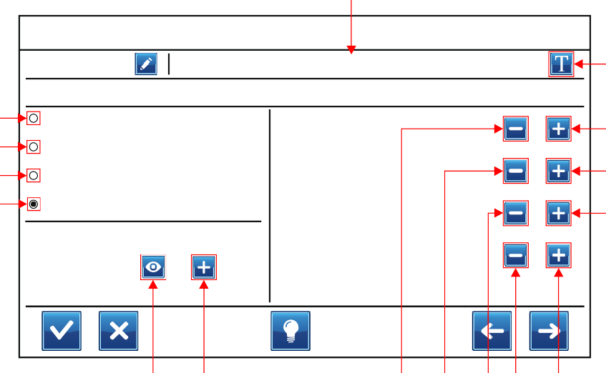

Light switch:

4,

Sub-distribution: 1, 2, 3,

Dynamic light:

9,

Manual reset: 100,

**9**

None

Time switch

**3**

**4**

**5**

**6**

Podnabídka „SKUPINY“ - obrazovka 3 z 5

**2**

**Main menu - Groups**

Group: 7

Group 7

**1**

### Stisknutí tlačítka „7“ ) vyvolá následující obrazovku podnabídky „SKUPINY“. Obrazovka – 4 z 5:

„1“: textové pole – uvedení modulů svítidel, které jsou přidány do příslušné skupiny  
„2“: tlačítko – zavření textového pole „1“



Group 7

Group: 7

**Main menu - Groups**

**1**

**2**

Podnabídka „SKUPINY“ - obrazovka 4 z 5

|  |  |  |  |
| --- | --- | --- | --- |
| None | Card 1 Circuit 1 Luminaire 7 | | |
| Time switch |  | | |
| Stairway pushbutton |  | | |
| Switchable |  | | |
|  |  | | |
|  |  |  |  |
|  |

## Poznámka: Stisknutí tlačítka „2“ ) zavře textové pole „1“.

### Stisknutí tlačítka vyvolá následující obrazovku podnabídky „SKUPINY“. Obrazovka – 5 z 5:

„1“: tlačítko – volné zadání názvu skupiny (0 - 32 znaků) pro příslušnou skupinu „2“: textové pole – zadaný název skupiny pro příslušnou skupinu

„3“: tlačítko s možností výběru – výběr výstupního okruhu

„4“: tlačítka s optickou indikací – zobrazení adresy modulu, přiřazeného znaku a identifikačního čísla příslušného modulu svítidla, jakož i skupin, do kterých je příslušný modul svítidla přidán,

stisknutí tlačítka:

přidání / odebrání modulu svítidla do/z příslušné skupiny (1 - 64 max. 4 skupiny)

► „Group (Skupina):“:

tlačítko – vstup pro výběr skupiny (1 - 64)

► „Output card (Výstupní karta):“:

tlačítko – zadání adresy karty (1 - 96) pro výběr výstupní karty



NENAČTEN ŽÁDNÝ MODUL SVÍTIDLA

MODUL SVÍTIDLA S PROVOZNÍM REŽIMEM „SKUPINY“

**4**

MODUL SVÍTIDLA S PROVOZNÍM REŽIMEM „NEUDRŽOVANÝ REŽIM“

MODUL SVÍTIDLA S PROVOZNÍM REŽIMEM „UDRŽOVANÝ REŽIM“

VYBRAT VÝSTUPNÍ OKRUH 2  
VYBRAT VÝSTUPNÍ OKRUH 3

VYBRAT VÝSTUPNÍ OKRUH 4

**3**

VYBRAT VÝSTUPNÍ OKRUH 1

Groups

Maintained mode Non-maintained mode

L-00088C

L-00085E

L-00085A

17 24

L-00087C

9 16

L-000880 L-00085B L-00088A L000330 L-00023A L-000230 L-00021F I-00023D

**4**

2 4 6 8

L-00087F I-00085F L-00088B I-000853 L-00085C I-00085D L00033A I-000110

**1**

**3**

Circuit: 1

**Main menu - Groups**

Group: 1

Output card: 1

**2**

Circuit: 4

Circuit: 3

Circuit: 2

Circuit: 1

32

31

30

29

28

27

26

25

7

7

6

5

5

3

1 2

1

3 4

23

22

21

20

19

18

15

14

13

12

11

10

Group 1

Podnabídka „SKUPINY“ - obrazovka 5 z 5

**1-5 „NAČTENÍ“**

### Tato podnabídka obsahuje následující podnabídky:

### 1-5-1 „SVÍTIDLA AUTOMATICKY“

### 1-5-2 „SVÍTIDLA RUČNĚ“

### 1-5-3 „VÝSTUPNÍ KARTY AUTOMATICKY“

### 1-5-4 „VÝSTUPNÍ KARTY RUČNĚ“

### 1-5-5 „INTERNÍ MODULY“

### 1-5-6 „EXTERNÍ MODULY“

### 1-5-7 „STANICE“

Následující zařízení mohou být vyhledána pomocí funkce načtení:

* moduly svítidel na výstupních okruzích při monitorování typu EÜ
* výstupní karty
* interní moduly
* externí moduly
* stanice nouzového osvětlení na sběrnicích (RS485)
* stanice nouzového osvětlení na síti (LAN)

Prostřednictvím podnabídek lze uskutečnit načtení různých zařízení. Všechny výsledky načítání jsou zobrazovány přímo. U všech načtených modulů svítidel je možné změnit polohu svítidla ručně. Navíc může být signalizován poruchový stav jednotlivých modulů svítidel, pokud dojde k poruše.



**1-5-1 „SVÍTIDLA AUTOMATICKY“**

Stisknutí tlačítka „SVÍTIDLA AUTOMATICKY“ provede načtení všech připojených modulů svítidel související s příslušnou stanicí nouzového osvětlení. Při tomto postupu operační systém postupně spíná výstupní okruhy s příslušným výstupním napětím baterie a ukládá zjištěné údaje do konfigurace zařízení. Po dokončení automatického načtení modulů svítidel je možné změnit ručně polohy svítidel.

**Poznámka:** **Automatické načtení modulů svítidel nelze ukončit předčasně.**

Obrazovka – 1 z 3:

„1“: textové pole – počet načtených modulů svítidel na výstupní okruh, různé zprávy

**1**

Podnabídka „SVÍTIDLA AUTOMATICKY“ - obrazovka 1 z 3

|  |  |  |  |
| --- | --- | --- | --- |
| **Main menu - Read-in - Luminaires automatic** | | | |
|  | | | |
|  | Output card 1 Circuit 1Wait... |  |  |
|  | | | |

### Když je proces načtení v rámci podnabídky „SVÍTIDLA AUTOMATICKY“ dokončen, následující obrazovka se objeví automaticky.

Obrazovka – 2 z 3:

„1“: textové pole – počet načtených modulů svítidel na příslušné stanici nouzového osvětlení  
„2“: textové pole – počet načtených modulů svítidel na výstupní okruh, různé zprávy

„3“: textové pole – stav postupu načtení

„4“: tlačítko – vyvolání obrazovky pro změnu poloh svítidel



Change

positions

Read-in finished.

**3**

Output card 1 Circuit 4

0 found.

Output card 1 Circuit 3

2 found.

**2**

**Main menu - Read-in - Luminaires automatic**

**1** 30 luminaire(s) found.

Output card 1 Circuit 1

20 found.

Output card 1 Circuit 2

8 found.

**4**

Podnabídka „SVÍTIDLA AUTOMATICKY“ - obrazovka 2 z 3

### Stisknutí tlačítka „4“ vyvolá následující obrazovku podnabídky „SVÍTIDLA AUTOMATICKY“.

Obrazovka – 3 z 3:

„1“: tlačítka s optickou indikací – zobrazení adresy modulu, přiřazeného znaku a identifikačního čísla příslušného modulu svítidla,

stisknutí tlačítka:

indikace poruchového stavu příslušného modulu svítidla,  
přidržení tlačítka:

výběr prvního modulu svítidla, jehož poloha má být změněna,  
přetažení čtverečku tlačítka na jiný čtvereček:

výběr druhého modulu svítidla, jehož poloha má být změněna

**1**

MODUL SVÍTIDLA BEZ PORUCHY

**1**

MODUL SVÍTIDLA S PORUCHOU

NENAČTEN ŽÁDNÝ MODUL SVÍTIDLA

Podnabídka „SVÍTIDLA AUTOMATICKY“ - obrazovka 3 z 3

|  |  |  |  |  |  |  |  |
| --- | --- | --- | --- | --- | --- | --- | --- |
|  | **Main menu - Read-in - Luminaires automatic** | | | | | | |
|  |  |  | Output card 1 Circuit 1 |  |  |  |
| 1 | 2 | 3 4 5 | 6 | 7 | 8 |
| L-00087F | I-00085F | L-00088B I-000853 L-00085C | I-00085D | L00033A | I-000110 |
| 9 | 10 | 11 12 13 | 14 | 15 | 16 |
| L-000880 | L-00085B | L-00088A L000330 L-00023A | L-000230 | L-00021F | I-00023D |
|  |  | 17 | 18 | 19 20 21 | 22 | 23 | 24 |
| L-00087C | L-00085A | L-00085E L-00088C |  |  |  |
| 25 | 26 | 27 28 29 | 30 | 31 | 32 |
|  | | | | | | |

**1-5-2 „SVÍTIDLA RUČNĚ“**

### V podnabídce „SVÍTIDLA RUČNĚ“ může být provedeno ruční načtení všech modulů svítidel připojených k příslušnému výstupnímu okruhu. Při tomto postupu operační systém spíná výstupní okruhy s příslušným výstupním napětím baterie a ukládá zjištěné údaje do konfigurace zařízení. U všech načtených modulů svítidel je možné změnit polohu svítidla ručně.

„1“: tlačítko s možností výběru – výběr výstupního okruhu

„2“: tlačítko s optickou indikací – provedení ručního načtení všech modulů svítidel na vybraném výstupním okruhu,

stisknutí zeleného políčka: provést načtení  
stisknutí červeného políčka: ukončit načtení

„3“: tlačítko s optickou indikací – vyvolání obrazovky pro změnu poloh svítidel,  
stisknutí zeleného políčka: aktivovat obrazovku pro změnu poloh svítidel,

stisknutí červeného políčka: deaktivovat obrazovku pro změnu poloh svítidel

„4“: tlačítka s optickou indikací – zobrazení adresy modulu, přiřazeného znaku a identifikačního čísla příslušného modulu svítidla,

stisknutí tlačítka:

indikace poruchového stavu příslušného modulu svítidla,  
přidržení tlačítka:

výběr prvního modulu svítidla, jehož poloha má být změněna,  
přetažení čtverečku tlačítka na jiný čtvereček:

výběr druhého modulu svítidla, jehož poloha má být změněna

► „Output card (Výstupní karta):“:

tlačítko – zadání adresy karty (1 - 96) pro výběr výstupní karty

► „ID:“:

textové pole – indikace identifikačního čísla pro příslušnou výstupní kartu

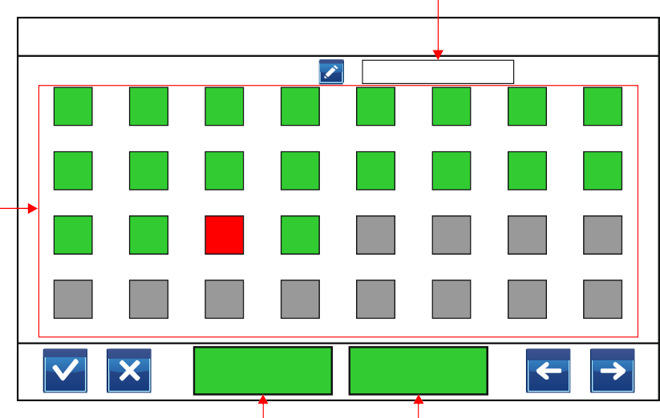

|  |
| --- |
| Start read-in |
| Stop read-in |
| Wait... |

|  |  |  |  |
| --- | --- | --- | --- |
|  | **1**  **2**  **3** | Podnabídka „SVÍTIDLA RUČNĚ“  **1**  **Main menu - Read-in - Luminaires manual**  Output card: 1 ID: 000884 Circuit: 1  1 2 3 4 5 6 7 8  L-00087F I-00085F L-00088B I-000853 L-00085C I-00085D L00033A I-000110  9 10 11 12 13 14 15 16  **4** L-000880 L-00085B L-00088A L000330 L-00023A L-000230 L-00021F I-00023D  17 18 19 20 21 22 23 24  L-00087C L-00085A L-00085E L-00088C  25 26 27 28 29 30 31 32  Start Change  read-in positions  **2** **3**  Circuit: 1 VYBRAT VÝSTUPNÍ OKRUH 1  Circuit: 2 VYBRAT VÝSTUPNÍ OKRUH 2  Circuit: 3 VYBRAT VÝSTUPNÍ OKRUH 3  Circuit: 4 VYBRAT VÝSTUPNÍ OKRUH 4  PROVEDENÍ RUČNÍHO NAČTENÍ PRO VŠECHNY MODULY SVÍTIDEL NA VYBRANÉM VÝSTUPNÍM OKRUHU, NEUKONČENÝ POSTUP  UKONČENÍ RUČNÍHO NAČTENÍ PRO VŠECHNY MODULY SVÍTIDEL NA VYBRANÉM VÝSTUPNÍM OKRUHU  POUŽITÍ TLAČÍTKA NENÍ MOŽNÉ, POČKEJTE NA DOKONČENÍ POSTUPU ULOŽENÍ  Change VYVOLÁNÍ OBRAZOVKY PRO ZMĚNU POLOH SVÍTIDEL  positions  Apply ULOŽIT ZMĚNĚNÉ POLOHY SVÍTIDEL  changes | |
|  | **4** | MODUL SVÍTIDLA BEZ PORUCHY  MODUL SVÍTIDLA S PORUCHOU  NENAČTEN ŽÁDNÝ MODUL SVÍTIDLA |  |

## Poznámka: Tlačítka „4“ lze použít pouze na obrazovce pro změnu poloh svítidel.

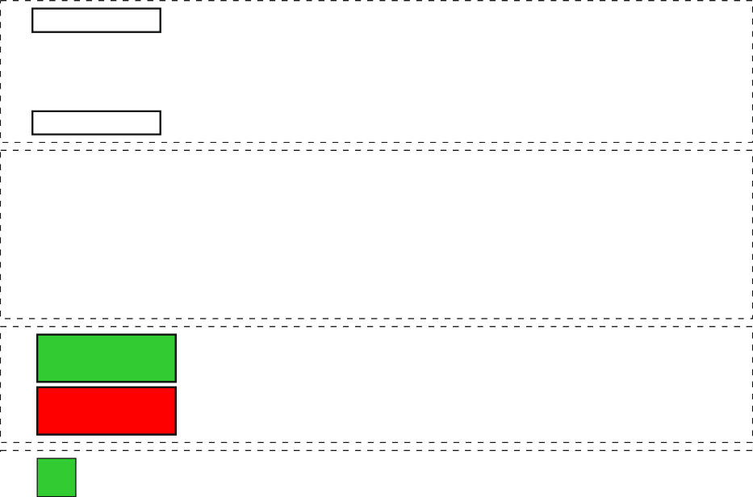

**Ruční načtení všech modulů svítidel probíhá opakovaně. Pouze stisknutí tlačítka „2“ ukončí proces načítání všech modulů svítidel.**

**1-5-3 „VÝSTUPNÍ KARTY AUTOMATICKY“**

### Stisknutí tlačítka „VÝSTUPNÍ KARTY AUTOMATICKY“ provede částečně automatické načtení všech připojených modulů svítidel související s příslušnou stanicí nouzového osvětlení. Při tomto postupu operační systém postupně aktivuje výstupní karty po ručním stisknutí „servisního spínače“ na příslušné výstupní kartě a ukládá načtená data do konfigurace zařízení.

Obrazovka – 1 z 3:

„1“: textové pole – výzva k stisknutí „servisního spínače“ na příslušné výstupní kartě, která má být načtena s adresou karty 1

**1**

Podnabídka „VÝSTUPNÍ KARTY AUTOMATICKY“ - obrazovka 1 z 3

|  |  |
| --- | --- |
| **Main menu - Read-in - Output cards automatic** | |
|  | Press " Service PIN" on output card to select address 01  Waiting for " Service PIN" ... |
|  |
|  | |

## Poznámka: Stisknutí tlačítka ukončí předčasně načtení.

### Stisknutí „servisního spínače“ na příslušné výstupní kartě, která má být načtena s adresou karty 1, vyvolá následující obrazovku podnabídky „VÝSTUPNÍ KARTY AUTOMATICKY“.

Obrazovka – 2 z 3:

„1“: textové pole – zobrazení dříve načtené výstupní karty s adresou a identifikačním číslem karty,

výzva ke stisknutí „servisního spínače“ na příslušné výstupní kartě, která má být načtena s adresou karty 2

**1**

Podnabídka „VÝSTUPNÍ KARTY AUTOMATICKY“ - obrazovka 2 z 3

|  |  |
| --- | --- |
| **Main menu - Read-in - Output cards automatic** | |
|  | Output card 01 ID 000884  Press "Service PIN" on output card to select address 02  Waiting for " Service PIN" ... |
|  |
|  | |

## Poznámka: Stisknutí tlačítka ukončí předčasně načtení.

### Poté, co byla načtena poslední výstupní karta s příslušnou adresou karty, je nutné stisknout tlačítko , aby pokračoval postup načtení.

Stisknutí tlačítka  vyvolá následující obrazovku podnabídky „VÝSTUPNÍ KARTY AUTOMATICKY“.

Obrazovka – 3 z 3:

„1“: textové pole – zobrazení načtených výstupních karet

s adresou karty, identifikačním číslem a příslušným množství výstupních okruhů

**1**

Podnabídka „VÝSTUPNÍ KARTY AUTOMATICKY“ - obrazovka 3 z 3

|  |
| --- |
| **Main menu - Read-in - Output cards automatic** |
| 01 output card(s) with 04 circuit(s) found  Output card 01 ID 000884 AK24V  04 circuit(s) |
|  |

**1-5-4 „VÝSTUPNÍ KARTY RUČNĚ“**

### Podnabídka „VÝSTUPNÍ KARTY RUČNĚ“ není v dispozici ve verzi softwaru 1.44.1.44.



**1-5-5 „INTERNÍ MODULY“**

Podnabídka „INTERNÍ MODULY“ není v dispozici ve verzi softwaru 1.44.1.44.

**1-5-6 „EXTERNÍ MODULY“**

Podnabídka „EXTERNÍ MODULY“ není v dispozici ve verzi softwaru 1.44.1.44.

**1-5-7 „STANICE“**

Stisknutí tlačítka „STANICE“ provede automatické načtení všech připojených stanic nouzového osvětlení k příslušné stanicí nouzového osvětlení. Při tomto postupu operační systém ověřuje připojení přes sběrnice stanice (RS485) i přes síť (LAN) a ukládá načtené údaje do konfigurace zařízení.

„1“: textové pole – počet načtených stanic nouzového osvětlení

„2“: textové pole – jednotlivé fáze načtení, výsledky načtení, různé zprávy



**Main menu - Read-in - Stations**

**1** 1 Station(s) found.

Searching...

**2**

Podnabídka „STANICE“

**1-6 „FUNKČNÍ ZKOUŠKA“**

### Tato podnabídka obsahuje následující podnabídky:

### 1-6-1 „VÝSTUPNÍ OKRUH“

### 1-6-2 „STANICE“

### 1-6-3 „VŠECHNY STANICE“

Prostřednictvím podnabídek je možné provést funkční zkoušku různých zařízení. Všechny podrobnosti týkající se výsledků zkoušek jsou protokolovány a mohou být zobrazeny v podnabídce „VÝSLEDKY ZKOUŠEK“ (viz podnabídka 1-9). Pokud výsledek zkoušky byl náchylný k poruše, bude to indikováno optickou indikací pro společnou poruchu (červenou) a také červeným tlačítkem „INFORMACE“ (obecná porucha) na jednotce EVA. V textových polích provozní nabídky pro doplňující informace jsou zobrazeny další podrobnosti.

Funkce následujících zařízení jsou testovány v rámci funkční zkoušky:

* moduly svítidel na výstupních okruzích při monitorování typu EÜ
* svítidla na výstupních okruzích při monitorování typu SÜ
* stanice nouzového osvětlení

**Poznámka:** **Stisknutí tlačítka ukončí předčasně funkční zkoušku. Výsledek takové zkoušky je hodnocen jako náchylný k poruše. Následující poruchová hlášení na jednotce EVA mohou být resetována pouze prostřednictvím funkční zkoušky bez zjištěných závad.**

**1-6-1 „VÝSTUPNÍ OKRUH“**

Podnabídka „VÝSTUPNÍ OKRUH“ není v dispozici ve verzi softwaru 1.44.1.44.

**1-6-2 „STANICE“**

Stisknutí tlačítka „STANICE“ provede ruční funkční zkoušku. Při této zkoušce operační systém spíná všechny výstupní okruhy příslušné stanice nouzového osvětlení s příslušným výstupním napětím baterie a porovnává zjištěné údaje s konfigurací zařízení. Poruchová hlášení na jednotce EVA informují o případných nesrovnalostech.

„1“: textové pole – stav zkušebního postupu  
„2“: textové pole – uplynulá doba zkoušky

„3“: textové pole – napětí napájení z baterie

„4“: textové pole – vybíjecí proud napájení z baterie

„5“: textové pole – jednotlivé fáze zkoušky, výsledky zkoušky, různé zprávy



**2**

**3**

**4**

**1**

**5**

Podnabídka „STANICE“

|  |  |  |  |  |  |  |
| --- | --- | --- | --- | --- | --- | --- |
|  |  | |  | | |  |
| **Main menu - Function test - Statio** | **n** | |  | | |  |
| Function test in progress... 97 second(s)  Test in progress... | | U: 26,6 | | [V] | I: -4.702 [A] | |

**1-6-3 „VŠECHNY STANICE“**

### Podnabídka „VŠECHNY STANICE“ není v dispozici ve verzi softwaru 1.44.1.44.



**1-7 „ZKOUŠKA TRVÁNÍ“**

Tato funkce zařízení je k dispozici pouze na hlavní stanicí.

Prostřednictvím podnabídky „ZKOUŠKA TRVÁNÍ“ je možné provést zkoušku napájení z baterie, pokud jde o trvání nouzového provozu. Všechny podrobnosti týkající se výsledků zkoušek jsou protokolovány a mohou být zobrazeny v podnabídce „VÝSLEDKY ZKOUŠEK“ (viz podnabídka 1-9). Pokud výsledek zkoušky byl náchylný k poruše, bude to indikováno optickou indikací pro společnou poruchu (červenou) a také červeným tlačítkem „INFORMACE“ (obecná porucha) na jednotce EVA. V textových polích provozní nabídky pro doplňující informace jsou zobrazeny další podrobnosti.

**Pozor:** **Každá provedená zkouška trvání zahrnuje nejprve provedení funkční zkoušky.**

**Vadná svítidla ovlivňují výsledek zkoušky trvání, pokud jde o trvání nouzového provozu.**

**Poznámka:** **Stisknutí tlačítka ukončí předčasně zkoušku trvání. Výsledek takové zkoušky je hodnocen jako náchylný k poruše. Následující poruchová hlášení na jednotce EVA mohou být resetována pouze prostřednictvím zkoušky trvání bez zjištěných závad.**

Stisknutí tlačítka „ZKOUŠKA TRVÁNÍ“ provede ruční zkoušku trvání. Při této zkoušce operační systém spíná všechny výstupní okruhy příslušné hlavní stanice a připojené podružné stanice s příslušným výstupním napětím baterie a porovnává zjištěné údaje s konfigurací zařízení. Poruchová hlášení na jednotce EVA informují o případných nesrovnalostech.

„1“: textové pole – stav zkušebního postupu  
„2“: textové pole – zbývající doba zkoušky

„3“: textové pole – napětí napájení z baterie

„4“: textové pole – vybíjecí proud napájení z baterie

"5": textové pole – jednotlivé fáze zkoušky, výsledky zkoušky, různé zprávy



**2**

**3**

**4**

**1**

**5**

Podnabídka „ZKOUŠKA TRVÁNÍ“

|  |  |  |  |
| --- | --- | --- | --- |
|  |  |  |  |
| **Main menu - Duration test** |  |  |  |
| Duration test in progress... 3420 second(s) U: 26.2 [V] I: -4.702 [A]  Battery test in progress... | | | |

**1-8 „ZKOUŠKA HLUBOKÉHO VYBITÍ“**

### Tato funkce zařízení je k dispozici pouze na hlavní stanicí.

Prostřednictvím podnabídky „ZKOUŠKA HLUBOKÉHO VYBITÍ“ je možné provést zkoušku hlubokého vybití napájení z baterie, pokud jde o trvání nouzového provozu. Výsledek zkoušky není protokolován. Pokud byl výsledek testu ohodnocen jako „ochrana před hlubokým vybitím aktivována“, je nyní simulovaná ochrana před hlubokým vybitím aktivována a s tím je přítomna i funkce operačního systému. Toto bude indikováno optickou indikací pro společnou poruchu (červenou) a také červeným tlačítkem „INFORMACE“ (obecná porucha a hluboké vybití) na jednotce EVA. V textových polích provozní nabídky pro doplňující informace jsou zobrazeny další podrobnosti.

**Poznámka:** **Zkouška hlubokého vybití nemůže být ukončena předčasně.**

Stisknutí tlačítka „ZKOUŠKA HLUBOKÉHO VYBITÍ“ provede ruční zkoušku hlubokého vybití. Při této zkoušce operační systém spíná všechny výstupní okruhy příslušné hlavní stanice a připojených podružných stanic s příslušným výstupním napětím baterie a simuluje klesající napětí baterie, které začíná na aktuálně naměřené hodnotě napětí baterie a končí na spínací hodnotě pro simulovanou ochranu před hlubokým vybitím. Při dosažení hodnoty sepnutí pro simulovanou ochranu před hlubokým vybitím dojde pouze k příslušným indikacím týkajícím se aktivace, ale ne deaktivace nouzové provozu s napájením z baterie (provoz na baterii – stejnosměrný). Po dokončené zkoušce hlubokého vybití zůstává simulovaná ochrana před hlubokým vybitím aktivována na příslušné hlavní stanici, případně společně se všemi připojenými podružnými stanicemi. Stisknutí tlačítka „ HLAVNÍ NABÍDKA“ vyvolá výzvu k provedení ručního resetu, kdy operační systém deaktivuje simulovanou ochranu před hlubokým vybitím.

„1“: optická indikace – hluboké vybití

„2“: textové pole – jednotlivé fáze zkoušky a výsledek zkoušky

► „Activation at (Aktivace při):“:

textové pole – zobrazení spínací hodnoty pro ochranu před hlubokým vybitím

► „Actual voltage (simulated) (Skutečné napětí (simulované)):“:

textové pole – zobrazení simulovaného napětí baterie (napájení z baterie)

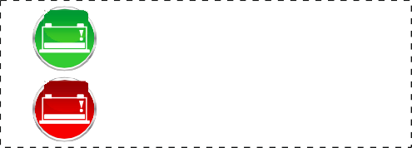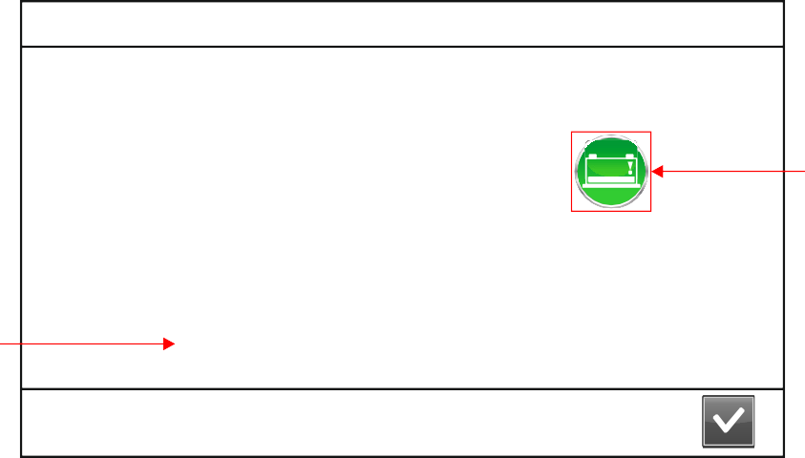

NAPÁJENÍ Z BATERIE -

HLUBOKÉ VYBITÍ PŘÍTOMNO

NAPÁJENÍ Z BATERIE -

HLUBOKÉ VYBITÍ NEPŘÍTOMNO

**U <**

**1**

**U <**

Podnabídka „ „ZKOUŠKA HLUBOKÉHO VYBITÍ“

**Main menu - Deep discharge test**

Activation at:

20.4 Volt

**~~U <~~**

**1**

Actual voltage (simulated):

26.7 Volt

**2**

Deep discharge test in progress...

**01.11.2014 13:00** **Manueller Dauertest**

**31.05.2014** **Failure report**

**01.12.2014 15:30** **Automatic function test**

Select

all

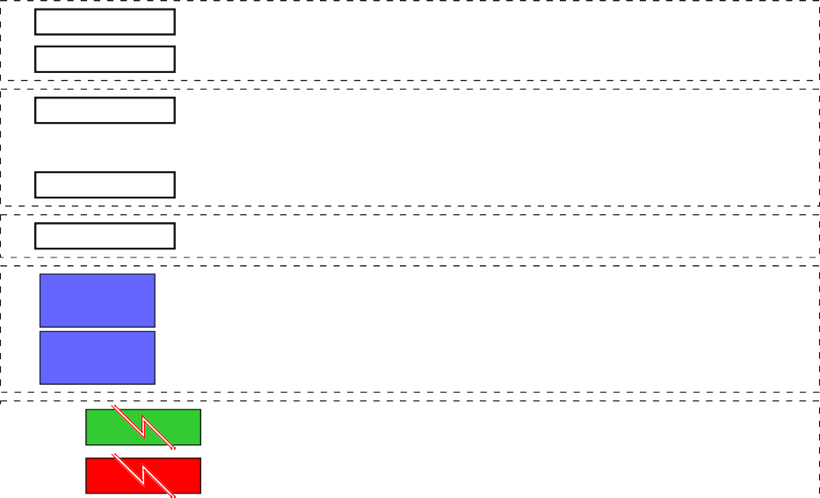

**1-9 „VÝSLEDKY ZKOUŠEK“**

### V podnabídce „VÝSLEDKY ZKOUŠEK“ je možné spravovat podrobné výsledky ručních a automatických funkcí a zkoušek trvání a také denní události. Všechny údaje mohou být zobrazeny, odstraněny a uloženy. Pro uložení se může použít běžný USB flash disk, který musí být zapojen do příslušného USB portu na jednotce EVA. USB flash disk musí být naformátován na formát souborů FAT32.

Obrazovka – 1 z 2:

„1“: tlačítko s možností výběru – filtrování podle zadaného data

„2“: tlačítko s možností výběru – filtrování podle výběru typu dat  
„3“: tlačítko – filtrování výběrem dat s poruchami

„4“: tlačítko – výběr / zrušení výběru všech dat

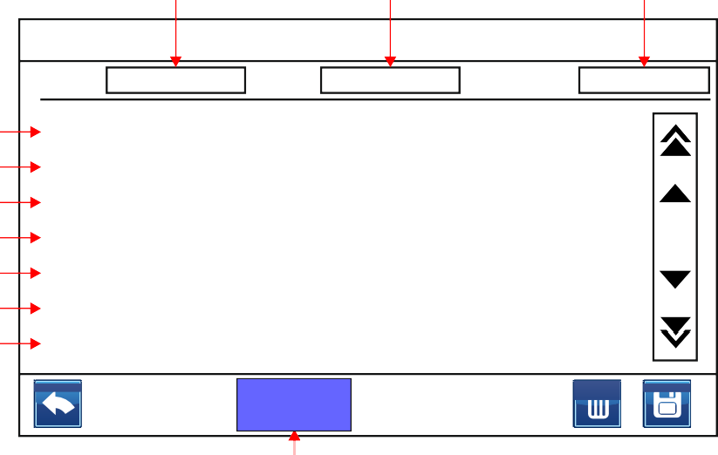„5-11“: tlačítka – aktivace políčka s číslem: výběr / zrušení výběru data, aktivace zeleného/červeného políčka: otevření data

|  |  |
| --- | --- |
| **1** | **01.12.2014 18:30** **Manual function test** |
| **2** |  |
| **3** | **01.11.2014 13:00** **Manual duration test** |
| **4** | **01.11.2014 08:00** **Automatic duration test** |
| **5** | **01.06.2014** **Failure report** |
| **6** | **31.05.2014** **Failure report** |
| **7** |  |

|  |  |
| --- | --- |
| Podnabídka „VÝSLEDKY ZKOUŠEK“ - obrazovka 1 z 2  **1** **2** **3**  **Main menu - Test results**  Datum: All Type: All 7 found Only failures  **5**  **6**  **7**  **8**  **9**  **10**  **11**  **4**  All DATUM: ZOBRAZIT VŠECHNA DATA  **1**  Select date DATUM: ZOBRAZIT POUZE DATA PODLE RUČNĚ ZADANÉHO DATA  All TYP: ZOBRAZIT VŠECHNA DATA   1. Test results TYP: ZOBRAZIT POUZE VÝSLEDKY ZKOUŠEK   Events TYP: ZOBRAZIT POUZE UDÁLOSTI   1. Only failures ZOBRAZIT POUZE DATA S PORUCHAMI   Select VYBRAT VŠECHNA DATA  all  **4**  Deselect ZRUŠIT VÝBĚR VŠECH DAT  all | |
|  | DATUM BEZ PORUCH  **5 - 11**  DATUM S PORUCHAMI |

### Stisknutí tlačítka „1“ s textem „Select date (Vybrat datum)“ vyvolá následující obrazovku podnabídky „VÝSLEDKY ZKOUŠEK“.

Obrazovka – 2 z 2:

„1“: tlačítka – výběr měsíce a roku

„2“: tlačítka – výběr dne,  
modré pozadí: vybraný den

**1**

**2**

Podnabídka „VÝSLEDKY ZKOUŠEK“ - obrazovka 2 z 2

|  |
| --- |
|  |
|  |
|  |

|  |  |  |  |  |  |  |
| --- | --- | --- | --- | --- | --- | --- |
|  | | |  | | | |
| **Main** | **menu -** | **Test resu** | **lts** | | | |
|  | | |  | | | |
|  |  | January | | 2014 |  |  |
| **Sun** | **Mon** | **Tue** **Wed** | | **Thu** | **Fri** | **Sat** |
|  |  | 1 | | 2 | 3 | 4 |
| 5 | 6 | 7 8 | | 9 | 10 | 11 |
| 12 | 13 | 14 15 | | 16 | 17 | 18 |
| 19 | 20 | 21 22 | | 23 | 24 | 25 |
| 26 | 27 | 28 29 | | 30 | 31 |  |
|  | | |  | | | |
|  | | |  | | | |

## Poznámka: Aby nedošlo k nekonzistenci dat, je nutné odstranit také příslušná data připojených stanic nouzového osvětlení, pokud byly vymazány výsledky zkoušek nebo události jedné stanice nouzového osvětlení.

ZÁLOŽKA „CIRCUITS / LUMINAIRES (OKRUHY / SVÍTIDLA)“ VYBRÁNA

Circuits / Luminaires

**1-10 „INFORMACE“**

### V podnabídce „INFORMACE“ jsou uvedeny obecné údaje týkající se příslušné stanice nouzového osvětlení.

„1“: tlačítko s optickou indikací – výběr záložky „Failures (Poruchy)“  
„2“: tlačítko s optickou indikací – výběr záložky „System (Systém)“

„3“: tlačítko s optickou indikací – výběr záložky „Circuits / Luminaires (Okruhy / Svítidla)“  
„4“: tlačítko s optickou indikací – výběr záložky „Contact (Kontakt)“

„5“: textové pole –

záložka „Failures (Poruchy)“ vybrána:

zobrazení shrnutí všech aktuálních poruch a nezbytné údržby,  
záložka „System (Systém)“ vybrána:

zobrazení shrnutí nastavení systému a zkoušek a také verze softwaru operačního systému,  
záložka „Circuits / Luminaires (Okruhy / Svítidla)“ vybrána:

zobrazení shrnutí načtených výstupních karet a modulů svítidel,  
záložka „Contact (Kontakt)“ vybrána:

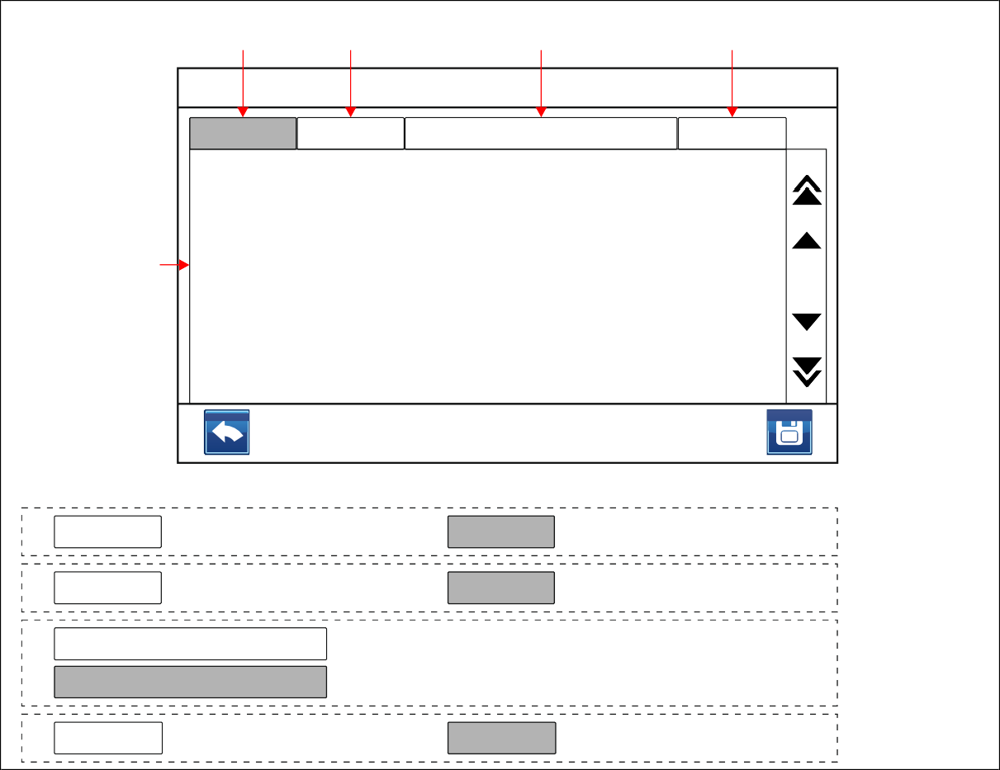zobrazení zadaných kontaktních údajů na odpovědné servisní oddělení resp. servisního technika

Podnabídka „INFORMACE“

### 

**1**

**2**

**3**

**4**

**Main menu - Information**

Failures

System

Circuits / Luminaires

Contact

Output circuit or luminaire failure

Last function test with failure

Output card 1 Circuit 1 Luminaire 19 - LED defective

**5**

**1** Failures VYBRAT ZÁLOŽKU „FAILURES (PORUCHY)“

Failures ZÁLOŽKA „FAILURES (PORUCHY)“ VYBRÁNA

**2**

System

VYBRAT ZÁLOŽKU „SYSTEM (SYSTÉM)“

System

ZÁLOŽKA „SYSTEM (SYSTÉM)“ VYBRÁNA

**3**

Circuits / Luminaires

VYBRAT ZÁLOŽKU „CIRCUITS / LUMINAIRES (OKRUHY / SVÍTIDLA)“

**4**

Contact VYBRAT ZÁLOŽKU „CONTACT (KONTAKT)“

Contact

ZÁLOŽKA „CONTACT (KONTAKT) VYBRÁNA

**1-11 „MONITOROVÁNÍ BATERIE“**

SICURO-24Z:

Podnabídka „MONITOROVÁNÍ BATERIE“ není k dispozici na systémech SICURO-24Z. SICURO-24G:

V podnabídce „MONITOROVÁNÍ BATERIE“ jsou uvedeny údaje týkající napájení z baterie pro stanici nouzového osvětlení.

► „Battery voltage (Napětí baterie):“:

textové pole – zobrazení napětí baterie (napájení z baterie)

► „Battery symmetry voltage (Symetrické napětí baterie):“:

textové pole – zobrazení symetrického napětí baterie (střední vývod baterie pro napájení z baterie)

► „Battery charge voltage (Nabíjecí napětí baterie):“:

textové pole – zobrazení nabíjecího napětí baterie

► „Battery charge current (Nabíjecí proud baterie):“:

textové pole – zobrazení nabíjecího proudu baterie

► „Temperature (Teplota):“:

textové pole – zobrazení okolní teploty (snímač teploty napájení z baterie)

Podnabídka „MONITOROVÁNÍ BATERIE“

|  |
| --- |
| **Main menu - Battery monitoring** |
| Battery voltage : 26,6 V  Battery symmetry voltage : 13,3 V  Battery charge voltage : 27,4 V  Battery charge current : 50 mA  Temperature : 37.1 °C |
|  |

**1-12 „SERVIS“**

### Podnabídka „SERVIS“ je chráněna hesla a Beghelli PRÄZISA ji používá pouze pro servisní účely.

**Poznámka:** **Dotaz na heslo nesouvisí s ochranou heslem v podnabídce „SYSTÉM 5/6“ týkající přístupu k provozní nabídce a hlavní nabídce.**

**Polohy svítidel, přiřazené znaky, zkratky jazyků**

Polohy svítidel:

Polohy svítidel od 1 do 32 odpovídají adresám modulů 1 až 32. Při načítání připojených modulů svítidel jsou adresy modulů přiřazovány operačním systémem na základě komunikace.

> Příslušné přiřazení adres modulů podle pořadí fyzického zapojení není možné s automatickým načtením na výstupním okruhu, který je zapojen v řadě.

> Vždy identické přiřazení adres modulů, pokud jde o stabilně připojené moduly svítidel je zajištěno při vícenásobném načtení.

> Vždy identické přiřazení adres modulů, pokud jde o změny na připojených modulech svítidel (přidání, odebrání nebo výměna není zajištěno při vícenásobném načtení.

U všech již načtených modulů svítidel je možné změnit polohu svítidla ručně, aby bylo v souladu s dokumentací instalace.

Přiřazené znaky – systémy SICURO-24:

Operační systém používá přiřazené znaky pro unikátní přiřazení zařízení a jejich vlastností. Přiřazené znaky jsou používány v různých nabídkách.

„L“: Ovladač LED 24 V – modul svítidla s funkcí ovladače

„I“: Ovladač LED 24 V – modul svítidla s funkcí inverteru  
Zkratky jazyků:

„GER“: němčina

„ENG“: angličtina

„ITA“: italština

„FRA“: francouzština

„POL“: polština

„CZH“: čeština

„DUT“: holandština

„CHI“: čínština

**Programovací struktura**

V následujícím přehledu jsou uvedeny všechny provozní režimy, časové funkce a dotazovací funkce, které je možné vybrat, pokud jde o moduly svítidel a skupiny:

Přehled – 1 z 3:

**SKUPINY**

**NEUDRŽOVANÝ REŽIM**

**UDRŽOVANÝ REŽIM**

**SVÍTIDLO**

DOTAZOVACÍ FUNKCE

ČASOVÁ FUNKCE

PROVOZNÍ REŽIM

ZAŘÍZENÍ

Programovací struktura - přehled 1 ze 3

**PŘIDÁNÍ SVÍTIDLA DO SKUPINY / ODEBRÁNÍ SVÍTIDLA ZE SKUPINY**

**RUČNÍ RESET: ???/???/???/???**

**DYNAMICKÉ OSVĚTLENÍ: ???/???/???/???**

**SUBDISTRIBUCE: ???/???/???/???**

**SPÍNAČ OSVĚTLENÍ:???/???/???/???**

**SPÍNATELNÝ**

**SCHODIŠŤOVÝ VYPÍNAČ: ???**

TRVÁNÍ: ???

**SCHODIŠŤOVÝ VYPÍNAČ**

**ČASOVÝ SPÍNAČ: 3**

DEN V TÝDNU:?/? /?/? /?/?/?

ČAS ZAPNUTÍ:??:??

TRVÁNÍ: ??:??

**ČASOVÝ SPÍNAČ: 2**

DEN V TÝDNU:?/? /?/? /?/?/?

ČAS ZAPNUTÍ:??:??

TRVÁNÍ: ??:??

**ČASOVÝ SPÍNAČ: 1**

DEN V TÝDNU:?/? /?/? /?/?/?

ČAS ZAPNUTÍ:??:??

TRVÁNÍ: ??:??

**ČASOVÝ SPÍNAČ**

**ŽÁDNÁ**

**SKUPINA**

V následujícím přehledu jsou uvedeny všechny provozní režimy, časové funkce a dotazovací funkce, které je možné vybrat, pokud jde o výstupní okruhy:

Přehled – 2 z 3:

**RUČNÍ RESET: ???/???/???/???**

**DYNAMICKÉ OSVĚTLENÍ: ???/???/???/???**

**SUBDISTRIBUCE: ???/???/???/???**

**SPÍNAČ OSVĚTLENÍ: ???/???/???/???**

**SPÍNATELNÝ**

**SCHODIŠŤOVÝ VYPÍNAČ: ???**

TRVÁNÍ: ???

**SCHODIŠŤOVÝ VYPÍNAČ**

**ČASOVÝ SPÍNAČ: 3**

DEN V TÝDNU: ?/?/?/?/?/?/?

ČAS ZAPNUTÍ:??:??

TRVÁNÍ: ??:??

**ČASOVÝ SPÍNAČ: 2**

DEN V TÝDNU: ?/?/?/?/?/?/?

ČAS ZAPNUTÍ:??:??

TRVÁNÍ: ??:??

**ČASOVÝ SPÍNAČ: 1**

DEN V TÝDNU: ?/?/?/?/?/?/?

ČAS ZAPNUTÍ:??:??

TRVÁNÍ: ??:??

**ČASOVÝ SPÍNAČ**

**NEUDRŽOVANÝ REŽIM**

**UDRŽOVANÝ REŽIM**

**VÝSTUPNÍ OKRUH**

DOTAZOVACÍ FUNKCE

ČASOVÁ FUNKCE

PROVOZNÍ REŽIM

ZAŘÍZENÍ

Programovací struktura - přehled 2 ze 3

Následující přehled ukazuje prioritu spínání, pokud jde o veškeré výpadky napájení, dotazovací funkce a časové funkce:

Obrazovka – 3 z 3:

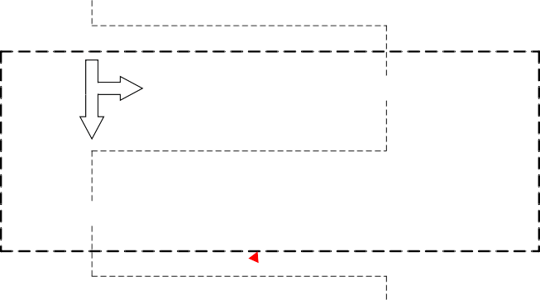

PRIORITA SPÍNÁNÍ

VÝPADEK NAPÁJENÍ

DOTAZOVACÍ FUNKCE

ČASOVÁ FUNKCE

**NEJVYŠŠÍ**

POKUD ZAŘÍZENÍ FUNGUJE

„ **SPÍNAT SKUPINY S DOTAZOVACÍ FUNKCÍ „SUBDISTRIBUCE“ TAKÉ S KRITICKÝM OKRUHEM?**" JE AKTIVOVÁNA DOTAZOVACÍ FUNKCE RESP. VÝPADEK NAPÁJENÍ „**SUBDISTRIBUCE** „ A VÝPADEK NAPÁJENÍ „**KRITICKÉHO OKRUHU**“ MAJÍ STEJNOU PRIORITU SPÍNÁNÍ.

**NEJNIŽŠÍ**

**NAPÁJENÍ ZE SÍTĚ**

**DYNAMICKÉ OSVĚTLENÍ: ???/???/???/???**

**ČASOVÝ SPÍNAČ: 1**

DEN V TÝDNU:? /?/?/?/?/? /?

ČAS ZAPNUTÍ:??:??

TRVÁNÍ: ??:??

**ČASOVÝ SPÍNAČ: 2**

DEN V TÝDNU:? /?/?/?/?/? /?

ČAS ZAPNUTÍ:??:??

TRVÁNÍ: ??:??

**ČASOVÝ SPÍNAČ: 3**

DEN V TÝDNU:? /?/?/?/?/? /?

ČAS ZAPNUTÍ:??:??

TRVÁNÍ: ??:??

**RUČNÍ RESET: ???/???/???/???**

**KRITICKÝ OKRUH**

**SUBDISTRIBUCE: ???/???/???/???**

Programovací struktura - přehled 3 ze 3

|  |  |  |  |  |
| --- | --- | --- | --- | --- |
|  |  | **SCHODIŠŤOVÝ VYPÍNAČ: ???**  TRVÁNÍ: ??? | |  |
|  | |  | |
| **SPÍNAČ OSVĚTLENÍ:???/???/???/???** | | | |
|  |

**Poznámka:** **Dotazovací funkce „Subdistribuce“** **je také výpadkem napájení.**

**Tovární nastavení**

#### SICURO-24Z

**„HLAVNÍ NABÍDKA“ – „KONFIGURACE“ – „NASTAVENÍ ZKOUŠEK“:**

► „Function test (Funkční zkouška):“ ► „Automatic test (Automatická zkouška):“: deaktivováno

► „Function test (Funkční zkouška):“ ► „Next test (Další zkouška):“: | žádný vstup | / 00:00

► „Function test (Funkční zkouška):“ ► „Test cycle (Zkušební cyklus):“: 7 dní

► „Duration test (Zkouška trvání):“ ► „Automatic test (Automatická zkouška):“: deaktivováno

► „Duration test (Zkouška trvání):“ ► „Next test (Další zkouška):“: | žádný vstup | / 00:00

► „Duration test (Zkouška trvání):“ ► „Test cycle (Zkušební cyklus):“: 365 dní

► „Duration test (Zkouška trvání):“ ► „Test duration (Trvání zkoušky):“: 40 minut

► „Maintenance (Údržba):“ ► „Commissioning (Uvedení do provozu):“: Prosím, vložte datum.

► „Maintenance (Údržba):“ ► „Last maintenance (Poslední údržba):“: Žádná údržba neprovedena.

► „Maintenance (Údržba):“ ► „Maintenance cycle (Cyklus údržby):“: 365 dní

► „Maintenance (Údržba):“ ► „Company (Společnost):“: Beghelli PRÄZISA GmbH

+49 (0)2064 9701 0

[info@beghelli.de](mailto:info@beghelli.de)

#### „HLAVNÍ NABÍDKA“ – „KONFIGURACE“ – „SYSTÉM“:

► „Station (Stanice):“ ► „Address (Adresa):“: 1

► „Station (Stanice):“ ► „Device name (Název zařízení):“: Prosím, vložte text.

► „Mains failure (Výpadek sítě):“ ► „Manual reset (Ruční reset):“: deaktivováno

► „Mains failure (Výpadek sítě):“ ► „Automatic reset (Automatický reset):“: 10 sekund

► „Mains failure (Výpadek sítě):“ ► „Follow-up time (Doba doběhu):“: 5 sekund

► „Critical circuit (Kritický okruh):“ ►

„Switch groups with query function „Sub-distribution“ also with critical circuit (Spínat skupiny s dotazovací funkcí „subdistribuce“ také s kritickým okruhem)?“: ne

► „Network settings (Nastavení sítě):“ ► „IP address (IP adresa):“: 192.168.100.140

► „Network settings (Nastavení sítě):“ ► „Subnet mask (Maska podsítě):“: 255.255.255.0

► „Network settings (Nastavení sítě):“ ► „Standard gateway (Standardní brána):“: 192.168.100.1

► „Network settings (Nastavení sítě):“ ► „DNS:“: 192.168.100.1

► „Network settings (Nastavení sítě):“ ► „DHCP:“: aktivováno

► „Network settings (Nastavení sítě):“ ► „Modbus:“: deaktivováno

► „E-mail settings (Nastavení e-mailu):“: nešifrováno

► „E-mail settings (Nastavení e-mailu):“ ► „E-mail function (Funkce e-mailu):“: deaktivováno

► „E-mail settings (Nastavení e-mailu):“ ► „Acceptor (Příjemce):“: [acceptor@mail.com](mailto:acceptor@mail.com)

► „E-mail settings (Nastavení e-mailu):“ ► „Sender (Odesílatel):“: [sender@mail.com](mailto:sender@mail.com)

► „E-mail settings (Nastavení e-mailu):“ ► „Password (Heslo):“: | žádný vstup |

► „E-mail settings (Nastavení e-mailu):“ ► „E-mail server (Poštovní server):“: mail.server

► „E-mail settings (Nastavení e-mailu):“ ► „Port:“: 25

► „E-mail settings (Nastavení e-mailu):“ ► „Subject (Předmět):“: Prosím, vložte text.

► „E-mail settings (Nastavení e-mailu):“ ► „Text:“: Prosím, vložte text.

► „E-mail settings (Nastavení e-mailu):“ ► „Sending options (Možnosti odeslání):“ ► „Test with report (Zpráva po zkoušce)“: deaktivováno

► „E-mail settings (Nastavení e-mailu):“ ► „Sending options (Možnosti odeslání):“ ► „Mains failure (Výpadek sítě)“: deaktivováno

► „E-mail settings (Nastavení e-mailu):“ ► „Sending options (Možnosti odeslání):“ ► „Operational condition deactivated (Provozní stav deaktivován)“: deaktivováno

► „E-mail settings (Nastavení e-mailu):“ ► „Sending options (Možnosti odeslání):“ ► „Deep discharge (Hluboké vybití)“: deaktivováno

► „E-mail settings (Nastavení e-mailu):“ ► „Sending options (Možnosti odeslání):“ ► „Collective fault (Obecná porucha)“: deaktivováno

► „Password protection operating menu (Ochrana provozní nabídky heslem):“ ► „Protection (Ochrana):“: deaktivováno

► „Password protection operating menu (Ochrana provozní nabídky heslem):“ ► „Password (Heslo):“: | žádný vstup |

► „Password protection operating menu (Ochrana provozní nabídky heslem):“ ► „Access time (Doba přístupu):“: 60 minut

► „Password protection main menu (Ochrana hlavní nabídky heslem):“ ► „Protection (Ochrana):“: deaktivováno

► „Password protection main menu (Ochrana hlavní nabídky heslem):“ ► „Password (Heslo):“: | žádný vstup |

► „Password protection main menu (Ochrana hlavní nabídky heslem):“ ► „Access time (Doba přístupu):“: 60 minut

Webový server – uživatelské jméno: admin

Webový server – heslo: praezisa

► „Display (Displej):“ ► „Brightness (Jas):“: 100 %

► „Display (Displej):“ ► „Screensaver (Spořič obrazovky):“: aktivováno / 10 minut

► „Serial number (Výrobní číslo):“: Prosím, zadejte výrobní číslo.

► „Emergency duration (Trvání nouzového provozu):“: 0 hodin

► „Battery capacity (Kapacita baterie):“: 0 ampérhodin

#### „HLAVNÍ NABÍDKA“ – „KONFIGURACE“ – „DATUM & ČAS“:

► „Date (Datum):“: | vlastní nastavení |

► „Time (Čas):“: | vlastní nastavení |

► „Automatic daylight saving time (Automatický letní čas)“: aktivováno

#### „HLAVNÍ NABÍDKA“ – „KONFIGURACE“ – „SOTWARE“ – „NASTAVENÍ“:

► „Language (Jazyk):“: čeština

► „System (Systém):“ ► „Automatic backup (Automatické zálohování):“: aktivováno

► „System (Systém):“ ► „Backup cycle (Cyklus zálohování):“: měsíčně

► „System (Systém):“ ► „Select device type (Vybrat typ zařízení):": | definováno uživatelem |

#### SICURO-24G

**„HLAVNÍ NABÍDKA“ – „KONFIGURACE“ – „NASTAVENÍ ZKOUŠEK“:**

► „Function test (Funkční zkouška):“ ► „Automatic test (Automatická zkouška):“: deaktivováno

► „Function test (Funkční zkouška):“ ► „Next test (Další zkouška):“: | žádný vstup | / 00:00

► „Function test (Funkční zkouška):“ ► „Test cycle (Zkušební cyklus):“: 7 dní

► „Duration test (Zkouška trvání):“ ► „Automatic test (Automatická zkouška):“: deaktivováno

► „Duration test (Zkouška trvání):“ ► „Next test (Další zkouška):“: | žádný vstup | / 00:00

► „Duration test (Zkouška trvání):“ ► „Test cycle (Zkušební cyklus):“: 365 dní

► „Duration test (Zkouška trvání):“ ► „Test duration (Trvání zkoušky):“: 40 minut

► „Maintenance (Údržba):“ ► „Commissioning (Uvedení do provozu):“: Prosím, vložte datum.

► „Maintenance (Údržba):“ ► „Last maintenance (Poslední údržba):“: Žádná údržba neprovedena.

► „Maintenance (Údržba):“ ► „Maintenance cycle (Cyklus údržby):“: 365 dní

► „Maintenance (Údržba):“ ► „Company (Společnost):“: Beghelli PRÄZISA GmbH

+49 (0)2064 9701 0

[info@beghelli.de](mailto:info@beghelli.de)

#### „HLAVNÍ NABÍDKA“ – „KONFIGURACE“ – „SYSTÉM“:

► „Station (Stanice):“ ► „Address (Adresa):“: 1

► „Station (Stanice):“ ► „Device name (Název zařízení):“: Prosím, vložte text.

► „Mains failure (Výpadek sítě):“ ► „Manual reset (Ruční reset):“: deaktivováno

► „Mains failure (Výpadek sítě):“ ► „Automatic reset (Automatický reset):“: 10 sekund

► „Mains failure (Výpadek sítě):“ ► „Follow-up time (Doba doběhu):“: 5 sekund

► „Critical circuit (Kritický okruh):“ ►

„Switch groups with query function „Sub-distribution“ also with critical circuit (Spínat skupiny s dotazovací funkcí „subdistribuce“ také s kritickým okruhem)?“: ne

► „Network settings (Nastavení sítě):“ ► „IP address (IP adresa):“: 192.168.100.140

► „Network settings (Nastavení sítě):“ ► „Subnet mask (Maska podsítě):“: 255.255.255.0

► „Network settings (Nastavení sítě):“ ► „Standard gateway (Standardní brána):“: 192.168.100.1

► „Network settings (Nastavení sítě):“ ► „DNS:“: 192.168.100.1

► „Network settings (Nastavení sítě):“ ► „DHCP:“: aktivováno

► „Network settings (Nastavení sítě):“ ► „Modbus:“: deaktivováno

► „E-mail settings (Nastavení e-mailu):“: nešifrováno

► „E-mail settings (Nastavení e-mailu):“ ► „E-mail function (Funkce e-mailu):“: deaktivováno

► „E-mail settings (Nastavení e-mailu):“ ► „Acceptor (Příjemce):“: [acceptor@mail.com](mailto:acceptor@mail.com)

► „E-mail settings (Nastavení e-mailu):“ ► „Sender (Odesílatel):“: [sender@mail.com](mailto:sender@mail.com)

► „E-mail settings (Nastavení e-mailu):“ ► „Password (Heslo):“: | žádný vstup |

► „E-mail settings (Nastavení e-mailu):“ ► „E-mail server (Poštovní server):“: mail.server

► „E-mail settings (Nastavení e-mailu):“ ► „Port:“: 25

► „E-mail settings (Nastavení e-mailu):“ ► „Subject (Předmět):“: Prosím, vložte text.

► „E-mail settings (Nastavení e-mailu):“ ► „Text:“: Prosím, vložte text.

► „E-mail settings (Nastavení e-mailu):“ ► „Sending options (Možnosti odeslání):“ ► „Test with report (Zpráva po zkoušce)“: deaktivováno

► „E-mail settings (Nastavení e-mailu):“ ► „Sending options (Možnosti odeslání):“ ► „Mains failure (Výpadek sítě)“: deaktivováno

► „E-mail settings (Nastavení e-mailu):“ ► „Sending options (Možnosti odeslání):“ ► „Operational condition deactivated (Provozní stav deaktivován)“: deaktivováno

► „E-mail settings (Nastavení e-mailu):“ ► „Sending options (Možnosti odeslání):“ ► „Deep discharge (Hluboké vybití)“: deaktivováno

► „E-mail settings (Nastavení e-mailu):“ ► „Sending options (Možnosti odeslání):“ ► „Collective fault (Obecná porucha)“: deaktivováno

► „Password protection operating menu (Ochrana provozní nabídky heslem):“ ► „Protection (Ochrana):“: deaktivováno

► „Password protection operating menu (Ochrana provozní nabídky heslem):“ ► „Password (Heslo):“: | žádný vstup |

► „Password protection operating menu (Ochrana provozní nabídky heslem):“ ► „Access time (Doba přístupu):“: 60 minut

► „Password protection main menu (Ochrana hlavní nabídky heslem):“ ► „Protection (Ochrana):“: deaktivováno

► „Password protection main menu (Ochrana hlavní nabídky heslem):“ ► „Password (Heslo):“: | žádný vstup |

► „Password protection main menu (Ochrana hlavní nabídky heslem):“ ► „Access time (Doba přístupu):“: 60 minut

Webový server – uživatelské jméno: admin

Webový server – heslo: praezisa

► „Display (Displej):“ ► „Brightness (Jas):“: 100 %

► „Display (Displej):“ ► „Screensaver (Spořič obrazovky):“: aktivováno / 10 minut

► „Serial number (Výrobní číslo):“: Prosím, zadejte výrobní číslo.

► „Emergency duration (Trvání nouzového provozu):“: 0 hodin

► „Battery capacity (Kapacita baterie):“: 0 ampérhodin

#### „HLAVNÍ NABÍDKA“ – „KONFIGURACE“ – „DATUM & ČAS“:

► „Date (Datum):“: | vlastní nastavení |

► „Time (Čas):“: | vlastní nastavení |

► „Automatic daylight saving time (Automatický letní čas)“: aktivováno

#### „HLAVNÍ NABÍDKA“ – „KONFIGURACE“ – „SOTWARE“ – „NASTAVENÍ“:

► „Language (Jazyk):“: čeština

► „System (Systém):“ ► „Automatic backup (Automatické zálohování):“: aktivováno

► „System (Systém):“ ► „Backup cycle (Cyklus zálohování):“: měsíčně

► „System (Systém):“ ► „Select device type (Vybrat typ zařízení):": | definováno uživatelem |

**Poznámky**

# POZNÁMKY:

**POZNÁMKY:**



**helli PRÄZISA GmbH terstraße 34**

**6539 Dinslaken**

**+49 (0)2064 9701 - 0**

**+49 (0)2064 9701 - 99**

**@beghelli.de** **w.beghelli.de**

**Beg**

**Lan** **D-4**

**Fon** **Fax**

**info** **ww**